**BỘ THÔNG TIN VÀ TRUYỀN THÔNG**

NHÓM 49 MSSV:N19DCCN073 - N19DCCN066 Tên Đề tài Lớp: D19CQCNPM01-N 2019 - 2024

**HỌC VIỆN CÔNG NGHỆ BƯU CHÍNH VIỄN THÔNG**

------------------------------



**BÁO CÁO**

**Kỹ thuật lập trình hướng đối tượng**

***Đề tài*: PHẦN MỀM QUẢN LÝ PHÒNG KHÁM ĐA KHOA**

**Sinh viên thực hiện : + ĐẶNG QUANG HUY - N19DCCN073**

**+ TRỊNH NGỌC HOÀNG - N19DCCN066**

**Lớp : D19CQCNPM01-N**

**Khoá** **: 2019 - 2024**

**Hệ** **: ĐẠI HỌC CHÍNH QUY**

TP.

HCM

2023-2024

**TP.HCM, tháng 10/2023**

**BỘ THÔNG TIN VÀ TRUYỀN THÔNG**

**HỌC VIỆN CÔNG NGHỆ BƯU CHÍNH VIỄN THÔNG**

-----------------------------



**BÁO CÁO**

**Kỹ thuật lập trình hướng đối tượng**

***Đề tài*: PHẦN MỀM QUẢN LÝ PHÒNG KHÁM ĐA KHOA**

**Sinh viên thực hiện : + ĐẶNG QUANG HUY - N19DCCN073**

**+ TRỊNH NGỌC HOÀNG - N19DCCN066**

**Lớp : D19CQCNPM01-N**

**Khoá** **: 2019 - 2024**

**Hệ** **: ĐẠI HỌC CHÍNH QUY**

**TP.HCM, tháng 10/2023**

# DANH MỤC KÍ HIỆU CÁC CỤM TỪ VIẾT TẮT

|  |  |
| --- | --- |
| IE6: Internet Explorer 6 | Trình duyệt Internet Explorer chính thức thứ 6 |
| HTML5: HyperText Markup Language 5 | Ngôn ngữ Đánh dấu Siêu văn bản |
| CSS3: Cascading Style Sheet level 3 | Ngôn ngữ tập tin theo tầng phiên bản 3 |
| C#: C sharp |  |
| API: Application Programming Interface | Giao diện lập trình ứng dụng |
| AJAX: Asynchronous JavaScript and XML | Nhóm công nghệ tạo ứng dụng hay các web động |
| LINQ: Language Integrated Query | Ngôn ngữ truy vấn tích hợp |
| CSDL | Cơ sở dữ liệu |
| JWT: JSON Web Token | Mã thông báo web JSON |
| HMAC:Hash-based Message Authentication Code | Mã xác thực tin nhắn dựa trên băm |
| SQL: Structured Query Language | Ngôn ngữ truy vấn mang tính cấu trúc |
| UWP: Universal Windows Platform | Cấu trúc ứng dụng thống nhất giữa các nền tảng được tạo bởi Microsoft và được giới thiệu lần đầu trong Windows 10. |
| XAML: eXtensible Application Markup Language | Ngôn ngữ đánh dấu khai báo |
| SOA: Service - Oriented Architecture | Kiến trúc hướng dịch vụ |

**LỜI CẢM ƠN**

Đầu tiên, em xin gửi lời cảm ơn chân thành đến *“Học viện Công nghệ Bưu chính viễn thông”* đã tạo điều kiện, cũng như bước đầu dẫn dắt em trên con đường học vấn này.

Tiếp đến em xin chân thành cảm ơn tất cả giảng viên học viện. Trong thời gian học đã tốn thời gian, công sức giúp đỡ cũng như truyền đạt những kiến thức bổ ích cho em nói riêng cũng như sinh viên học viện nói chung.

Đặc biệt, chúng em xin gửi lời cảm ơn sâu sắc đến giáo viên bộ môn - **Giảng viên - Thạc sĩ Huỳnh Trung Trụ**đã miệt mài dạy dỗ, truyền đạt những kiến thức quý báu cho chúng em cũng như đã dành thời gian hướng dẫn em trong thời gian tốt nghiệp này.

Việc thực hiện đồ án tất nhiên em mang một tâm thế cố gắng và nghiêm túc nhất. Tuy nhiên, do vốn kiến thức còn nhiều hạn chế và khả năng tiếp thu thực tế còn nhiều bỡ ngỡ. Mặc dù em đã cố gắng hết sức nhưng chắc chắn bài báo cáo khó có thể tránh khỏi những thiếu sót và nhiều chỗ còn chưa chính xác, kính mong thầy, cô xem xét và góp ý để bài báo cáo của chúng em được hoàn thiện hơn.

Chúng em xin chân thành cảm ơn!

*Sinh viên thực hiện*

Đặng Quang Huy

Trịnh Ngọc Hoàng

**MỤC LỤC**

DANH MỤC KÍ HIỆU CÁC CỤM TỪ VIẾT TẮT 1

Chương 1 : Giới thiệu đề tài 1

1.1. Sự cần thiết của đề tài 1

1.2. Mục đích đề tài 1

1.3. Vấn đề đặt ra 1

1.4. Mục tiêu phải đạt 1

1.5. Ý nghĩa thực tiễn 2

CHƯƠNG 2: PHÂN TÍCH HỆ THỐNG 3

2.1. Công nghệ sử dụng 3

2.1.1. HTML5 3

2.1.2. CSS3 4

2.1.3. Ngôn ngữ lập trình C# 5

2.1.4. Winform C# 6

2.1.5. Asp.net core 6 web api 6

2.1.6. Javascript 7

2.1.7. Jquery 8

2.1.10. Cơ sở dữ liệu SQL server 10

2.1.11. Visual studio 11

2.1.12. Sublime Text 11

2.1.13. XAMPP 11

2.1.14. Repository Design Pattern 12

2.1.15. Kiến trúc hướng dịch vụ 13

2.2. Mục tiêu 13

2.2.1. Mục tiêu về mặt thương mại 13

2.2.2. Mục tiêu về mặt học thuật 13

2.3. Phạm vi đồ án 14

2.3.1. Phạm vi mô tả đồ án 14

2.3.2. Nhiệm vụ cơ bản 14

2.4. Hiện trạng trước khi sử dụng phần mềm 14

2.5. Giải pháp của đề tài 16

2.5.1.Xác định các tác nhân 16

2.5.2. Sơ đồ cơ cấu tổ chức 18

2.6. Lượt đồ cộng tác chức năng 18

2.6.1. Đặt lịch khám bệnh 18

2.6.2. Tạo bệnh án cho bệnh nhân 19

2.6.3. Tư vấn bệnh nhân 19

2.6.4. Chức năng quản lý 20

2.7. Kiến trúc vật lí 20

Chương 3: Thiết kế hệ thống 22

3.1. Sơ đồ phân rã chức năng 22

3.1.1. Sơ đồ chức năng mức đỉnh 22

3.1.2. Chức năng quản lý thông tin 22

3.1.3. Chức năng quản lý kho 23

3.1.4. Chức năng quản lý tương tác 24

3.1.5. Chức năng đặt lịch, thăm khám bệnh 24

3.1.6. Chức năng thanh toán 25

3.2. Yêu cầu hệ thống 25

3.2.1. Từ môi trường nghiệp vụ 25

3.2.2. Yêu cầu từ môi trường vận hành 29

3.2.3. Yêu cầu từ nhà phát triển 31

3.3. Sơ đồ UseCase tổng quát 31

3.3.1. UseCase Đặt câu hỏi tư vấn 32

3.3.2. UseCase Đặt lịch khám 34

3.3.3. UseCase Xác nhận lịch khám 35

3.3.4. UseCase Quản lý lịch khám 37

3.3.4. UseCase Đăng ký lịch làm việc 38

3.4.1. Mô hình thực thể ERD 40

3.3.5. UseCase Quản lý phác đồ điều trị và bệnh án 40

3.3.6. UseCase Thanh toán và xác nhận thanh toán 43

3.3.7. UseCase quản lý nhân viên 44

3.4. Thiết kế cơ sở dữ liệu 46

3.4.2. Quan hệ phòng ban và nhân viên 46

3.4.3. Quan hệ đơn thuốc và nhân viên 46

3.4.4. Quan hệ thuốc và đơn thuốc 47

3.4.5. Quan hệ chứng chỉ và nhân viên 47

3.4.6. Quan hệ dịch vụ và loại dịch vụ 47

3.4.7. Quan hệ bệnh nhân và dịch vụ 47

3.4.8. Quan hệ bệnh nhân và bảo hiểm y tế 47

3.4.9. Quan hệ lịch khám và bệnh nhân 47

3.4.10. Quan hệ giữa phân quyền và tài khoản 48

3.4.11. Quan hệ giữa quyền nhân viên và chuyên nghành 48

3.4.12. Quan hệ giữa lịch khám và nhân viên 48

3.4.13. Quan hệ giữa nhân viên và phân quyền nhân viên 48

3.4.14. Quan hệ giữa tài khoản và nhân viên 48

3.5. Lượt đồ quan hệ 49

3.6. Diagram 49

3.7. Từ điển dữ liệu 50

Chương 4 : Giao diện chương trình 57

4.1. Giao diện web cho bệnh nhân 57

4.1.1. Giao diện đăng nhập 57

4.1.2. Giao diện đăng ký 57

4.1.3. Giao diện quên mật khẩu 58

4.1.4. Giao diện thông tin cá nhân 58

4.1.5. Giao diện thay đổi thông tin cá nhân 59

4.1.6. Giao diện thay đổi mật khẩu 59

4.1.7. Giao diện bảo hiểm y tế 60

4.1.8. Giao diện cập nhật bảo hiểm y tế 60

4.1.9. Giao diện cập nhật bảo hiểm 61

4.1.10. Giao diện bảo thêm bảo hiểm y tế 61

4.1.11. Giao diện lịch khám 62

4.2. Giao diện desktop cho nhân viên bệnh viện 63

4.2.1. Giao diện quản lý bệnh án 64

4.2.2. Giao diện quản lý lịch khám 64

4.2.3. Giao diện quản lý bảo hiểm y tế 65

4.2.4. Giao diện quản lý thuốc 66

4.2.5. Giao diện thông tin cá nhân 67

4.2.6. Giao diện chứng chỉ cá nhân 67

4.2.7. Giao diện xác nhận lịch khám qua Qr code 68

4.2.8. Giao diện xác nhận lịch khám không quan Qr code 69

4.2.9. Giao diện đổi mật khẩu 69

4.3. Giao diện desktop cho quản lý 70

4.3.1. Giao diện quản lí dịch vụ 70

4.3.2. Giao diện lịch khám nhân viên 71

4.3.3. Giao diện quản lý tài khoản nhân viên 71

Chương 5 : kết luận 73

5.1. Các chức năng đã được hoàn thành và gần như hoàn thiện : 73

5.2 HƯỚNG PHÁT TRIỂN 73

Danh mục các Website tham khảo: 74

**DANH MỤC HÌNH**

Hình 2. 1: HTML 5 4

Hình 2. 2: CSS 5

Hình 2. 3: C# 6

Hình 2. 4: Asp.net 7

Hình 2. 5: JS và Jquery 9

Hình 2. 6: Microsoft.aspnetcore.authentication.jwtbearer 10

Hình 2. 7: SQL server 11

Hình 2. 8: Repository Design Pattern 12

Hình 2. 9: Kiến trúc hướng dịch vụ 13

Hình 2. 10: Qui trình đặt lịch khám khi chưa có dịch vụ 15

Hình 2. 11: Qui trình Bác sỹ tạo bệnh án cho bệnh nhân khi chưa có phần mềm 15

Hình 2. 12: Quy trình thực hiện quản lý phòng khám khi chưa có phần mềm 16

Hình 2. 13: Sơ đồ cơ cấu tổ chức 18

Hình 2. 14: Lượt đồ cộng tác đặt lịch khám 18

Hình 2. 15: Lượt đồ cộng tác tạo bệnh án cho bệnh nhân 19

Hình 2. 16: Lượt đồ cộng tác tư vấn bệnh nhân 19

Hình 2. 17: Lượt đồ cộng tác chức năng quản lý 20

Hình 2. 18: Kiến trúc vật lý cho nhóm người dùng 20

Hình 2. 19: Kiến trúc vật lý quản trị viên 21

Hình 3. 1: Sơ đồ phân rã mức đỉnh 22

Hình 3. 2: Sơ đồ phân rã chức năng quản lý thông tin 23

Hình 3. 3: Sơ đồ phân rã chức năng quản lý kho 23

Hình 3. 4: Sơ đồ phân rã chức năng quản lý tương tác 24

Hình 3. 5: Sơ đồ phân rã chức năng đặt lịch, thăm khám bệnh 24

Hình 3. 6: Sơ đồ phân rã chức năng thanh toán 25

Hình 3. 7: Sơ đồ usecase tổng quát 32

Hình 3. 8: Usecase đặt câu hỏi tư vấn 32

Hình 3. 9: Sơ đồ tuần tự chat tư vấn 33

Hình 3. 10: Sơ đồ tuần tự tư vấn khách hàng 34

Hình 3. 11: Sơ đồ tuần tự đặt lịch khám 35

Hình 3. 12: Usecase xác nhận lịch khám 35

Hình 3. 13: Sơ đồ tuần tự xác nhận lịch khám 37

Hình 3. 14: Usecase quản lý lịch khám 37

Hình 3. 15: Sơ đồ tuần tự quản lý lịch khám bệnh 38

Hình 3. 16: Usecase đăng ký lịch làm việc 39

Hình 3. 17: Sơ đồ tuần tự đăng ký lịch làm việc 40

Hình 3. 25: Mô hình thực thể ERD 40

Hình 3. 18: Usecase quản lý phác đồ điều trị 41

Hình 3. 19: Sơ đồ tuần tự tạo đơn thuốc 42

Hình 3. 20: Sơ đồ tuần tự quản lý bệnh án 42

Hình 3. 21: Usecase thanh toán và xác nhận thanh toán 43

Hình 3. 22: Sơ đồ tuần tự xác nhận thanh toán 44

Hình 3. 23: Usecase quản lý nhân viên 45

Hình 3. 24: Sơ đồ tuần tự quản lý nhân viên 46

Hình 3. 26: Quan hệ phòng ban và nhân viên 46

Hình 3. 27: Quan hệ đơn thuốc và nhân viên 47

Hình 3. 28: Quan hệ thuốc và đơn thuốc 47

Hình 3. 29: Quan hệ chứng chỉ và nhân viên 47

Hình 3. 30: Quan hệ bệnh nhân và dịch vụ 47

Hình 3. 31: Quan hệ bệnh nhân và bảo hiểm y tế 47

Hình 3. 32: Quan hệ lịch khám và bệnh nhân 48

Hình 3. 33: Quan hệ giữa phân quyền và tài khoản 48

Hình 3. 34: Quan hệ giữa quyền nhân viên và chuyên nghành 48

Hình 3. 35: Quan hệ giữa lịch khám và nhân viên 48

Hình 3. 36: Quan hệ giữa nhân viên và phân quyền nhân viên 48

Hình 3. 37: Quan hệ giữa tài khoản và nhân viên 49

Hình 3. 38: Diagram 50

Hình 4. 1: Giao diện đăng nhập 57

Hình 4. 2: Giao diện đăng ký 58

Hình 4. 3: Giao diện quên mật khẩu 58

Hình 4. 4: Giao diện thông tin cá nhân 59

Hình 4. 5: Giao diện thay đổi thông tin cá nhân 59

Hình 4. 6: Giao diện thay đổi mật khẩu 60

Hình 4. 7: Giao diện bảo hiểm y tế 60

Hình 4. 8: Giao diện cập nhật bảo hiểm y tế 61

Hình 4. 9: Giao diện cập nhật bảo hiểm 61

Hình 4. 10: Giao diện bảo thêm bảo hiểm y tế 62

Hình 4. 11: Giao diện thêm thông tin bảo hiểm y tế 62

Hình 4. 12: Giao diện lịch khám 63

Hình 4. 13: Giao diện đăng ký một lịch khám mới 63

Hình 4. 14: Giao diện quản lý bệnh án 64

Hình 4. 15: Giao diện quản lý lịch khám 65

Hình 4. 16: Giao diện quản lý bảo hiểm y tế 66

Hình 4. 17: Giao diện quản lý thuốc 66

Hình 4. 18: Giao diện thông tin cá nhân 67

Hình 4. 19: Giao diện chứng chỉ cá nhân 68

Hình 4. 20: Giao diện xác nhận lịch khám qua Qr code 69

Hình 4. 21: Giao diện xác nhận lịch khám không quan Qr code 69

Hình 4. 22: Giao diện đổi mật khẩu 70

Hình 4. 23: Giao diện quản lí dịch vụ 70

Hình 4. 24: Giao diện lịch khám nhân viên 71

**DANH MỤC BẢNG**

Bảng 2. 1: Xác định tác nhân 17

Bảng 3. 1: Yêu cầu từ môi trường nghiệp vụ 29

Bảng 3. 2: Yêu cầu từ môi trường vận hành 31

Bảng 3. 3: Yêu cầu từ nhà phát triển 31

Bảng 3. 4: Đặc tả tư vấn khách hàng 33

Bảng 3. 5: Đặc tả đặt lịch khám 35

Bảng 3. 6: Đặc tả xác nhận lịch khám 36

Bảng 3. 7: Đặc tả quản lí lịch khám bệnh 38

Bảng 3. 8: Đặc tả đăng ký lịch làm việc 39

Bảng 3. 9: Đặc tả quản lý phác đồ điều trị 42

Bảng 3. 10: Đặc tả xác nhận thanh toán 44

Bảng 3. 11: Đặc tả quản lý nhân viên 45

3. 12: Thực thể Nation 50

Bảng 3. 13: Bảng thực thể Medicine 51

Bảng 3. 14: Thực thể MedicineBill 51

Bảng 3. 15: Thực thể EmployeeRole 51

Bảng 3. 16: Thực thể Location 51

Bảng 3. 17: Thực thể TypeService: Loại dịch vụ 52

Bảng 3. 18: •Thực thể Class: Chuyên ngành 52

Bảng 3. 19: •Thực thể Role: Vai trò 53

Bảng 3. 20: •Thực thể Account: Tài khoản 53

Bảng 3. 21: Thực thể Blog: Bài đăng 53

Bảng 3. 22: •Thực thể Comment: bình luận 54

Bảng 3. 23: •Thực thể Certificate: Chứng chỉ 54

Bảng 3. 24: •Thực thể Hospital Health Insurance: BHYT 54

Bảng 3. 25: •Thực thể Patient: bệnh nhân 55

Bảng 3. 26: •Thực thể Employee: Nhân viên 56

Bảng 3. 27: Thực thể Service: Hồ sơ bệnh án 56

Bảng 3. 28: •Thực thể Schedule: Lịch khám + lịch làm việc 56

# Chương 1 : Giới thiệu đề tài

* 1. **Sự cần thiết của đề tài**

- Hiện nay vấn đề sức khỏe của con người vẫn luôn là ưu tiên hàng đầu. Là nhu cầu thiết yếu của mỗi con người, vì vậy việc các phòng khám xuất hiện để đáp ứng nhu cầu đó là điều tất yếu. Theo thống kê của Hiệp hội Bệnh viện tư nhân Việt Nam, nước ta hiện có gần 320 bệnh viện tư và 38.000 phòng khám tư (google tháng 10 năm 2022). Với sự xuất hiện hàng loạt các phòng khám như vậy kéo theo sự cạnh tranh cao để thu hút nguồn bệnh nhân để duy trì hoạt động của phòng khám. Vậy ngoài những yếu tố chất lượng y tế, chất lượng tay nghề bác sĩ thì việc các dịch vụ, độ tiện lợi, độ uy tín của phòng khám góp vai trò rất lớn tới sự cạnh tranh này, nhất với thời đại 4.0, thời đại mà bùng nổ công nghệ số như hiện nay. Vậy nên chúng em đã hướng tới và bắt đầu nghiên cứu, thực hiện một phần mềm, một hệ thống y tế giúp quản lý phòng khám, số hóa các dữ liệu mà trước đây phải làm thủ công cho kết quả chính xác hơn, lưu trữ số lượng lớn hơn, tiện dụng hơn, hay một phần mềm giúp giao tiếp giữa bệnh nhân và phòng khám, từ việc tư vấn bệnh nhân đến đặt lịch khám mà không cần bệnh nhân phải tốn cả ngày xếp hàng, chen lấn nhau làm mất thời gian, hay theo dõi bệnh án cá nhân trên hệ thống nếu như đã để mất bệnh án … tăng độ tiện lợi, tăng hiệu suất hoạt động của phòng khám, tăng khả năng tương tác với bệnh nhân.

* 1. **Mục đích đề tài**

- Mục đích của “Phần mềm quản lí phòng khám đa khoa” chính là giúp cho một phòng khám tăng cạnh tranh khách hàng với các phòng khám khác hay nói cách khác phần mềm sinh ra để:

+ Giúp một phòng khám dễ dàng hơn trong các khâu quản lí dữ liệu.

+ Giúp các bệnh nhân(khách hàng) của phòng khám dễ dàng tiếp cận với phòng khám hơn.

+ Giúp phòng khám vận hành trơn tru hơn, chính xác hơn, dễ quản lí hơn.

* 1. **Vấn đề đặt ra**

- Quản lí một phòng khám, lưu trữ các dữ liệu, thông tin( thông tin bệnh nhân, thông tin nơi nhập thuốc, thông tin nhân viên phòng khám …) dữ liệu trên máy, và thực hiện quản lí trên phần mềm.

- Bệnh nhân có thể hỏi, hoặc xin tư vấn y tế từ phòng khám hay có thể đặt lịch hẹn khám với bác sỹ online mà không cần phải đến phòng khám xếp hàng, bốc số, chờ đợi. Hoặc bệnh nhân tự theo dõi bệnh án của bản thân.

- Bác sỹ thực hiện tạo bệnh án, phác đồ trị bệnh cho bệnh nhân trên phần mềm, giúp lưu trữ tốt hơn, tiện dụng hơn.

- Thu ngân theo dõi thông tin viện phí dễ dàng hơn, trực quan hơn, hạn chế sai sót.

* 1. **Mục tiêu phải đạt**

- Phần mềm cung cấp cho các đối tượng chính là: người quản lí phòng khám, nhân viên phòng khám, bệnh nhân.

+ Đối với người quản lí phòng khám: Cung cấp một desktop app giúp toàn quyền quản lí các hoạt động, dữ liệu của phòng khám.

+ Đối với nhân viên phòng khám: Cung cấp một website và một desktop app thực hiện các hoạt động của phòng khám.

Ví dụ bác sỹ thực hiện tạo bệnh án, tạo phác đồ điều trị trên destop app, hỗ trợ viên thực hiện tư vấn trên website, đặt lịch khám cho bệnh nhân trên destop app…

+ Đối với bệnh nhân: Cung cấp website giúp đặt câu hỏi y tế với phòng khám, đặt lịch khám, theo dõi phát đồ điều trị cá nhân …

* 1. **Ý nghĩa thực tiễn**

- Giúp chúng em hiểu hơn về nghiệp vụ trong qui trình thăm khám, quản lý của 1 phòng khám.

- Ứng dụng tối ưu hóa công việc thủ công, nhân sự, chi phí quản lý dữ liệu cho phòng khám.

- Ứng dụng công nghệ hóa qui trình khám bệnh cho bệnh nhân (bệnh nhân đặt lịch online, trao đổi tư vấn online, tạo bệnh án, thanh toán …).

# CHƯƠNG 2: PHÂN TÍCH HỆ THỐNG

**2.1. Công nghệ sử dụng**

2.1.1. HTML5

- HTML(HyperText Markup Language 5) một ngôn ngữ được phát triển trên nền tảng của HTML do đó chúng thừa kế rất nhiều lợi ích trong thiết kế và cấu trúc website của HTML. HTML5 có thể hỗ trợ tối đa cho các phương tiện nhưng vẫn giúp trang web thân thiện với người dùng trên mọi thiết bị, trình duyệt.

🟊 Ưu điểm của **HTML5**

**- *Doctype***: giúp bạn không cần sao chép và dán đoạn mã dài, khó đọc như mọi khi.Ngoài việc đơn giản, nó còn hoạt động với tất cả các phiên bản cũ của các trình duyệt chính bao gồm IE6.

**- *Cải thiện khả năng truy cập*:**  dễ dàng truy cập nội dung và hiểu các thẻ khác nhau như <header>, <footer>, <nav>, <section>, <aside> mà không gặp trục trặc, giảm bớt quá trình viết mã

**- *Code sạch hơn*:** nó cho phép bạn viết code mô tả và ngữ nghĩa một cách rõ ràng. Bạn cũng có thể tách style khỏi content mà không cần tốn nhiều công sức.

**- *Tối ưu hóa di động*:** cho phép bạn tạo các trang web và ứng dụng cho các thiết bị di động khác nhau. Bạn có thể thiết kế các trang web đáp ứng để tăng phạm vi tiếp cận của họ và cũng phục vụ cho người dùng bất kể họ sử dụng thiết bị nào.

**- *Tương thích với nhiều trình duyệt*:** Nó hỗ trợ tất cả các trình duyệt lớn trên thế giới bao gồm Google Chrome, Internet Explorer, Firefox, Opera và Safari và thậm chí hỗ trợ các phiên bản cũ của chúng.

**- *Hỗ trợ âm thanh / video*:** với <audio> và <video> là phần tử phổ biến nhất cho phép bạn thêm các phần tử đa phương tiện vào trang web mà không gặp bất kỳ trục trặc nào.

**- *Giao diện hấp dẫn*:** cho phép bạn đạt được hoạt ảnh và các tính năng khác giúp thu hút người dùng. Nó cho phép bạn tạo các ứng dụng internet phong phú để cải thiện khả năng thâm nhập và chuyển đổi cho trang web của bạn.

**- *Lưu trữ được cải thiện*:** Trong HTML5, bạn sẽ được tận hưởng tính năng lưu trữ được cải thiện, đây là sự kết hợp hoàn hảo giữa lưu trữ kiểu cookie và cơ sở dữ liệu phía máy khách. Nó tốt hơn về mặt bảo mật và cũng cho phép lưu trữ đồng thời.



Hình 2. 1: HTML 5

2.1.2. CSS3

***CSS3 (Cascading Style Sheet level 3)*** là phiên bản nâng cao của CSS. Được sử dụng để cấu trúc, tạo kiểu và định dạng các trang web. Một số tính năng mới đã được thêm vào CSS3 và được hỗ trợ bởi tất cả các trình duyệt web hiện đại. Tính năng quan trọng nhất của CSS3 là chia nhỏ các tiêu chuẩn CSS thành các module riêng biệt để dễ học và sử dụng hơn.

🟊 Ưu điểm của **CS33**

**- Tương thích với HTML5:** Khi mà **HTML5** đang dần thay thế Flash, thì **CSS3** chính là sự hỗ trợ cần thiết để có một giao diện website hoàn hảo.

**- Tối ưu hóa công cụ tìm kiếm (SEO):**Hỗ trợ tương thích với các kích thước màn hình mà không cần chỉnh sửa nội dung hiển thị.

**- Tương thích với mọi trình duyệt:**khả năng loại bỏ những đoạn code **HTML** bị thừa. Giúp các công cụ tìm kiếm có thể hoạt động tốt hơn.

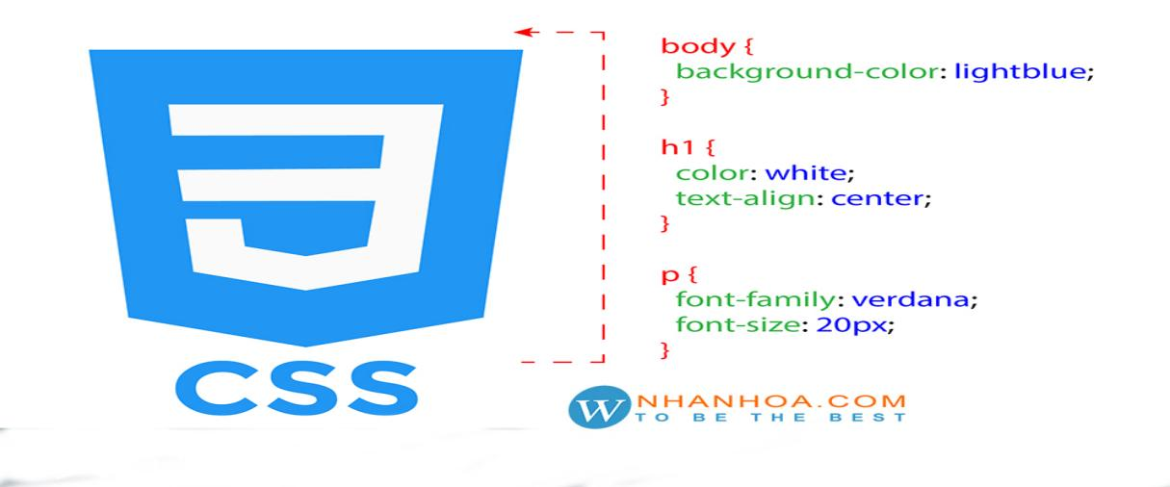

Hình 2. 2: CSS

2.1.3. Ngôn ngữ lập trình C#

***C# (hay C sharp)*** là một ngôn ngữ lập trình đơn giản, được phát triển bởi đội ngũ kỹ sư của Microsoft vào năm 2000. C# là ngôn ngữ lập trình hiện đại, hướng đối tượng và được xây dựng trên nền tảng của hai ngôn ngữ mạnh nhất là C++ và Java

🟊 Ưu điểm của **Ngôn ngữ lập trình C#**

- Đơn giản, hiện đại. Giao diện, cấu trúc của ngôn ngữ gần gũi và khá phổ biến, dễ dàng tiếp cận.

- Có thể biên dịch ở nhiều nền tảng khác nhau nhờ sự hỗ trợ của framework .NET.

- C# cải tiến được nhiều khuyết điểm của 2 ngôn ngữ mà nó phát triển là C++ và Java.

- C# được thừa hưởng những thế mạnh của C++ và Java, Pascal.

- C# có IDE Visual Studio cùng nhiều plug-in vô cùng mạnh mẽ.

**-** Đáp ứng đầy đủ 4 tính chất của hướng đối tượng như:

+ Tính trừu tượng (abstraction)

+ Tính đóng gói (encapsulation)

+ Tính đa hình (polymorphism)

+ Tính kế thừa (inheritance)

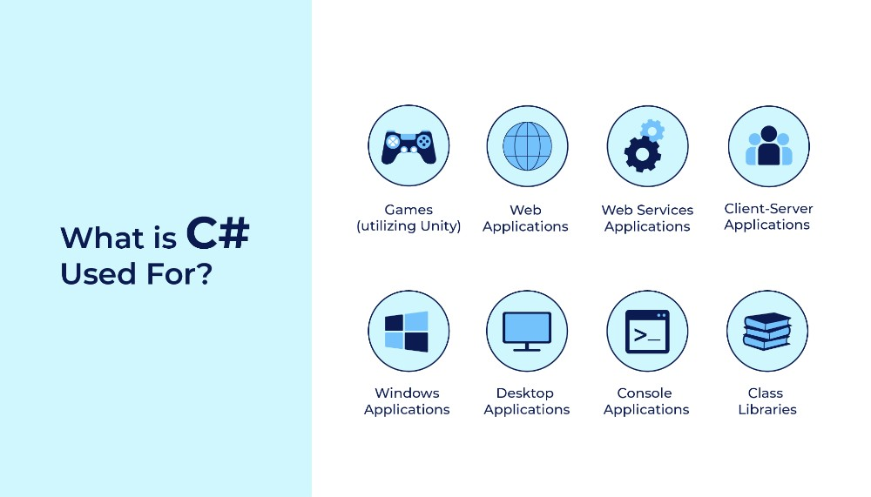

Hình 2. 3: C#

2.1.4. Winform C#

***Winform C#*** là một thư viện lớp đồ họa, mã nguồn mở và được cung cấp hoàn toàn miễn phí. Phần mềm này cung cấp nền tảng giúp bạn viết những lập trình đa dạng cho các thiết bị như máy tính bàn, laptop, máy tính bảng,... Winform cũng được coi như là một sự thay thế đối với thư viện lớp nền tảng Microsoft Foundation của C++.

🟊 Ưu điểm của **Winform C#**

- Winform dễ học, dễ dạy và thao tác linh hoạt với giao diện kéo thả, dễ sử dụng. Bằng cách double click, bạn có thể gắn các event cho các button một cách nhanh chóng.

- Tốc độ xử lý dữ liệu nhanh chóng, đáp ứng yêu cầu người dùng.

- Đảm bảo thông tin được bảo mật an toàn.

- Winform có thể chạy trên nhiều phiên bản Windows khác nhau.

- Có thể thao tác trên nhiều giao diện khác nhau.

2.1.5. Asp.net core 6 web api

***ASP.NET Core*** được xem là tập hợp các thư viện chuẩn như một [Framework](https://wiki.tino.org/framework-la-gi/" \t "https://wiki.tino.org/aspnet-core-la-gi/_blank)sử dụng để xây dựng các ứng dụng web. Đây không phải là phiên bản tiếp nối của ASP.NET, ASP.NET Core là cái tên được xây dựng và phát triển mới mẻ lại từ đầu để trở nên linh hoạt, nhanh chóng và chạy trên nhiều nền tảng khác nhau. ASP.NET Core có sự thay đổi lớn về kiến trúc, mang đến kết quả ngắn gọn, phân chia Module tốt hơn rất nhiều.

🟊 Ưu điểm của **Asp.net core 6 web api**

- ASP.NET Core được thay đổi một số kiến trúc nên dẫn đến Modular Framework nhỏ hơn.

- ASP.NET Core không còn phụ thuộc vào nền tảng system.web.dll, Framework này dựa trên một tập hợp nhiều yếu tố của Nuget Packages.

- Bạn có thể tối ưu ứng dụng của mình dễ dàng thông qua những Nuget Packages cần thiết.

- Những ứng dụng web được thiết kế trên nền tảng ASP.NET Core sẽ ít tiêu hao dung lượng bộ nhớ, bảo mật chặt chẽ, tốc độ thực thi nhanh, hiệu năng hoạt động tốt và ổn định.

- ASP.NET Core giúp giảm dịch vụ, dễ bảo trì ứng dụng và tiết kiệm chi phí.

- ASP.NET tạo ra các ứng dụng hoạt động linh hoạt và được sử dụng rộng rãi trên khắp thế giới.

- ASP.NET là một nền tảng độc lập cho phép sử dụng nhiều ngôn ngữ khác nhau.

- ASP.NET hỗ trợ các nhà phát triển làm việc hiệu quả hơn.

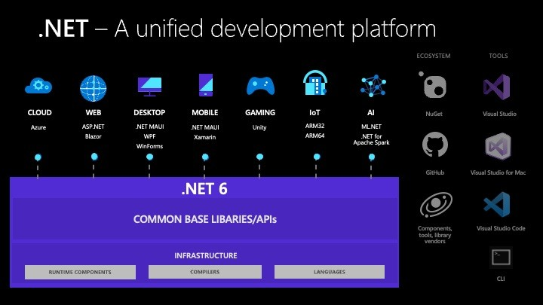

Hình 2. 4: Asp.net

2.1.6. Javascript

***JavaScript*** là ngôn ngữ lập trình được nhà phát triển sử dụng để tạo trang web tương tác. Từ làm mới bảng tin trên trang mạng xã hội đến hiển thị hình ảnh động và bản đồ tương tác, các chức năng của JavaScript có thể cải thiện trải nghiệm người dùng của trang web. Là ngôn ngữ kịch bản phía máy khách, JavaScript là một trong những công nghệ cốt lõi của World Wide Web.

🟊 Ưu điểm của **Javascript**

***- Dễ dàng học và sử dụng:*** Cú pháp của JavaScript được lấy cảm hứng từ ngôn ngữ lập trình Java, rất dễ để học và viết mã.

***- Có thể không phụ thuộc vào nền tảng:*** bạn có thể chèn JavaScript vào bất kỳ trang web nào và sử dụng với nhiều ngôn ngữ và khung phát triển web khác. Sau khi viết, bạn có thể chạy mã JavaScript trên bất kỳ máy nào. Do đó, với JavaScript, việc phát triển ứng dụng có thể không phụ thuộc vào nền tảng.

***- Giảm tải máy chủ***: Bạn có thể sử dụng JavaScript để giảm tải máy chủ và tắc nghẽn mạng vì JavaScript có thể chạy các phép toán logic và thực hiện nhiều công việc của máy chủ trên chính máy khách.

***- Cải thiện giao diện người dùng:*** JavaScript tạo ra các trang web tinh tế giúp thuận tiện trong việc tìm kiếm và xử lý thông tin phức tạp. Các nhà phát triển áp dụng JavaScript để mở rộng chức năng và độ dễ đọc cũng như để tương tác giữa người dùng và trang web hiệu quả hơn.

2.1.7. Jquery

***Jquery*** không phải là một ngôn ngữ lập trình riêng biệt mà hoạt động liên kết với **JavaScript**. Với **jQuery**, bạn có thể làm được nhiều việc hơn mà lại tốn ít công sức hơn. **jQuery** cung cấp các **API** giúp việc duyệt tài liệu **HTML**, hoạt ảnh, xử lý sự kiện và thao tác **AJAX** đơn giản hơn. **jQuery** hoạt động tốt trên nhiều loại trình duyệt khác nhau. Một trong những đối thủ nặng ký của **jQuery** đó là **JS Framework**.

🟊 Ưu điểm của **Jquery**

**- jQuery** xử lý code rất nhanh và có khả năng mở rộng.

**- jQuery** tạo điều kiện cho người dùng viết các mã chức năng bằng các dòng tối thiểu.

**- jQuery** cải thiện hiệu suất lập trình web.

**- jQuery** phát triển các ứng dụng có tương thích với trình duyệt.

-Hầu hết các tính năng mới của trình duyệt mới đều được **jQuery** sử dụng.

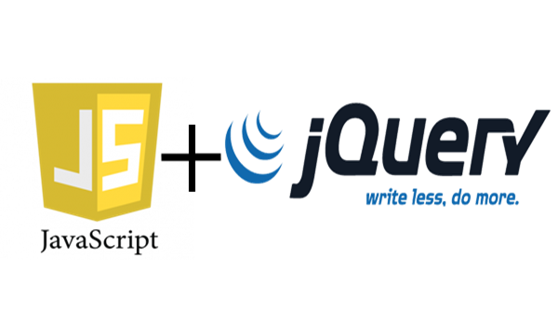

Hình 2. 5: JS và Jquery

2.1.8. Microsoft.entityframeworkcore.sqlserver

- ***Entity Framework (EF)*** là một thư viện ORM được phát triển từ năm 2008 bởi Microsoft. Framework này tra đời nhằm hỗ trợ sự tương tác giữa các ứng dụng trên nền tảng .NET với các CSDL quan hệ.

ORM là một tập hợp công nghệ có thể làm việc với các hệ quản trị CSDL quan hệ từ các ngôn ngữ lập trình hướng đối tượng mà không phải trực tiếp để xử lý truy vấn SQL.

- Entity Framework sẽ giúp các nhà phát triển web tương tác với CSDL theo phương pháp hướng đối tượng với ít code hơn so với các ứng dụng truyền thống. Ưu điểm nổi bật nhất của ứng dụng này là giúp lập trình viên giảm thiểu việc lập trình mã nguồn để thực hiện truy cập và tương tác với CSDL.

🟊 Ưu điểm của **Microsoft.entityframeworkcore.sqlserver**

- ***Tăng năng suất***: Entity framework giúp giảm lượng code và các công việc dư thừa. Từ đó, người dùng sẽ tăng năng suất làm việc, tiết kiệm thời gian, chất xám.

- ***Đơn giản hoá bảo trì phần mềm***: Với lượng code ít, việc bảo trì và kiểm tra phần mềm sẽ đơn giản hơn nhiều.

- ***Không cần viết code SQL***: Lập trình viên có thể sử dụng LINQ to Entities khi thực hiện các truy vấn dữ liệu để thao tác với các Object được ra đời từ Entity Framework.

- ***Tiết kiệm thời gian viết code***: Entity Framework giúp tiết kiệm được thời gian viết code khá lớn để thao tác với CSDL.

- ***Tự động hóa***: Entity Framework tự động tạo ra các Commands, Class tương ứng cho việc insert, select, update, delete,..dữ liệu từ CSDL quan hệ.

2.1.9. Microsoft.aspnetcore.authentication.jwtbearer

***JSON Web Mã (JWT)*** là một chuẩn mở (RFC 7519) định nghĩa một cách nhỏ gọn và khép kín để truyền một cách an toàn thông tin giữa các bên dưới dạng đối tượng JSON. Thông tin này có thể được xác minh và đáng tin cậy vì nó có chứa chữ ký số. JWTs có thể được ký bằng một thuật toán bí mật (với thuật toán HMAC) hoặc một public / private key sử dụng mã hoá RSA.

🟊 Ưu điểm của **Microsoft.aspnetcore.authentication.jwtbearer**

- ***Tính bảo mật cao***: JWT nổi bật với tính bảo mật tốt. Người dùng thực hiện đăng nhập vào hệ thống bắt buộc dùng mã JWT cho những yêu cầu tiếp theo. Không chỉ vậy, việc này sẽ giúp cho người dùng thuận tiện hơn trong việc click vào những server, resource và url một cách khá là dễ dàng bởi họ dễ dàng xác nhận quyền truy cập với một JWT duy nhất.

- Dễ dàng truyền đạt và trao đổi thông tin

- Cũng bởi đặc tính JWT có độ an toàn cao nên các thành viên dễ dàng trao đổi, nhận dạng nhau theo phần chữ ký. Thông qua đó, người dùng dễ dàng nhận biết được ai là người gửi thông tin, đảm bảo tính chính xác và phòng ngừa tình trạng giả mạo.

- JWT nhỏ gọn hơn nhiều XML khác nhờ được mã hóa một cách rất thông minh.

- Phù hợp với mọi thiết bị, kể cả các thiết bị di động cá nhân.



Hình 2. 6: Microsoft.aspnetcore.authentication.jwtbearer

2.1.10. Cơ sở dữ liệu SQL server

**Microsoft SQL Server** là một hệ quản trị cơ sở dữ liệu quan hệ được phát triển bởi Microsoft. Là một máy chủ cơ sở dữ liệu, nó là một sản phẩm phần mềm có chức năng chính là lưu trữ và truy xuất dữ liệu theo yêu cầu của các ứng dụng phần mềm khác.

🟊 Ưu điểm của **Cơ sở dữ liệu SQL server**

 - Bạn có thể sử dụng nhiều phiên bản MS SQL khác nhau trên cùng 1 máy

 - Bạn có thể phát triển và duy trì riêng biệt các môi trường thử nghiệm khác nhau

 - Xây dựng và duy trì các loại máy chủ dự phòng

 - Hạn chế tối đa các vấn đề rủi ro trên cơ sở dữ liệu

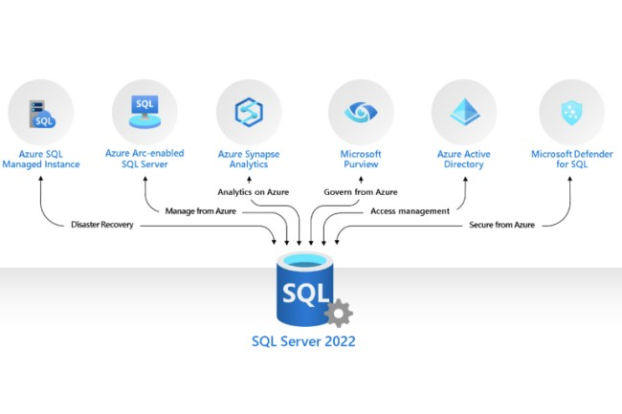

Hình 2. 7: SQL server

2.1.11. Visual studio

- **Visual studio** là một phần mềm hỗ trợ đắc lực hỗ trợ công việc lập trình website. Công cụ này được tạo lên và thuộc quyền sở hữu của ông lớn công nghệ Microsoft.

- Visual Studio là hệ thống tập hợp tất cả những gì liên quan tới phát triển ứng dụng, bao gồm trình chỉnh sửa mã, trình thiết kế, gỡ lỗi. Tức là, bạn có thể viết code, sửa lỗi, chỉnh sửa thiết kế ứng dụng dễ dàng chỉ với 1 phần mềm Visual Studio mà thôi. Không dừng lại ở đó, người dùng còn có thể thiết kế giao diện, trải nghiệm trong Visual Studio như khi phát triển ứng dụng Xamarin, UWP bằng XAML hay Blend vậy.

2.1.12. Sublime Text

**Sublime Text** là trình soạn thảo và soạn thảo code miễn phí được rất nhiều lập trình viên sử dụng hiện nay. Phần mềm lập trình Sublime Text cung cấp các plug-in miễn phí và hỗ trợ trên nhiều nền tảng khác nhau có thể kể đến như Windows, Mac và Linux để mang đến cho người dùng sự tiện lợi, thoải mái khi sử dụng. Nhờ các tính năng tiện lợi do Sublime Text cung cấp, các lập trình viên có thể sử dụng phần mềm này để dễ dàng chỉnh sửa các local file hoặc một codebase.

2.1.13. XAMPP

- **XAMPP** được tạo thành từ năm chữ cái X, A, M, P, P, được biết đến là sự tích hợp của 5 phần mềm

**X** - phần mềm Cross-Platform - là viết tắt của các hệ điều hành mà nó hoạt động, đó là Windows, Linux và Mac OS X.

A - phần mềm Apache - đây là web server được biết đến là máy chủ được sử dụng rộng rãi trên khắp thế giới với mục đích phân phối nội dung web. Đây là ứng dụng được cung cấp miễn phí dưới dạng phần mềm miễn phí được phát hành bởi Apache Software Foundation.

**M** - phần mềm MariaDB - được biết đến là một trong những hệ quản trị cơ sở dữ liệu quan hệ phổ biến trên toàn cầu. Kết hợp các phần mềm khác có trong XAMPP để cung cấp khả năng lưu trữ dữ liệu cho các dịch vụ web.

**P** - PHP - là ngôn ngữ lập trình từ phía máy chủ PHP, cho phép người sử dụng tạo trang web hay ứng dụng động. PHP là ngôn ngữ lập trình có thể cài đặt trên tất cả các nền tảng, bên cạnh đó có thể hỗ trợ một số hệ thống cơ sở dữ liệu đa dạng.

**P** - Perl - đây là ngôn ngữ kịch bản được dùng trong quản trị hệ thống, quản trị mạng và phát triển web. Perl cho phép người dùng lập trình các ứng dụng web di động.

2.1.14. Repository Design Pattern

- **Repository Design Pattern (RD)** là một trong những mẫu thiết kế được sử dụng nhiều nhất trong hầu hết các ngôn ngữ lập trình, các framework... như .NET, Java, PHP..., trải dài từ websites, services, applications,... hay kể cả mobile apps.

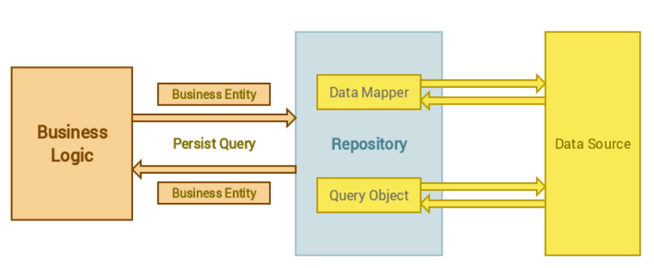

Hình 2. 8: Repository Design Pattern

- RD là một lớp trung gian giữa Business Logic (**BL**) và Data Source (**DB**), các đối tượng trong lớp trung gian này được gọi là **Repository**. Giao tiếp giữa BL và DB sẽ được thực hiện thông qua các **Interface**.

2.1.15. Kiến trúc hướng dịch vụ

Kiến trúc hướng dịch vụ (SOA) là một phương pháp phát triển phần mềm sử dụng các thành phần của phần mềm được gọi là dịch vụ để tạo ra các ứng dụng dành cho doanh nghiệp. Mỗi dịch vụ cung cấp một tính năng doanh nghiệp, đồng thời các dịch vụ cũng có thể giao tiếp với nhau giữa nhiều nền tảng và ngôn ngữ. Nhà phát triển tận dụng SOA để tái sử dụng các dịch vụ trong nhiều hệ thống khác nhau hoặc kết hợp một số dịch vụ độc lập để thực hiện các tác vụ phức tạp.

🟊 Ưu điểm của **SOA**

***- Rút ngắn thời gian đưa ra thị trường***: Nhà phát triển tái sử dụng các dịch vụ trên những quy trình kinh doanh khác nhau để tiết kiệm thời gian và chi phí. Họ có thể hợp dịch các ứng dụng nhanh hơn bằng SOA so với việc lập trình và thực hiện tích hợp từ đầu.

***- Bảo trì hiệu quả***: Các dịch vụ nhỏ dễ tạo dựng, cập nhật và khắc phục lỗi hơn những đoạn mã lớn trong ứng dụng đơn khối. Việc sửa đổi bất kỳ dịch vụ nào trong SOA cũng không làm ảnh hưởng đến chức năng tổng thể của quy trình kinh doanh.

***- Khả năng thích ứng cao hơn***: SOA dễ thích ứng hơn với những cải tiến về công nghệ. Bạn có thể hiện đại hóa các ứng dụng của mình một cách hiệu quả và tiết kiệm.

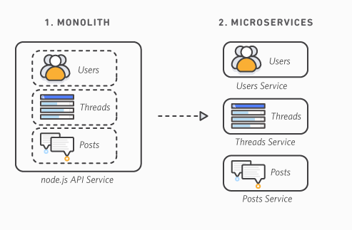

Hình 2. 9: Kiến trúc hướng dịch vụ

**2.2. Mục tiêu**

2.2.1. Mục tiêu về mặt thương mại

- Xây dựng một phần mềm thân thiện, dễ tiếp cận người dùng.

- Khả năng tương thích các hệ điều hành.

- Đảm bảo các chức năng cần thiết, đánh đúng trọng tâm yêu cầu cần có của một phòng phám.

2.2.2. Mục tiêu về mặt học thuật

- Đề tài được thực hiện, áp dụng dựa trên các kiến thức được học, cùng với các tài liệu khác nhau được tìm hiểu cũng như là khảo sát thực tế tình trạng các phòng khám hiện nay.

- Vận dụng kiến thức giúp ích cho các phòng khám nói riêng cũng như là nghành y tế nói chung. Thực hiện đơn giản hóa lưu trữ thông tin, quản lý nghiệp vụ cho phòng khám, giúp khách hàng là các bệnh nhận dễ dàng tiếp cận phòng khám hơn, tiện lợi hơn.

**2.3. Phạm vi đồ án**

2.3.1. Phạm vi mô tả đồ án

- Xây dựng một desktop app dành cho nhân viên phòng khám và quản lý phòng khám giúp ích cho các công việc, nhu cầu cần thiết.

- Xây dựng một website cho bệnh nhân(khách hàng) phòng khám giúp bệnh nhân tương tác, dễ dàng hơn với phòng khám.

2.3.2. Nhiệm vụ cơ bản

- Giúp quản lý phòng khám thực hiện các hoạt động quản lý dữ liệu phòng khám, cũng như các hoạt động phòng khám.

- Giúp bệnh nhân đặt lịch hẹn khám bệnh, đặt câu hỏi tư vấn online.

- Giúp thu ngân xác nhận thanh toán, theo dõi thanh toán tiện dụng hơn

- Giúp bác sỹ quản lý lịch khám bản thân tốt hơn.

**2.4. Hiện trạng trước khi sử dụng phần mềm**

- Hiện nay phòng khám lớn nhỏ, nhiều được mở ra, tuy nhiên việc quản lý còn có các hạn chế nhất định cũng như việc tận dụng được các dịch vụ đưa đến đến các khách hàng của mình. Việc phải thủ công quản lý phòng khám, hay để bệnh nhân tự tìm đến phòng khám để nhận tư vấn hay đặt lịch hẹn khiến cho mức cạnh tranh của phòng khám giảm đi rất nhiều. Vậy nên tại sao các phòng khám lại không tăng mức cạnh tranh của phòng khám của mình lên, hay nói rõ hơn là hạn chế các khâu thủ công, đưa tiện lợi của công nghệ vào để tiếp cận khách hàng dễ hơn, hiệu quả công việc quản lý dữ liệu, quản lý phòng khám tốt hơn.

- Qui trình bệnh nhân đặt câu hỏi tư vấn khi chưa có phần mềm:

+ Bước 1: Người dùng di chuyển đến phòng khám, hoặc liên hệ qua đường dây nóng của phòng khám(nếu có).

+ Bước 2: Bóc số tại quầy tư vấn, yêu cầu tư vấn y tế với nhân viên trực.

+ Bước 3: Nhân viên trực sẽ sắp xếp và gửi yêu cầu tư vấn đến hỗ trợ viên.

+ Bước 4: Hỗ trợ viên tiếp nhận yêu cầu tư vấn, và xếp thứ tự tư vấn cho người yêu cầu.

+ Bước 5: Bệnh nhân chờ tới lượt và bắt đầu nhận tư vấn từ hỗ trợ viên

- Qui trình bệnh nhân đặt lịch khám khi chưa có phần mềm:

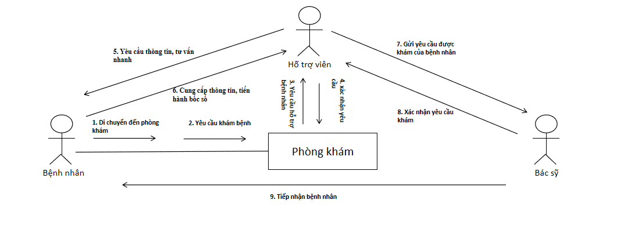

Hình 2. 10: Qui trình đặt lịch khám khi chưa có dịch vụ

+ Bước 1: Bệnh nhân di chuyển đến phòng khám.

+ Bước 2: Tại quầy tư vấn bệnh nhân, bốc số đợi tới lượt để yêu cầu đặt lịch khám bệnh.

+ Bước 3: Quầy tư vấn yêu cầu hỗ trợ viên hỗ trợ bệnh nhân.

+ Bước 4: Hỗ trợ viên tiếp nhận yêu cầu hỗ trợ.

+ Bước 5: Hỗ trợ viên trao đổi tư vấn nhanh cho bệnh nhân, yêu cầu thông tin bệnh nhân, sắp xếp thứ tự khám cho bệnh nhân.

+ Bước 6: Bệnh nhân cung cấp thông tin cá nhân, sơ lượt tình trạng sức khỏe bản thân cho hỗ trợ viên.

+ Bước 7: Hỗ trợ viên nhận thông tin cung cấp bởi bệnh nhân, sắp xếp gửi yêu cầu cho bác sỹ phù hợp.

+ Bước 8: Bác sỹ xác nhận yêu cầu của khám của hỗ trợ viên.

+ Bước 9: Theo thứ tự yêu cầu các bệnh nhân theo lượt vào khám.

- Qui trình Bác sỹ tạo bệnh án cho bệnh nhân khi chưa có phần mềm:

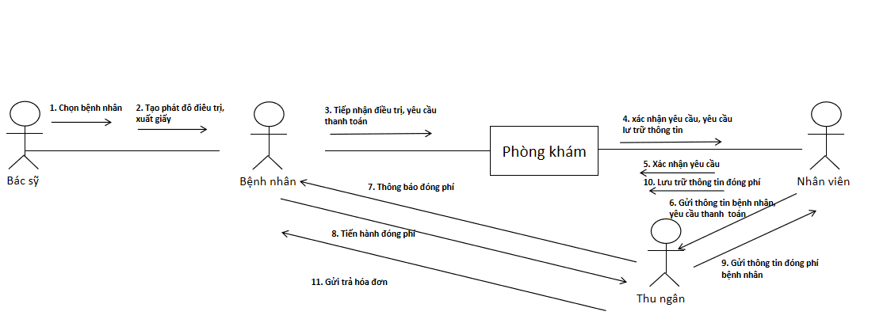

Hình 2. 11: Qui trình Bác sỹ tạo bệnh án cho bệnh nhân khi chưa có phần mềm

+ Bước 1: Bác sỹ gọi bệnh nhân theo số thứ tự chỉ định vào khám.

+ Bước 2: Tạo phát đồ điều trị, đơn thuốc, cho bệnh nhân.

+ Bước 3: Bệnh nhân tiếp nhận điều trị nhận giấy từ bác sỹ yêu cầu đóng phí để hoàn tất thủ tục khám bệnh tại quầy thanh toán.

+ Bước 4: Xác nhận yêu cầu từ bệnh nhân, lưu trữ thông tin bệnh nhân.

+ Bước 5: Nhân viên quầy tiếp tân nhận yêu cầu thanh toán, thông tin bệnh nhân.

+ Bước 6: Lưu trữ bệnh án và gửi thông tin bệnh nhân cho quầy thu ngân.

+ Bước 7: Nhân viên thu ngân thông báo viện phí cho bệnh nhân.

+ Bước 8: Bệnh nhân tiến hành đóng phí xác nhận thông tin.

+ Bước 9: Quầy thu ngân gửi xác nhận đóng phí cho nhân viên lưu trữ thông tin.

+ Bước 10: Nhân viên lưu trữ thông tin đóng phí của bệnh nhân và xuất hóa đơn.

+ Bước 11: Thu ngân gửi trả hóa đơn, bảo hiểm y tế cho bệnh nhân.

- Quy trình thực hiện quản lý phòng khám khi chưa có phần mềm:

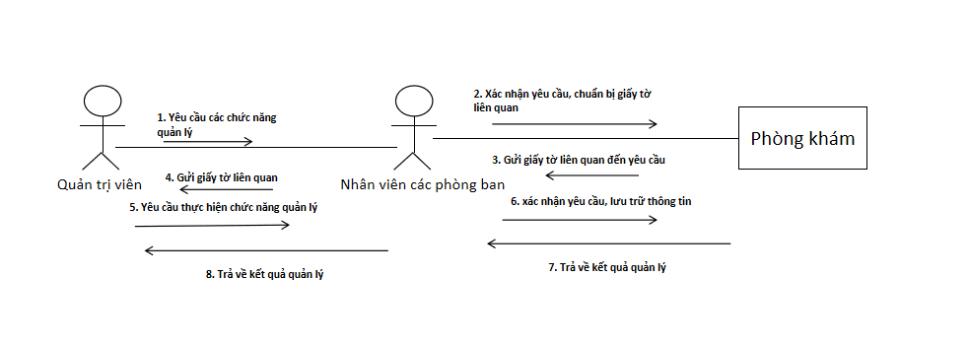

Hình 2. 12: Quy trình thực hiện quản lý phòng khám khi chưa có phần mềm

+ Bước 1: Quản trị viên yêu cầu chức năng quản lý cần thiết cho nhân viên phòng ban thực hiện.

+ Bước 2: Nhân viên phòng bam xác nhận yêu cầu, chuẩn bị các giấy tờ liên quan .

+ Bước 3: Các giấy tờ liên quan đến yêu cầu được chuẩn bị.

+ Bước 4: Các giấy tờ phòng ban chuyển cho quản trị viên.

+ Bước 5: Từ các giấy tờ bắt đầu công việc quản lý và yêu cầu nhân viên phòng ban thực hiện yêu cầu.

+ Bước 6: Phòng ban thực hiện công việc, lưu trữ thông tin.

+ Bước 7: Hoàn thành công việc trả về kết quả cho nhân viên phòng ban liên quan.

+ Bước 8: Phòng ban viết báo cáo, trả kết quả thực hiện cho quản trị viên.

**2.5. Giải pháp của đề tài**

2.5.1.Xác định các tác nhân

|  |  |  |
| --- | --- | --- |
| Số thứ tự | Tác nhân | Nghiệp vụ |
| 1 | Quản trị viên | Quản lý nhân viên |
| Quản lý lịch làm việc |
| Quản lý bài viết |
| Quản lý dịch vụ |
| Quản lý bảo hiểm y tế |
| Quản lý phòng ban |
| Quản lý nơi nhập thuốc |
| Quản lý comment |
| Quản lý Blog |
| Tư vấn khám bệnh |
| Quản lý thông tin bệnh nhân |
| Quản lý tài khoản |
| Quản lý lịch hẹn |
| Quản lý thứ tự khám |
| Quản lý bệnh án |
| Quản lý phác đồ điều trị |
| Xem doanh thu |
| Thanh toán phí |
| Quản lý tồn kho |
| Quản lý thuốc |
| 2 | Hỗ trợ viên | Tư vấn khám bệnh |
| Quản lý blog |
| Quản lý lịch hẹn |
| Quản lý thứ tự khám bệnh |
| Quản lý bảo hiểm y tế |
| Quản lý thông tin bệnh nhân |
| Đăng ký lịch làm cá nhân |
| Quản lý thông tin cá nhân |
| 3 | Bác sỹ | Tạo bệnh án |
| Tạo phác đồ điều trị |
| Cập nhật trạng thái khám bệnh |
| Đăng ký lịch làm cá nhân |
| Quản lý thông tin cá nhân |
| 4 | Bệnh nhân | Tạo lịch hẹn |
| Theo dõi thứ tự khám bệnh |
| Xem phát đồ điều trị |
| Xem tóm tắt bệnh án |
| Cập nhật thông tin cá nhân |
| 5 | Thu ngân | Thanh toán phí |
| Quản lý bảo hiểm y tế |
| Đăng ký lịch làm cá nhân |
| Quản lý thông tin cá nhân |

Bảng 2. 1: Xác định tác nhân

2.5.2. Sơ đồ cơ cấu tổ chức

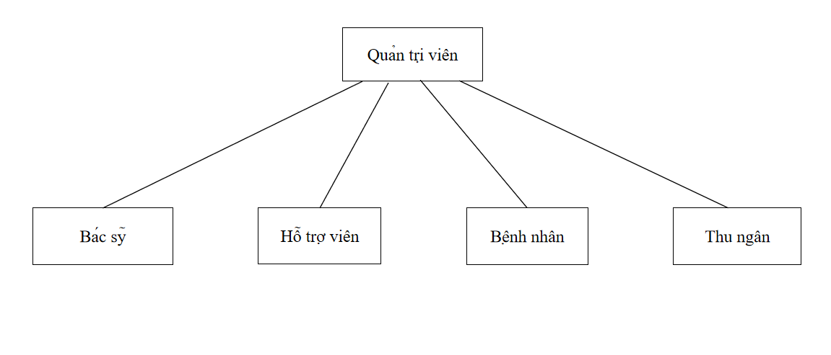

Hình 2. 13: Sơ đồ cơ cấu tổ chức

+ Chức năng từng bộ phận:

- Quản trị viên: Toàn quyền các chức năng của hệ thống phòng khám.

- Hỗ trợ viện: Thực hiện hướng dẫn cho bệnh nhân, tư vấn điều trị, quản lý bảo hiểm, lịch hẹn, thông tin bệnh nhân và thứ tự khám bệnh.

- Bác sỹ: Thực hiện khám bệnh cho bệnh nhân, tạo phác đồ điều trị, tạo bệnh án, tạo toa thuốc.

- Bệnh nhân: Thực hiện đăng ký lịch hẹn, xem bệnh án cá nhân, xem phác đồ điều trị cá nhân, quản lý thông tin cá nhân, thanh toán phí khám cho thu ngân.

- Thu ngân: Tiếp nhận phí thanh toán của bệnh nhân, thanh toán phí, quản lí bảo hiểm y tế.

**2.6. Lượt đồ cộng tác chức năng**

2.6.1. Đặt lịch khám bệnh

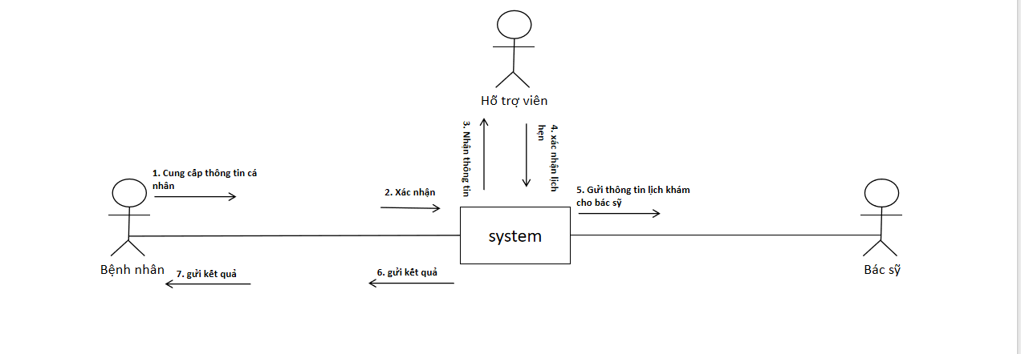

Hình 2. 14: Lượt đồ cộng tác đặt lịch khám

+ Bước 1: Bệnh nhân đăng nhập vào website chọn đặt lịch khám và cung cấp thông tin cần thiết (hoặc cung cấp thông tin tạI quầy hỗ trợ)

+ Bước 2: Website gửi yêu cầu đến hệ thống.

+ Bước 3: Hỗ trợ viên xác nhận thông tin bệnh nhân trong ngày.

+ Bước 4: Hỗ trợ viên xác nhận lịch hẹn, lựa chọn bác sỹ phù hợp vớI yêu cầu bệnh nhân.

+ Bước 5: Hệ thống xác nhận, gửi thông tin bệnh nhân, lịch khám cho bác sỹ.

+ Bước 6: Hệ thống gửi kết quả đặt lịch cho website.

+ Bước 7: Bệnh nhân theo dõi, nhận kết quả để đến phòng khám.

2.6.2. Tạo bệnh án cho bệnh nhân

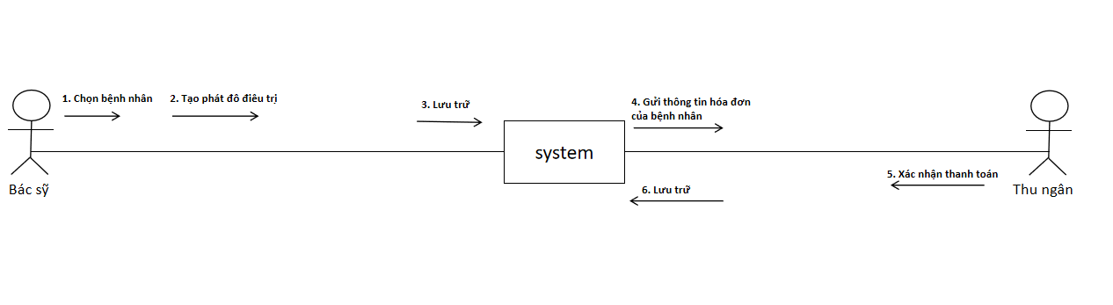

Hình 2. 15: Lượt đồ cộng tác tạo bệnh án cho bệnh nhân

+ Bước 1: Bác sỹ trong giờ làm việc chọn bệnh nhân đã được đặt lịch trong ngày theo thứ tự.

+ Bước 2: Bác sỹ tạo phát đồ điều trị hoặc mở phát đồ có sẵn tùy tình huống.

+ Bước 3: Bác sỹ sau khi thăm khám, tạo bệnh án, phát đồ điều trị, đơn thuốc lưu trữ vào hệ thống.

+ Bước 4: Hệ thống tiến hành lưu trữ và gửi thông tin hóa đơn cho thu ngân.

+ Bước 5: Thu ngân xác nhận hóa đơn, tiến hành thu phí bệnh nhân và xác nhận đã thanh toán.

+ Bước 6: Lưu trữ thông tin thanh toán vào hệ thống.

**2.6.3. Tư vấn bệnh nhân**

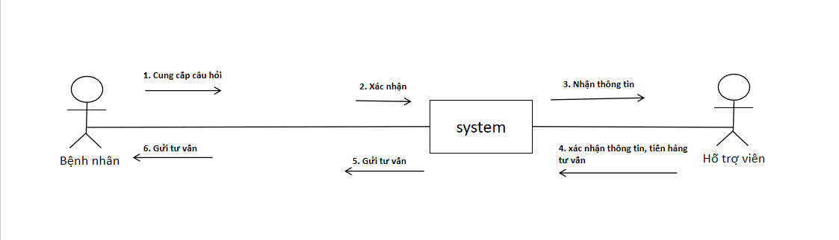

Hình 2. 16: Lượt đồ cộng tác tư vấn bệnh nhân

+ Bước 1: Bệnh nhân vào website chọn tư vấn, và đặt câu hỏI thắc mắc.

+ Bước 2: Bệnh nhân sau khi đặt câu hỏI, chọn gưỉ cho hệ thống.

+ Bước 3: Hệ thống xác nhận câu hỏI, gửi thông tin câu hỏi cho hỗ trợ viên.

+ Bước 4:Hỗ trợ viên xác nhận thông tin câu hỏi của bệnh nhân tiến hành tư vấn.

+ Bước 5: Hệ thống gửi kết quả tư vấn của hỗ trợ viên cho bệnh nhân.

+ Bước 6: Bệnh nhân xem thông tin tư vấn tiến hành chọn đặt lịch khám.

2.6.4. Chức năng quản lý

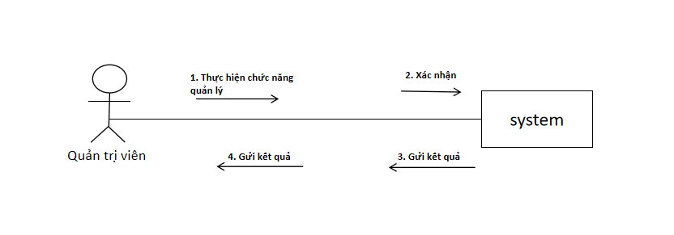

Hình 2. 17: Lượt đồ cộng tác chức năng quản lý

+ Bước 1: Quản trị viên đăng nhập vào hệ thống và toàn quyền chọn các chức năng ( quản lý tàI khoản, quản lý nhân viên, quản lý lịch làm, thống kê …).

+ Bước 2: Quản trị viên chọn chức năng, nhập các thông tin cần thiết(nếu có) chọn xác nhận, gửI cho hệ thống.

+ Bước 3: Hệ thống xác nhận yêu cầu chức năng của quản trị viên, thực hiện hành động và trả về kết quả.

+ Bước 4: Quản trị viên xác nhận kết quả, tiếp tục các hành động cần thiết.

**2.7. Kiến trúc vật lí**

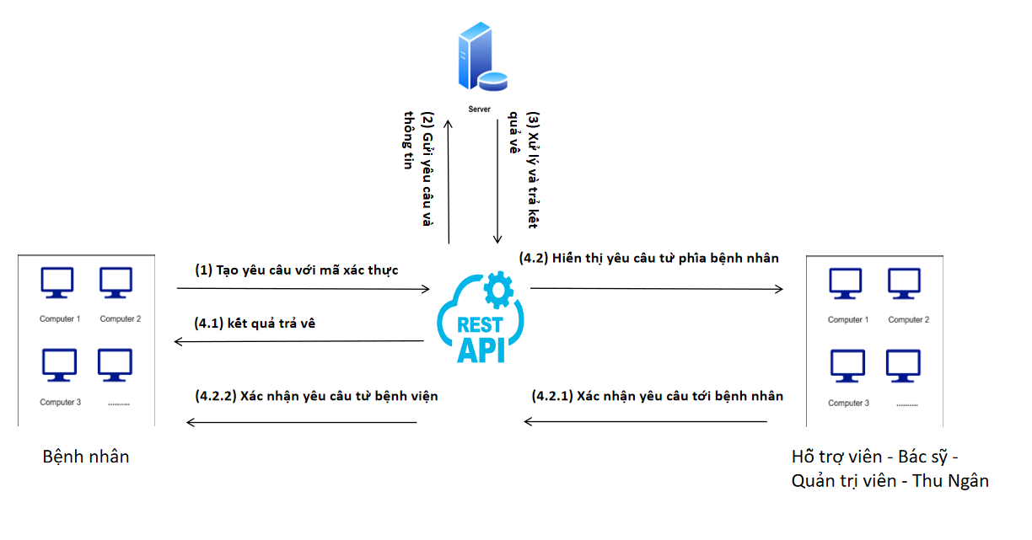

Hình 2. 18: Kiến trúc vật lý cho nhóm người dùng

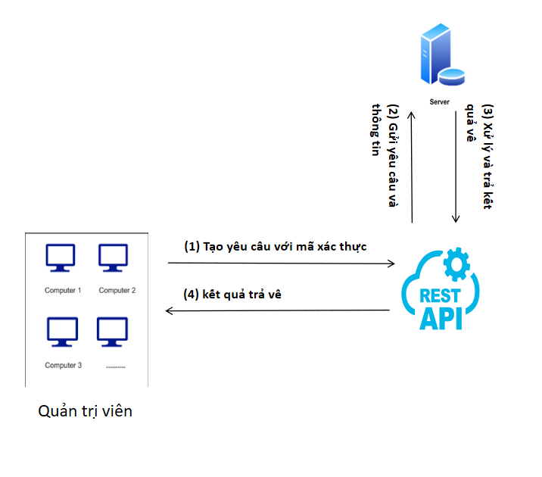

Hình 2. 19: Kiến trúc vật lý quản trị viên

- Hệ thống bao gồm 3 phần quan trọng:

1. Bác sỹ, hỗ trợ viên, thu ngân, quản trị viên, bệnh nhân: Sử dụng PC thực hiện các chức năng trong phạm vi phân quyền.
2. Server: Máy chủ, nơi lắng nghe yêu cầu từ bệnh nhân hoặc nhân viên phòng khám (bác sỹ, hỗ trợ viên…)
3. Restful API: – dịch vụ với các yêu cầu tới máy chủ được quy định từ trước. Bộ công cụ API này hỗ trợ các phương thức phổ biến như: GET, POST, PUT, DELETE, PATCH,…

- Luồng xử lí của hệ thống:

+ Có 2 luồng xử lý xử lý được xây dựng trong hệ thống để phục vụ bệnh nhân. Bao gồm:

1/ Bệnh nhân thao tác để xem lịch sử khám bệnh, cập nhật thông tin cá nhân

Bước 1 – (1) Yêu cầu bệnh nhân được tạo và gửi đi với một mã xác thực danh tính

Bước 2 – (2) Restful API đóng gói các yêu cầu và gửi liên server

Bước 3 – (3) Server xử lý và gửi về kết quả

Bước 4 – (4.1) Kết quả trả về và hiển thị cho người dùng thấy thành công hay thất

bại

2/ Bệnh nhân tạo yêu cầu khám bệnh với bệnh viện

Bước 1 – (1) Yêu cầu bệnh nhân được tạo và gửi đi với một mã xác thực danh tính

Bước 2 – (2) Restful API đóng gói các yêu cầu và gửi liên server

Bước 3 – (3) Server xử lý và gửi về kết quả

Bước 4 – (4.2) Yêu cầu đặt lịch khám hiển trị trên desktop app

Bước 5 – (4.2.1) Bệnh viện xác nhận lịch hẹn của bệnh nhân

Bước 6 – (4.2.2) Kết quả lịch hẹn được cập nhật tới bệnh nhân.

- Luồng xử lý xử lý được xây dựng trong hệ thống để phục vụ quản trị viên

Bước 1 – (1) Yêu cầu Quản trị viên được tạo và gửi đi với một mã xác thực danh tính

Bước 2 – (2) Restful API đóng gói các yêu cầu và gửi liên server

Bước 3 – (3) Server xử lý và gửi về kết quả

Bước 4 – (4) Yêu cầu được thực h iện và trả về kết quả của yêu cầu .

# Chương 3: Thiết kế hệ thống

* 1. **Sơ đồ phân rã chức năng**
     1. Sơ đồ chức năng mức đỉnh

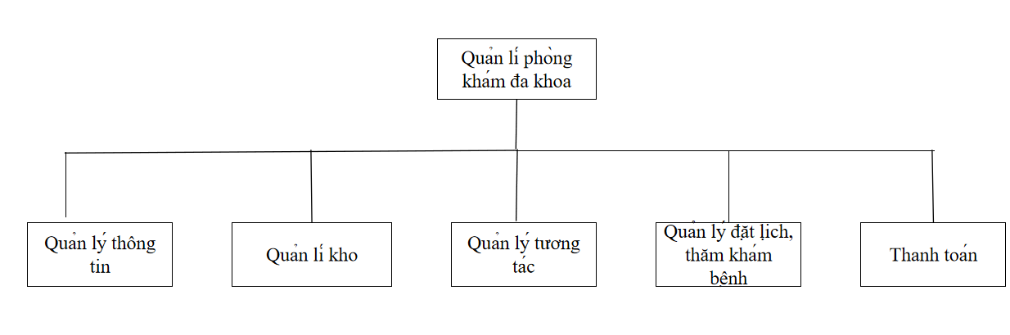

Hình 3. 1: Sơ đồ phân rã mức đỉnh

* + 1. Chức năng quản lý thông tin

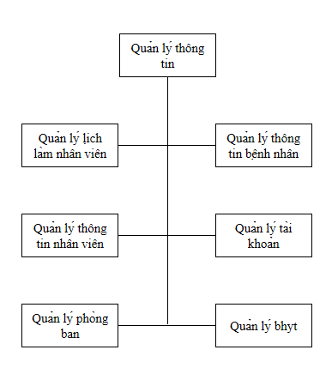

Hình 3. 2: Sơ đồ phân rã chức năng quản lý thông tin

- Mô tả chức năng:

+ Quản lý lịch làm nhân viên: Quản lý được phép xem lịch làm nhân viên, có thể điều chỉnh nếu cần thiết.

+ Quản lý thông tin bệnh nhân: Quản lý theo dõi thông tin các bệnh nhân.

+ Quản lý thông tin nhân viên: Quản lý theo dõi thông tin các nhân viên.

+ Quản lý tài khoản: Quản lý có thể thêm tài khoản hoặc vô hiệu hóa tài khoản của nhân viên hoặc bệnh nhân.

+ Quản lý phòng ban: Quản lý có thể thêm, xóa, sửa các phòng ban phạm vi phòng khám.

+ Quản lý bảo hiểm y tế: Quản lý xem, xác nhận thông tin bảo hiểm y tế

* + 1. Chức năng quản lý kho

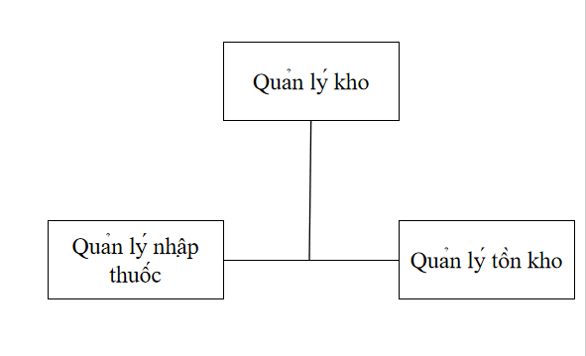

Hình 3. 3: Sơ đồ phân rã chức năng quản lý kho

- Mô tả chức năng:

+ Quản lý nhập thuốc: Quản lý thuốc trong kho, nhập thêm thuốc, xóa, sửa thông tin thuốc.

+ Quản lý tồn kho: thay đổi trạng thái các loại thuốc hết hạn.

* + 1. Chức năng quản lý tương tác

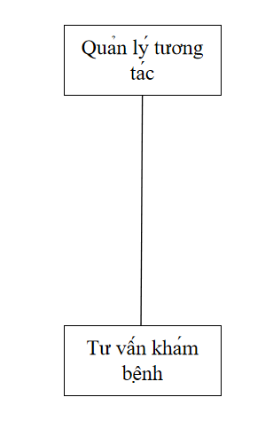

Hình 3. 4: Sơ đồ phân rã chức năng quản lý tương tác

- Mô tả chức năng:

+ Tư vấn khám bệnh: Bệnh nhân có thể nhắn tin cho phòng khám để nhận tư vấn, hỗ trợ viên trả lời tư vấn bệnh nhân qua tin nhắn website.

* + 1. Chức năng đặt lịch, thăm khám bệnh

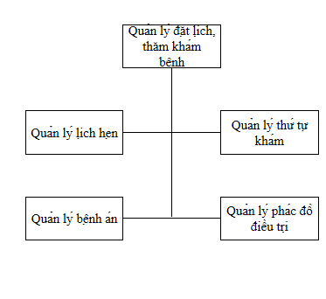

Hình 3. 5: Sơ đồ phân rã chức năng đặt lịch, thăm khám bệnh

- Mô tả chức năng:

+ Quản lý lịch hẹn: Xác nhận lịch, thêm, xóa, sửa lịch hẹn.

+ Quản lý thứ tự khám bệnh

+ Quản lý bệnh án: bác sỹ thêm, xóa, sửa bệnh án, tạo đơn thuốc.

* + 1. Chức năng thanh toán

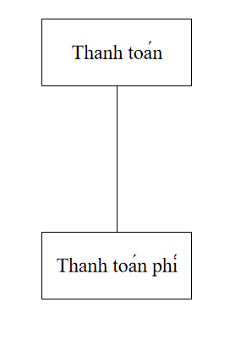

Hình 3. 6: Sơ đồ phân rã chức năng thanh toán

- Mô tả chức năng:

+ Thanh toán phí: Thu ngân xác nhận thu phí trên desktop app.

* 1. **Yêu cầu hệ thống** 
     1. Từ môi trường nghiệp vụ

|  |  |  |  |
| --- | --- | --- | --- |
| **Usecase** | **Req-ID** | **Nội dung yêu cầu** | **Stack-holder** |
| U01 | B01.1 | Để xác nhận thanh toán cần có mã đơn thuốc mà bác sĩ cung cấp cho bệnh nhân | Bệnh nhân |
| B01.2 | Bệnh nhân có thể yêu cầu sử dụng bảo hiểm y tế để thanh toán ( có thể có hoặc không) | Bệnh nhân |
| B01.3 | Mỗi đơn thuốc khi được thanh toán xong cần được thay đổi trạng thái là thanh toán và khi thay đổi xong thì sẽ không được thay đổi nữa ( chỉ được xem) | Thu ngân |
| U02 | B02.1 | Chức năng lưu trữ doanh thu từ trước đó | Quản trị viên |
| B02.2 | Cập nhật tự động mà không phải nhập tay | Quản trị viên |
| B02.3 | Tìm kiếm chi tiết thống kê cụ thể theo thời gian | Quản trị viên |
| U03 | B03.1 | Đặt lịch khám thông qua website tiện lợi nhanh chóng | Bệnh nhân |
| B03.2 | Bệnh viện yêu cầu thông tin cá nhân cơ bản cụ thể cũng như thời gian cần được bệnh nhân cung cấp | Bệnh nhân |
| B03.3 | Hệ thống xác nhận và gửi yêu cầu thông báo cho bệnh nhân và hỗ trợ viên của bệnh viện | Hỗ trợ viên |
| U04 | B04.1 | Sử dụng tư vấn chat online ẩn danh 1-1 không yêu cầu đăng nhập ngay tại trên website | Bệnh nhân |
| B04.2 | Thông báo ngay lập tức tới hỗ trợ viên đang trực để nhanh chóng tư vấn bệnh nhân | Hỗ trợ viên |
| B04.3 | Có thể đăng blog nhận sự tư vấn một cách chi tiết | Bệnh nhân |
| U05 | B05.1 | Lưu trữ các phác đồ để bác sĩ có thể tiện lợi việc tìm kiếm phục vụ cho khám chữa bệnh | Bác sĩ |
|  | B05.2 | Tạo mới bệnh án lưu trữ trên hệ thống | Bác sĩ |
|  | B05.3 | Xử lí và tạo đơn thuốc trên từng bệnh án | Bác sĩ |
| U06 | B06.1 | Yêu cầu cung cấp thông tin lịch khám | Bệnh nhân |
| B06.2 | Xác nhận bệnh nhân có tới khám bệnh hay không | Hỗ trợ viên |
| U07 | B07.1 | Hệ thống đưa ra yêu cầu thông tin đăng ký lịch làm việc | Hỗ trợ viên, thu ngân, Bác sĩ |
| B07.2 | Hệ thống chỉ cung cấp lịch làm việc cá nhân | Hỗ trợ viên, thu ngân, Bác sĩ |
| B07.3 | Quản trị viên quản lí được tất cả các lịch làm việc nhằm quản lý nhân viên | Quản trị viên |
| U08 | B08.1 | lưu trữ danh sách các lịch khám để quản lí | Hỗ trợ viên |
| B08.2 | Cho phép tạo lịch khám offline cho bệnh nhân tái khám theo yêu cầu của bác sĩ | Hỗ trợ viên |
| B08.3 | Tự động thay đổi trạng thái đối với lịch khám mà không có người đến xác nhận | Hỗ trợ viên |
| B08.4 | Cập nhật lịch khám nếu bệnh nhân muốn yêu cầu thay đổi (thời gian,…) | Hỗ trợ viên |
| U09 | B09.1 | Bệnh nhân được phép xem bản tóm tắt bệnh án của mình theo quy định của pháp luật | Bệnh nhân |
| B09.2 | Hệ thống cung cấp các thông tin liên quan như đơn thuốc và số tiền thanh toán | Bệnh nhân |
| U10 | B10.1 | Hệ thống lưu trữ danh sách các thuốc | Quản trị viên |
| B10.2 | Hệ thống cung cấp lưu trữ việc thay đổi tỉ giá thuốc | Quản trị viên |
| B10.3 | Hệ thống đưa ra form giao diện yêu cầu cung cấp thông tin nhập liệu | Quản trị viên |
| B10.4 | Nếu thuốc hiện không có hoặc hết số lượng tồn thì tự động thay đổi trạng thái | Quản trị viên |
| U11 | B11.1 | Tài khoản của nhân viên chỉ được do quản trị viên tạo | Quản trị viên |
|  | B11.2 | Nhân viên khi còn hoạt động hay không sẽ được sử dụng thông qua trạng thái | Quản trị viên |

Bảng 3. 1: Yêu cầu từ môi trường nghiệp vụ

* + 1. Yêu cầu từ môi trường vận hành

|  |  |  |  |
| --- | --- | --- | --- |
| Usecase | ID2 | Nội dung yêu cầu | Stack-Holder |
| U01 | NF01.1 | Hệ thống cần thiết kế giao diện dễ hiểu đơn giản | Thu ngân |
| NF01.2 | Yêu cầu có tính bảo mật | Thu ngân |
| NF01.3 | Trạng thái của hóa đơn khi đã chọn hoàn thành sẽ không được thay đổi nữa | Thu ngân |
| NF01.3 | Kiểm tra hợp lệ của bảo hiểm y tế khi bệnh nhân yêu cầu sử dụng | Thu ngân |
| U02 | NF02.1 | Yêu cầu có tính bảo mật và phân quyền | Quản trị viên |
|  | NF02.2 | GIao diện cần dễ hiểu và dễ sử dụng | Quản trị viên |
| U03 | NF03.1 | Giao diện thiết kế thân thiện người dùng | Bệnh nhân |
| NF03.2 | Yêu cầu có tính bảo mật | Bệnh nhân |
| NF03.3 | Hệ thống yêu cầu bệnh nhân xác nhận lịch khám | Bệnh nhân |
| NF03.4 | Hệ thống yêu cầu bệnh nhân lập đầy đủ form | Bệnh nhân |
| U04 | NF04.1 | Yêu cầu ẩn danh đối với bệnh nhân | Bệnh nhân |
| NF04.2 | Thông tin được tiếp nhận ngay lập tức | Thu ngân |
| U05 | NF05.1 | Hệ thống yêu cầu form được hoàn thành đầy đủ | Quản trị viên |
| NF05.2 | Yêu cầu có tính bảo mật | Quản trị viên |
| NF05.2 | Yêu cầu có tính cập nhật liên tục | Quản trị viên |
| U06 | NF06.1 | Hệ thống yêu cầu phải có thông tin cần thiết để xác nhận | Hỗ trợ viên |
| U07 | NF07.1 | Hệ thống yêu cầu form phải được nhập đầy đủ | Hỗ trợ viên, Bác sĩ, Thu ngân |
| U08 | NF08.1 | Hệ thống yêu cầu form nhập đầy đủ thông tin | Hỗ trợ viên |
|  | NF08.2 | Hệ thống yêu cầu cần nhập trạng thái của lịch khám liên tục | Hỗ trợ viên |
| U09 | NF09.1 | Hệ thống yêu cầu tính bảo mật | Bệnh nhân |
| NF09.2 | Hệ thống yêu cầu tính cập nhật nhanh chóng | Bác sĩ |
| U10 | NF10.1 | Hệ thống yêu cầu tính cập nhật liên tục | Quản trị viên |
| NF10.2 | Yêu cầu tính bảo mật | Quản trị viên |
| NF10.3 | Form thêm nhập đầy đủ thông tin yêu cầu | Quản trị viên |
| U11 | NF11.1 | Yêu cầu tính bảo mật | Quản trị viên |
|  | NF11.2 | Yêu cầu thay đổi trạng thái nhân viên nếu người đó không còn làm việc nữa | Quản trị viên |

Bảng 3. 2: Yêu cầu từ môi trường vận hành

* + 1. Yêu cầu từ nhà phát triển

|  |  |  |  |
| --- | --- | --- | --- |
| ID | Đối tượng | Nội dung yêu cầu | Stack-Holder |
| TD01 | Software | Viết trên visual studio code, sublime text, sử dụng xampp | Dev Team |
| TD02 | Software | Dùng ASP.Net 6, Sql Server, Jquery, Javascript, HTML, CSS, Tawk.io | Dev Team |

Bảng 3. 3: Yêu cầu từ nhà phát triển

* 1. **Sơ đồ UseCase tổng quát**

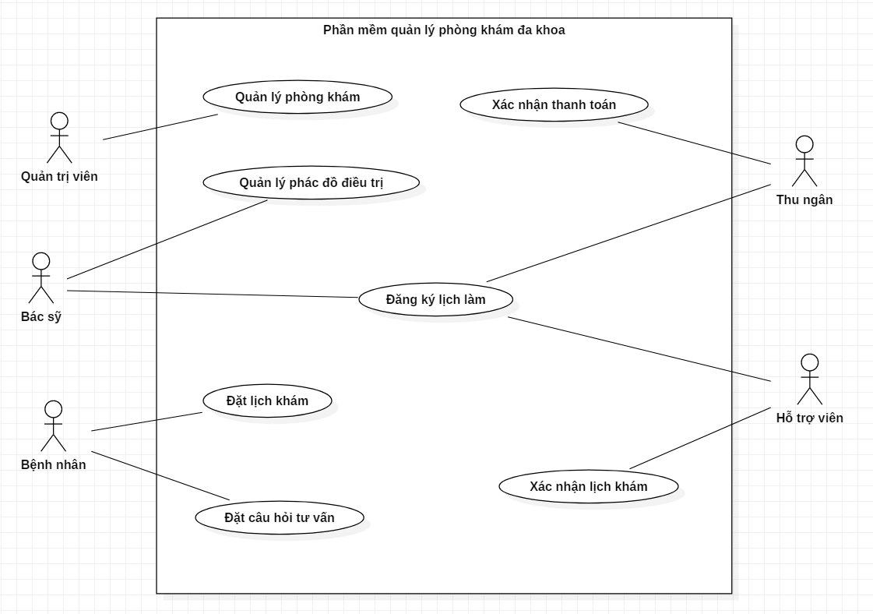

Hình 3. 7: Sơ đồ usecase tổng quát

3.3.1. UseCase Đặt câu hỏi tư vấn

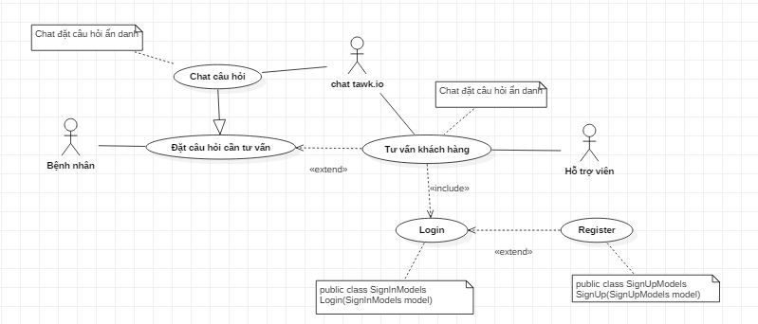

Hình 3. 8: Usecase đặt câu hỏi tư vấn

|  |  |  |
| --- | --- | --- |
| **USECASE NAME** | Tư vấn khách hàng | |
| **ID** | U04 | |
| **SCENARIO** | Bệnh nhân gửi yêu cầu được tư vấn và hỗ trợ viên sẽ giải đáp cho bệnh nhân | |
| **TRIGGERING EVENT** | Bệnh nhân gửi yêu cầu được nhận tư vấn | |
| **BRIEF DESCRIPTION** | 1. Bệnh nhân lựa chọn tư vấn qua blog hay qua chat tư vấn online 2. Hỗ trợ viên nhận yêu cầu đó và xử lí | |
| **ACTORS** | Bệnh nhân, hỗ trợ viên | |
| **PRECONDITION** |  | |
| **POSTCONDITION** | Thêm blog mới hoặc lưu trữ chat | |
| **FLOW OF EVENT** | **Actor** | **System** |
| 1. Bệnh nhân yêu cầu chức năng “yêu cầu tư vấn” 2. Bệnh nhân lựa chọn loại tư vấn chat online hoặc đăng blog nhận tư vấn 3. Nếu bệnh nhân lựa chọn chat online 4. Nếu bệnh nhân lựa chọn viết blog nhận tư vấn | 1. Hệ thống xác nhận yêu cầu, yêu cầu người dùng chọn hình thức tư vấn 2. Hệ thống chat online sẽ lập tức thông báo cho hỗ trợ viên đang trực hiện tại và nhận được tư vấn kịp thời 3. Hệ thống blog sẽ xuất hiện và yêu cầu bệnh nhân nhập đủ thông tin |
| **EXCEPTION CONDITION** | 1. Nếu bệnh nhân lựa chọn viết blog thì hệ thống kiểm tra form đã nhập hợp lệ chưa nếu chưa thì sẽ báo lỗi | |

Bảng 3. 4: Đặc tả tư vấn khách hàng

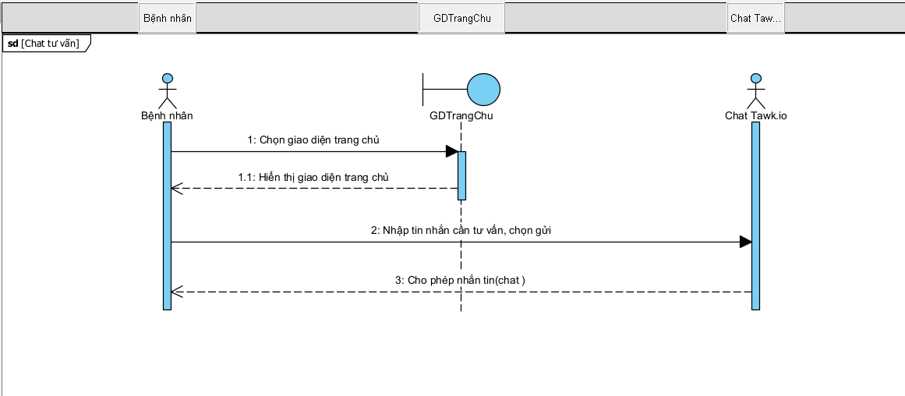

Hình 3. 9: Sơ đồ tuần tự chat tư vấn

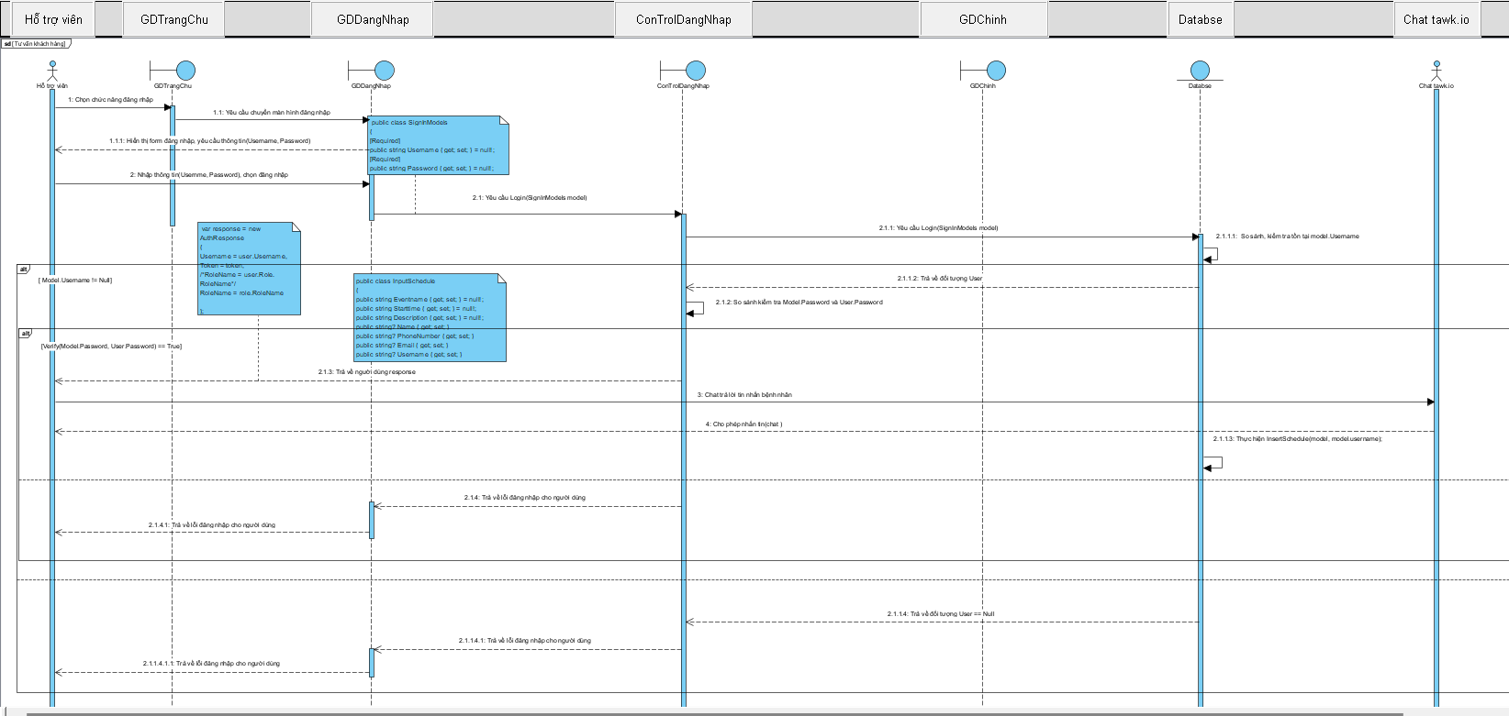

Hình 3. 10: Sơ đồ tuần tự tư vấn khách hàng

3.3.2. UseCase Đặt lịch khám

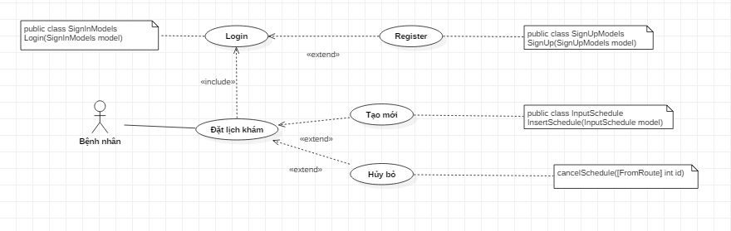

|  |  |  |
| --- | --- | --- |
| **USECASE NAME** | Đặt lịch khám | |
| **ID** | U03 | |
| **SCENARIO** | Bệnh nhân đăng ký lịch khám trên website | |
| **TRIGGERING EVENT** | Bệnh nhân gửi yêu cầu tạo lịch khám | |
| **BRIEF DESCRIPTION** | Hỗ trợ cho việc bệnh nhân có thể đăng ký lịch khám từ xa và tiện lợi | |
| **ACTORS** | Bệnh nhân | |
| **PRECONDITION** | Yêu cầu đăng nhập | |
| **POSTCONDITION** | Thêm một lịch khám mới | |
| **FLOW OF EVENT** | **Actor** | **System** |
| 1. Actor yêu cầu chức năng “Đặt lịch khám” . 2. Actor điền đầy đủ (tên, ngày sinh, lịch đặt …) theo form và hợp lệ và nhấn nút “send” | 1. Hệ thống kiểm tra yêu cầu, trả lời yêu cầu, mời người dùng điền form thông tin có sẵn. 2. Hệ thống sẽ kiểm tra xem form đăng ký đã hợp lệ hay chưa |
| **EXCEPTION CONDITION** | 1. Nếu form không được nhập hợp lệ thì sẽ cảnh báo lỗi | |

Bảng 3. 5: Đặc tả đặt lịch khám

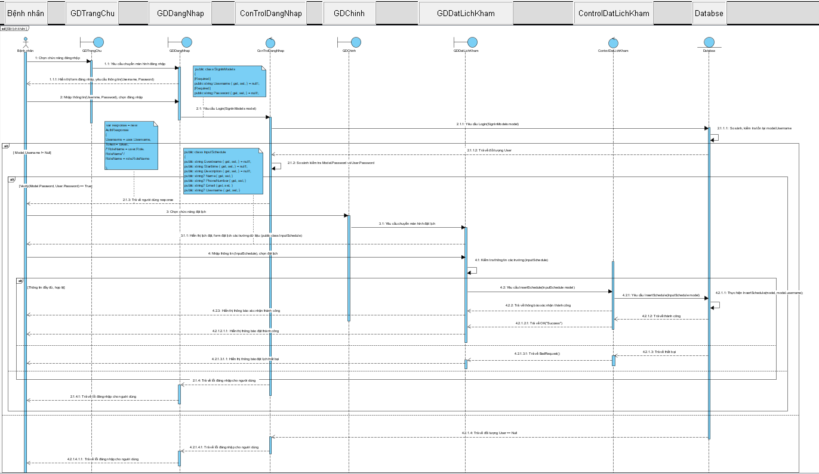

Hình 3. 11: Sơ đồ tuần tự đặt lịch khám

3.3.3. UseCase Xác nhận lịch khám

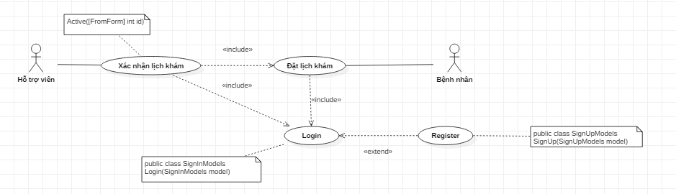

Hình 3. 12: Usecase xác nhận lịch khám

|  |  |  |
| --- | --- | --- |
| **USECASE NAME** | Xác nhận lịch khám | |
| **ID** | U06 | |
| **SCENARIO** | Hỗ trợ viên sẽ xác nhận lịch khám cho bệnh nhân | |
| **TRIGGERING EVENT** | Hỗ trợ viên sẽ xác nhận lịch khám cho bệnh nhân | |
| **BRIEF DESCRIPTION** | Dành cho hỗ trợ viên dùng để xác nhận được bệnh nhân đến khám theo lịch nào lịch nào | |
| **ACTORS** | Hỗ trợ viên | |
| **PRECONDITION** | Yêu cầu đăng nhập | |
| **POSTCONDITION** | Hỗ trợ viên xác nhận lịch khám cho bệnh nhân | |
| **FLOW OF EVENT** | **Actor** | **System** |
| 1. Hỗ trợ viên yêu cầu chức năng “Xác nhận lịch khám” 2. Có 2 cách để hỗ trợ viên để xác nhận lịch khám tùy theo từng yêu cầu của khách hàng (nói thêm)  * Xác nhận qua qr code * Xác nhận qua tìm kiếm bằng mã lịch khám  1. Hỗ trợ viên sử dụng qr code xác nhận lịch khám 2. Hỗ trợ viên sử dụng tìm kiếm lịch khám bằng mã lịch khám | 1. Hệ thống xác nhận yêu cầu 2. Hệ thống xuất hiện yêu cầu nhập mã từ người dùng. 3. Hệ thống yêu cầu bật cam để quét mã qrcode sau đó sẽ trả lại thông tin trên giao diện 4. Hệ thống hiển thị thông tin lịch khám |
| **EXCEPTION CONDITION** |  | |

Bảng 3. 6: Đặc tả xác nhận lịch khám

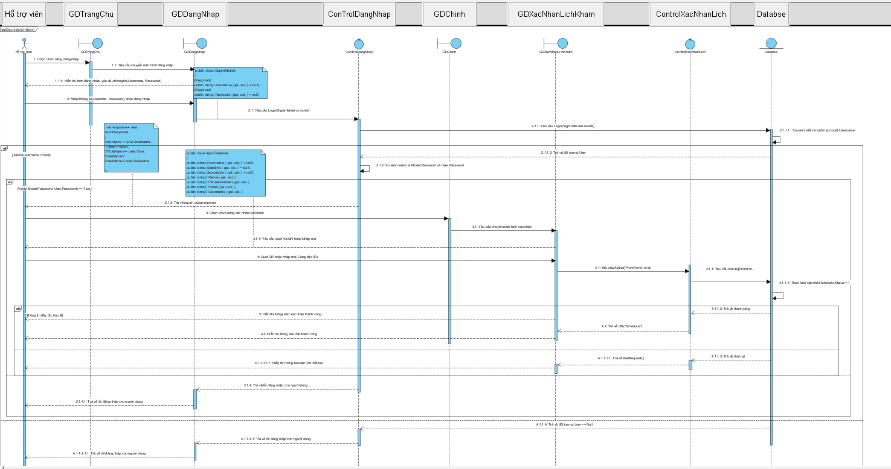

Hình 3. 13: Sơ đồ tuần tự xác nhận lịch khám

3.3.4. UseCase Quản lý lịch khám

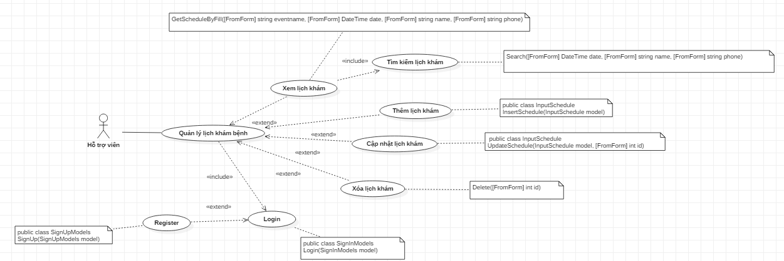

Hình 3. 14: Usecase quản lý lịch khám

|  |  |  |
| --- | --- | --- |
| **USECASE NAME** | Quản lí lịch khám bệnh | |
| **ID** | U09 | |
| **SCENARIO** | Hỗ trợ viên quản lí lịch khám bệnh | |
| **TRIGGERING EVENT** | Hỗ trợ viên quản lí lịch khám bệnh | |
| **BRIEF DESCRIPTION** | Để phù hợp với yêu cầu của bệnh nhân và cũng để không có quá nhiều vai trò cho bác sĩ, hỗ trợ viên được quản lí lịch khám bệnh để kiểm soát và xác nhận lịch khám bệnh | |
| **ACTORS** | Hỗ trợ viên | |
| **PRECONDITION** | Yêu cầu đăng nhập | |
| **POSTCONDITION** | Thao tác trên danh sách lịch khám bệnh | |
| **FLOW OF EVENT** | **Actor** | **System** |
| 1. Actor yêu cầu chức năng “quản lí lịch khám bệnh” 2. Actor có thể yêu cầu chức năng “lịch chưa đến hạn” để xem lịch khám mà chưa tới ngày khám 3. Actor yêu cầu chức năng “đăng ký lịch làm khám” ( dùng cho trường hợp các bệnh nhân được bác sĩ yêu cầu tái khám) | 1. Hệ thống hiển thị lịch khám bệnh cá nhân 2. Hệ thống sẽ hiển thị thông tin theo yêu cầu của Actor 3. Hệ thống yêu cầu điền form đăng ký và yêu cầu xác nhận 4. Hệ thống sẽ kiểm tra thông tin form người dùng điền đã hợp lệ hay chưa |
| **EXCEPTION CONDITION** | Nếu form chưa được nhập hợp lệ sẽ báo lỗi | |

Bảng 3. 7: Đặc tả quản lí lịch khám bệnh

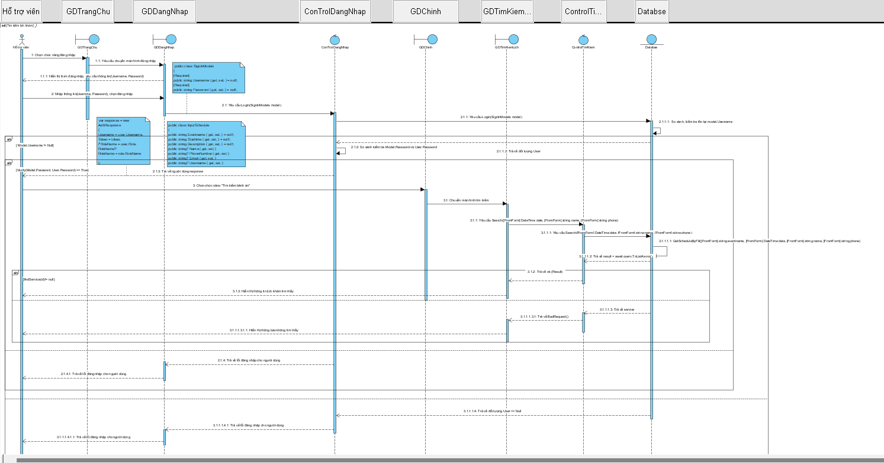

Hình 3. 15: Sơ đồ tuần tự quản lý lịch khám bệnh

3.3.4. UseCase Đăng ký lịch làm việc

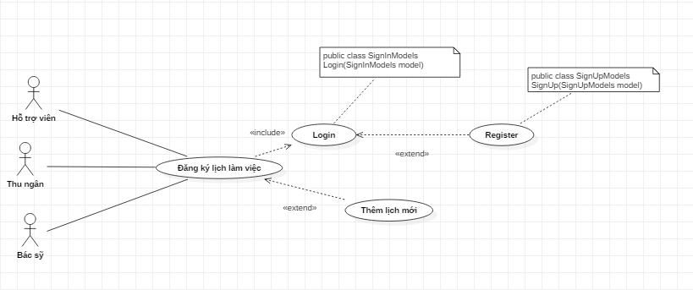

Hình 3. 16: Usecase đăng ký lịch làm việc

|  |  |  |
| --- | --- | --- |
| **USECASE NAME** | Đăng ký lịch làm việc | |
| **ID** | U08 | |
| **SCENARIO** | Nhân viên đăng ký lịch làm việc | |
| **TRIGGERING EVENT** | Nhân viên đăng ký lịch làm việc | |
| **BRIEF DESCRIPTION** | Hỗ trợ cho việc quản lí nhân sự, nhân viên đăng ký lịch làm việc để được sắp xếp và quản lí theo từng ca làm một cách dễ dàng hơn và dễ dàng tính lương hơn | |
| **ACTORS** | Hỗ trợ viên, Bác sĩ, Thu ngân | |
| **PRECONDITION** | Yêu cầu đăng nhập | |
| **POSTCONDITION** | Thêm mới trong danh sách lịch làm việc | |
| **FLOW OF EVENT** | **Actor** | **System** |
| 1. Actor yêu cầu chức năng “lịch làm việc cá nhân” 2. Actor yêu cầu chức năng “lịch hiện tại” để xem lịch làm việc đang hiện hành hoặc mới được đăng ký 3. Actor yêu cầu chức năng “đăng ký lịch làm việc” | 1. Hệ thống hiển thị tất cả lịch làm việc cá nhân 2. Hệ thống sẽ hiển thị thông tin theo yêu cầu của Actor 3. Hệ thống yêu cầu điền form đăng ký và yêu cầu xác nhận 4. Hệ thống sẽ kiểm tra thông tin form do người dùng điền đã hợp lệ hay chưa |
| **EXCEPTION CONDITION** | Nếu form chưa được nhập hợp lệ sẽ báo lỗi | |

Bảng 3. 8: Đặc tả đăng ký lịch làm việc

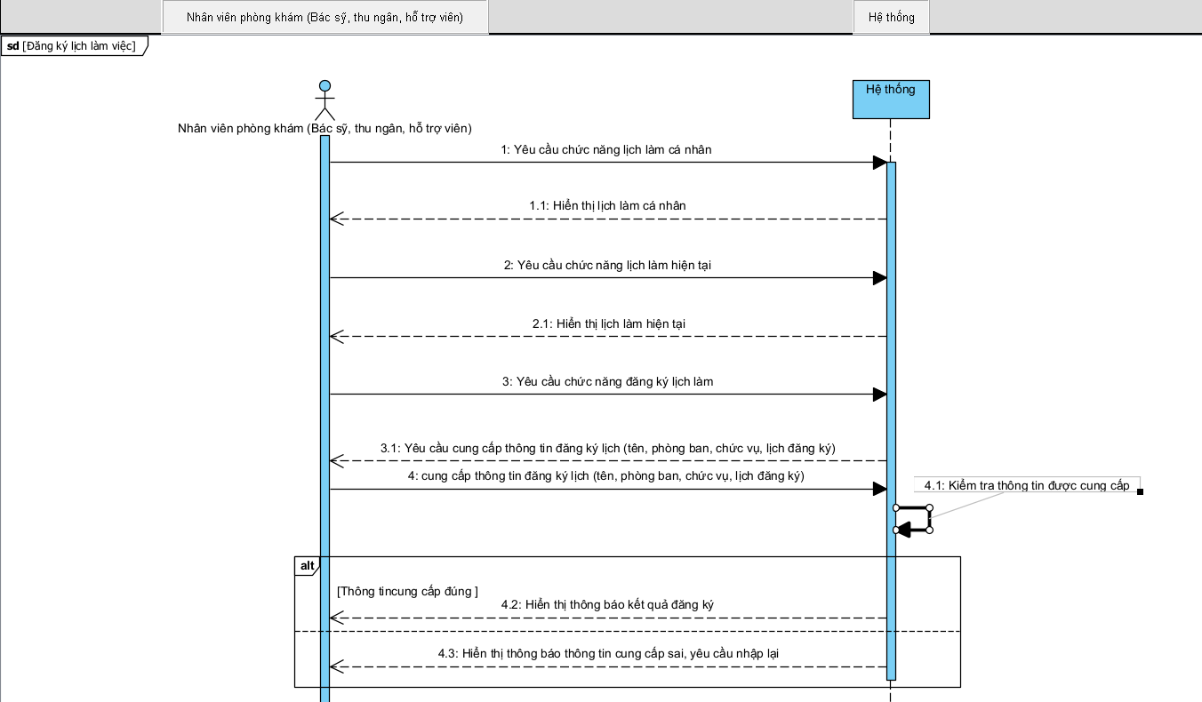

Hình 3. 17: Sơ đồ tuần tự đăng ký lịch làm việc

3.4.1. Mô hình thực thể ERD

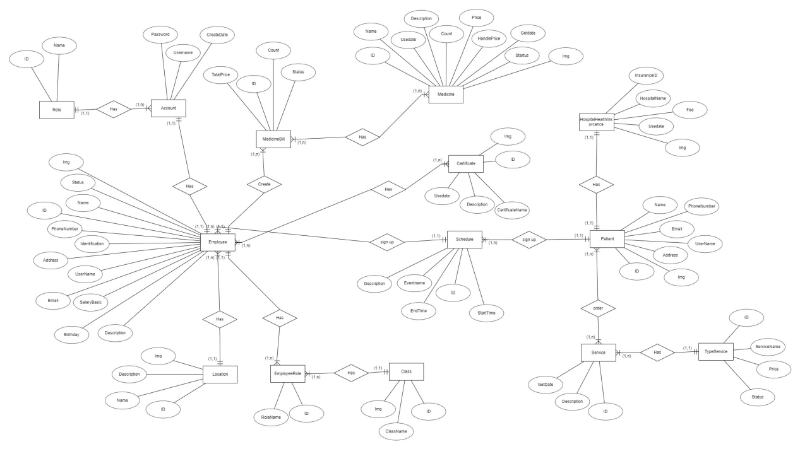

Hình 3. 25: Mô hình thực thể ERD

3.3.5. UseCase Quản lý phác đồ điều trị và bệnh án

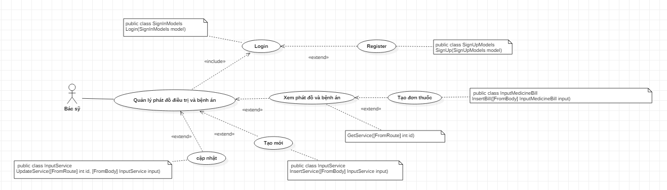

Hình 3. 18: Usecase quản lý phác đồ điều trị

|  |  |  |
| --- | --- | --- |
| **USECASE NAME** | Quản lí phác đồ điều trị | |
| **ID** | U05 | |
| **SCENARIO** | Bác sĩ quản lí phác đồ điều trị | |
| **TRIGGERING EVENT** | Phác đồ điều trị | |
| **BRIEF DESCRIPTION** | Hầu hết là các chức năng cơ bản của phần mềm hỗ trợ bác sĩ trong việc xem phác đồ điều trị, tạo bệnh án mới để khám chữa bệnh hay lập một đơn thuốc mới | |
| **ACTORS** | Bác sĩ | |
| **PRECONDITION** | Yêu cầu đăng nhập | |
| **POSTCONDITION** | Thêm bệnh án / thêm phác đồ điều trị / thêm đơn thuốc mới | |
| **FLOW OF EVENT** | **Actor** | **System** |
| 1. Bác sĩ yêu cầu chức năng “Quản lí phác đồ điều trị” 2. Bác sĩ lựa chọn chức năng yêu cầu sử dụng 3. Bác sĩ yêu cầu chức năng “Xem phác đồ điều trị” 4. Bác sĩ muốn tạo bệnh án mới cung cấp thông tin bệnh nhân và yêu cầu chức năng thêm mới 5. Bác sĩ muốn lập cho một đơn thuốc theo một bệnh án nào đó yêu cầu chức năng “Lập đơn thuốc” | 1. Hệ thống xác nhận yêu cầu. 2. Hệ thống sẽ thực hiện chức năng yêu cầu 3. Hệ thống thực hiện thêm xóa sửa theo form có sẵn thông tin do người dùng cung cấp 4. Hệ thống thực hiện các yêu cầu người dùng, thông báo kết quả |
| **EXCEPTION CONDITION** | 1. Nếu actor nhập form không hợp lí sẽ yêu cầu nhập lại và cảnh báo lỗi 2. Hệ thống được xây dựng theo nghiệp vụ nên không thể sai quy trình được | |

Bảng 3. 9: Đặc tả quản lý phác đồ điều trị

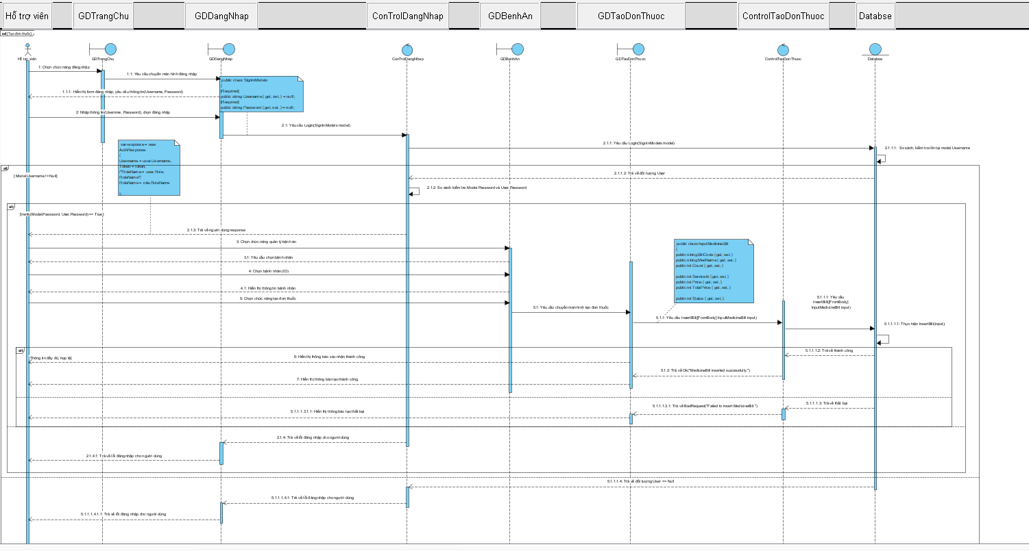

Hình 3. 19: Sơ đồ tuần tự tạo đơn thuốc

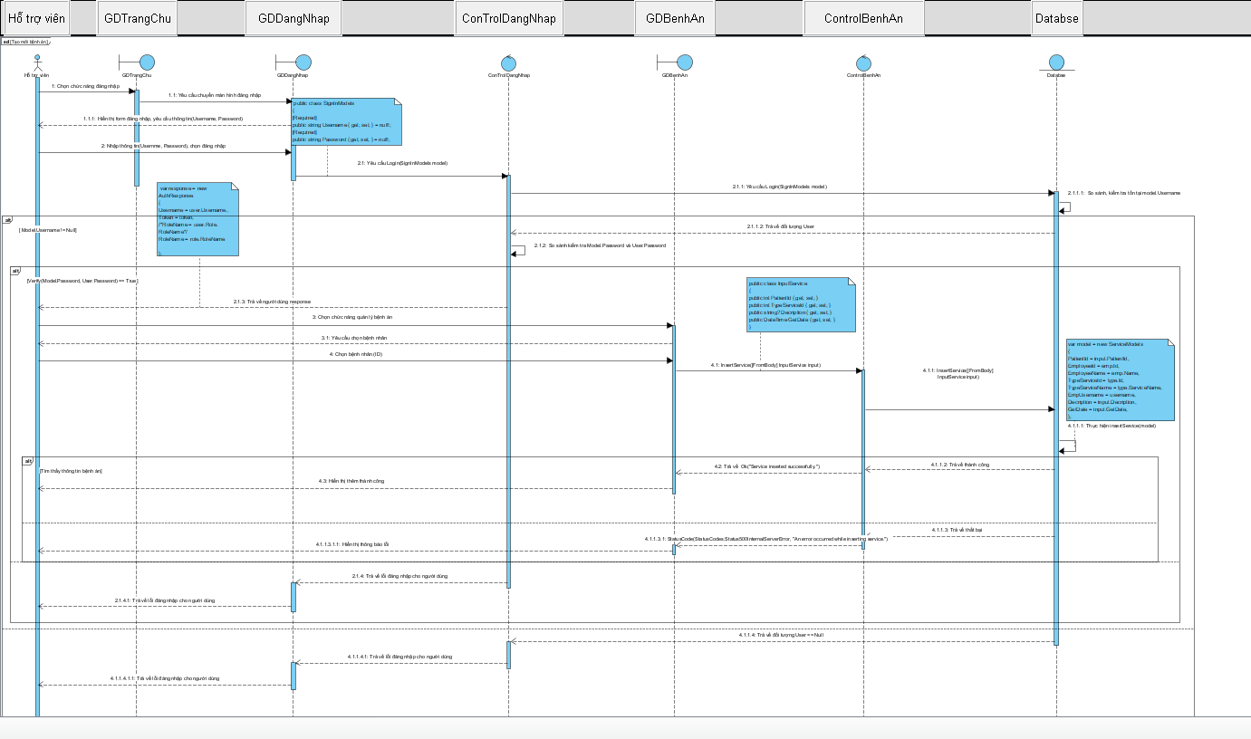

Hình 3. 20: Sơ đồ tuần tự quản lý bệnh án

3.3.6. UseCase Thanh toán và xác nhận thanh toán

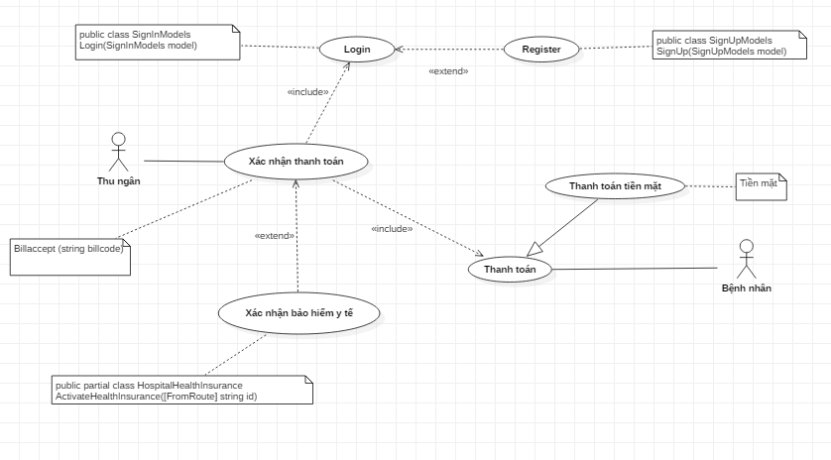

Hình 3. 21: Usecase thanh toán và xác nhận thanh toán

|  |  |  |
| --- | --- | --- |
| **USECASE NAME** | Xác nhận thanh toán | |
| **ID** | U01 | |
| **SCENARIO** | Khách hàng đưa ra yêu cầu thanh toán hóa đơn của mình | |
| **TRIGGERING EVENT** | Khách hang muốn thanh toán hóa đơn và nhân viên xác nhận thanh toán đó | |
| **BRIEF DESCRIPTION** | Mỗi khách hàng sau khi được khám sau sẽ có một đơn thuốc kèm một mã đơn thuốc, sau đó họ sẽ tới quầy thuốc và actor thu ngân kiêm dược sĩ sẽ tìm kiếm đơn thuốc đó và xác nhận lại đơn thuốc. Đôi khi sẽ có xác nhận bảo hiểm y tế để thanh toán theo từng hạng mục bảo hiểm y tế | |
| **ACTORS** | Thu ngân và bệnh nhân | |
| **PRECONDITION** |  | |
| **POSTCONDITION** | Thay đổi trạng thái của đơn thuốc | |
| **FLOW OF EVENT** | **Actor** | **System** |
| 1. Bệnh nhân cung cấp mã đơn thuốc cho thu ngân 2. Thu ngân sẽ nhận mã đơn thuốc đó và tìm kiếm trong hệ thống 3. Thu ngân sẽ nhấn vào lựa chọn selectbox trạng thái cho đơn thuốc đó như đã được thanh toán, chưa được thanh toán,….. | 1. Hệ thống chuyển tới giao diện xác nhận thông tin thanh toán đơn thuốc 2. Hệ thống kiểm tra xem đơn thuốc đó tồn tại không. Nếu có thì đưa ra thông tin chi tiết đơn thuốc để kê khai cho bệnh nhân |
| **EXCEPTION CONDITION** | 1. Nếu mã thuốc không tồn tại thì system sẽ thông báo lỗi 2. Khi thay đổi trạng thái của đơn thuốc thành đã thanh toán thì không được thay đổi trạng thái nữa tránh việc xảy ra sai sót | |

Bảng 3. 10: Đặc tả xác nhận thanh toán

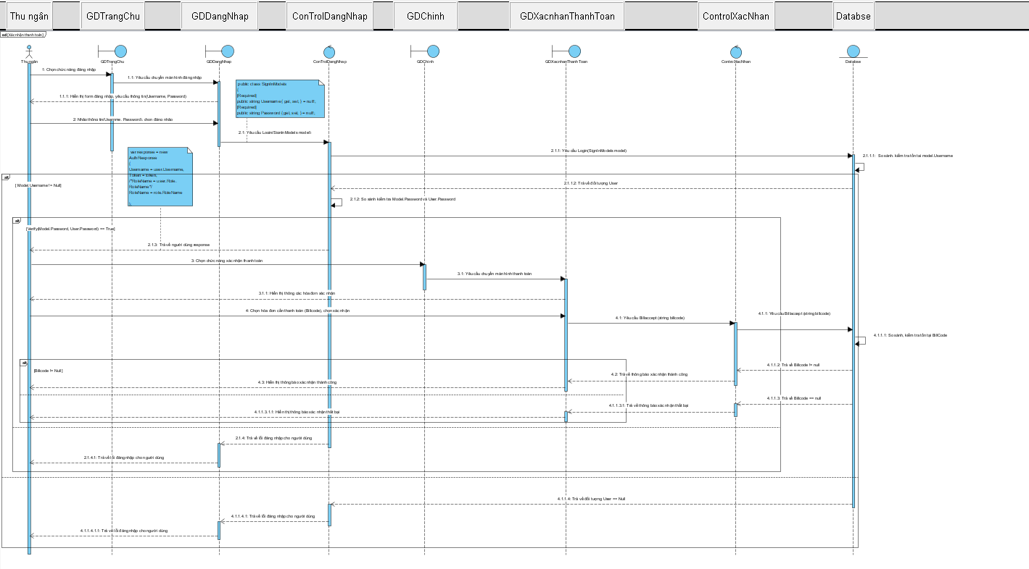

Hình 3. 22: Sơ đồ tuần tự xác nhận thanh toán

3.3.7. UseCase quản lý nhân viên

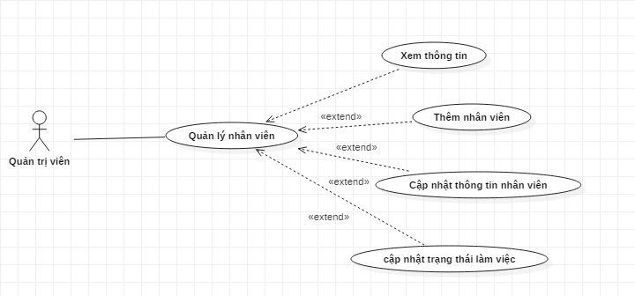

Hình 3. 23: Usecase quản lý nhân viên

|  |  |  |
| --- | --- | --- |
| **USECASE NAME** | Quản lí nhân viên | |
| **ID** | U12 | |
| **SCENARIO** | Quản trị viên quản lí nhân viên | |
| **TRIGGERING EVENT** | Quản trị viên quản lí nhân viên | |
| **BRIEF DESCRIPTION** | Quản trị viên được quyền quản lí xem nhân viên nào đang làm việc tại bệnh viện | |
| **ACTORS** | Quản trị viên | |
| **PRECONDITION** | Yêu cầu đăng nhập | |
| **POSTCONDITION** | Thao tác trên danh sách nhân viên | |
| **FLOW OF EVENT** | **Actor** | **System** |
| 1. Actor yêu cầu chức năng “Quản lí nhân viên” 2. Actor yêu cầu chức năng “thêm” để thêm nhân viên 3. Actor yêu cầu chức năng “cập nhật ” để thay đổi thông tin nhân viên | 1. Hệ thống hiển thị danh sách nhân viên. 2. Hệ thống hiển thị thông tin mà người dùng mong muốn 3. Hệ thống Kiểm tra thông tin mà người dùng cung cấp |
| **EXCEPTION CONDITION** | Nếu form chưa được nhập hợp lệ sẽ báo lỗi | |

Bảng 3. 11: Đặc tả quản lý nhân viên

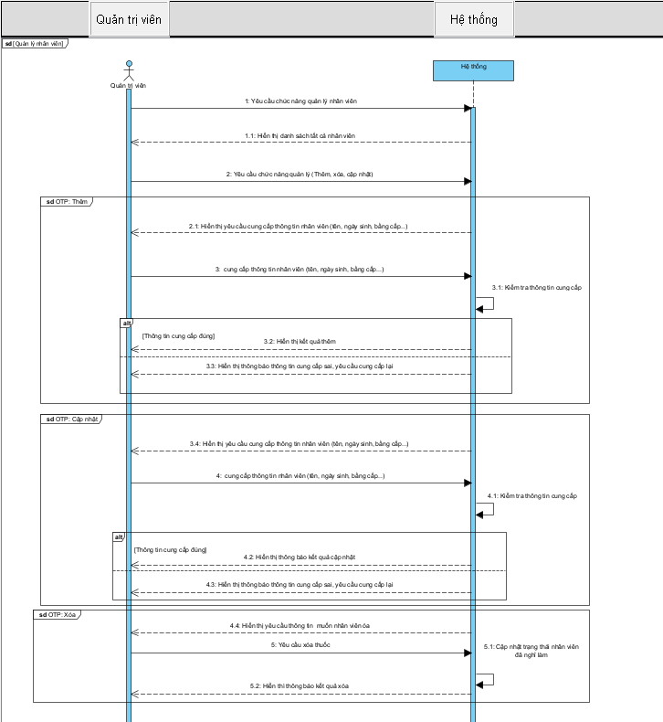

Hình 3. 24: Sơ đồ tuần tự quản lý nhân viên

**3.4. Thiết kế cơ sở dữ liệu**

3.4.2. Quan hệ phòng ban và nhân viên

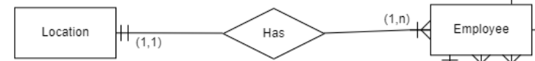

Hình 3. 26: Quan hệ phòng ban và nhân viên

- Một phòng ban có thể có nhiều nhân viên, nhiều nhân viên có thể 1 phòng ban

3.4.3. Quan hệ đơn thuốc và nhân viên

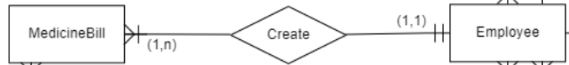

Hình 3. 27: Quan hệ đơn thuốc và nhân viên

- Một nhân viên (bác sỹ) có thể tạo 1 hoặc nhiều đơn thuốc.

- Một hoặc nhiều đơn thuốc được tạo bởi 1 nhân viên(bác sỹ)

3.4.4. Quan hệ thuốc và đơn thuốc

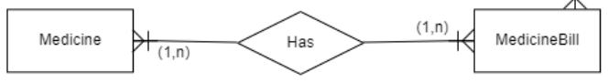

Hình 3. 28: Quan hệ thuốc và đơn thuốc

- Một đơn thuốc có thể có nhiều loại thuốc, một loại thuốc thuộc 1 hoặc nhiểu đơn thuốc.

3.4.5. Quan hệ chứng chỉ và nhân viên

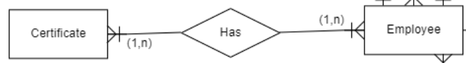

Hình 3. 29: Quan hệ chứng chỉ và nhân viên

- Một nhân viên có 1 hoặc nhiều chứng chỉ cá nhân, một hoặc nhiều chứng chỉ là của một nhân viên

3.4.6. Quan hệ dịch vụ và loại dịch vụ

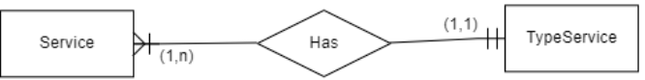

- Một loại dịch vụ có 1 hoặc nhiều dịch vụ. Một hoặc nhiều dịch vụ thuộc một loại dịch vụ

3.4.7. Quan hệ bệnh nhân và dịch vụ

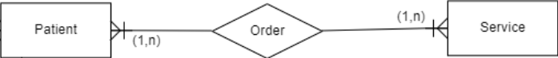

Hình 3. 30: Quan hệ bệnh nhân và dịch vụ

- Một hoặc nhiều bệnh nhân có thể yêu cầu dùng 1 hoặc nhiều dịch vụ. Một hoặc nhiều dịch vụ được yêu cầu bởi 1 bệnh nhân.

3.4.8. Quan hệ bệnh nhân và bảo hiểm y tế

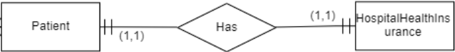

Hình 3. 31: Quan hệ bệnh nhân và bảo hiểm y tế

- Mỗi bệnh nhân có một bảo hiểm y tế. Một bảo hiểm y tế được sở hữu bởi một bệnh nhân.

3.4.9. Quan hệ lịch khám và bệnh nhân

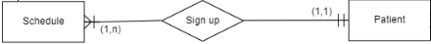

Hình 3. 32: Quan hệ lịch khám và bệnh nhân

- Một bệnh nhân đăng ký 1 hoặc nhiều lịch khám. Một hoặc nhiều lịch khám được đăng ký bởi 1 bệnh nhân

3.4.10. Quan hệ giữa phân quyền và tài khoản

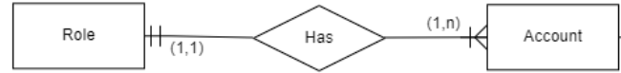

Hình 3. 33: Quan hệ giữa phân quyền và tài khoản

- Một phân quyền có một hoặc nhiều tài khoản. Một hoặc nhiều tài khoản thuộc một phân quyền.

3.4.11. Quan hệ giữa quyền nhân viên và chuyên nghành

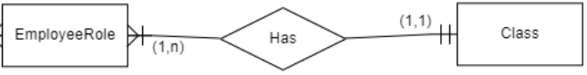

Hình 3. 34: Quan hệ giữa quyền nhân viên và chuyên nghành

3.4.12. Quan hệ giữa lịch khám và nhân viên

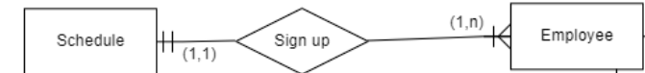

Hình 3. 35: Quan hệ giữa lịch khám và nhân viên

- Mỗi nhân viên đăng ký 1 lịch làm cố định. Lịch làm được đăng ký bởi mỗi nhân viên

3.4.13. Quan hệ giữa nhân viên và phân quyền nhân viên

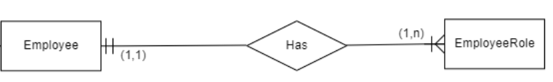

Hình 3. 36: Quan hệ giữa nhân viên và phân quyền nhân viên

- Một nhân viên có thể có 1 hoặc nhiều phân quyền nhân viên. Một hoặc nhiều phân quyền nhân viên thuộc 1 nhân viên.

3.4.14. Quan hệ giữa tài khoản và nhân viên

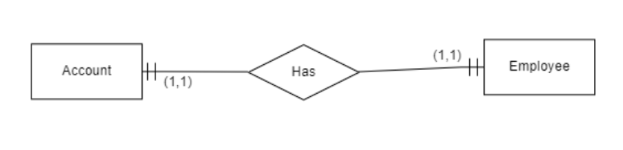

Hình 3. 37: Quan hệ giữa tài khoản và nhân viên

- Một tài khoản là của một nhân viên. Mỗi nhân viên có 1 tài khoản.

**3.5. Lượt đồ quan hệ**

**Quy ước: Primary key:** (gạch chân),**Foreign key :** (in đậm) **PK_FK:** (vừa thuộc khóa chính, vừa là khóa ngoại, gạch chân)

-  Account ( Username, Password, **Roleid**, CreateDate).

-  Role ( ID, Name )

-  Certificate ( ID, PersonId, CertificateName, Description, Usedate)

-  Medicine ( ID, Name, Usedate, Description, Count, Price, Getdate, HandlePrice)

-  MedicineBill ( ID, **Medicineid**, **Serviceid**, Count, TotalPrice, Status)

- Class ( ID, ClassName)

- Location ( ID, Name)

- Hospital Health Insurcance ( **InsuranceID**, HospitalName, Fee, Usedate)

- TypeService ( ID, ServiceName, Price)

- Schedule ( ID, Eventname, Starttime, Endtime, **Locationid**, Description, **Serviceid**, **Employeeid**)

- Employee ( ID, Name, PhoneNumber, Email, **ClassId**, **RoleId**, **Username**, Birthday, Description, Identification, Status, Address, SalaryBasic)

- Patient ( ID, Name, PhoneNumber, Email, **InsuranceID**, **Username**, Address)

- Service ( ID, **PatientId**, **EmployeeId**, **TypeServiceId**, Description, GetDate)

- EmployeeRole(ID, RoleName)

**3.6. Diagram**

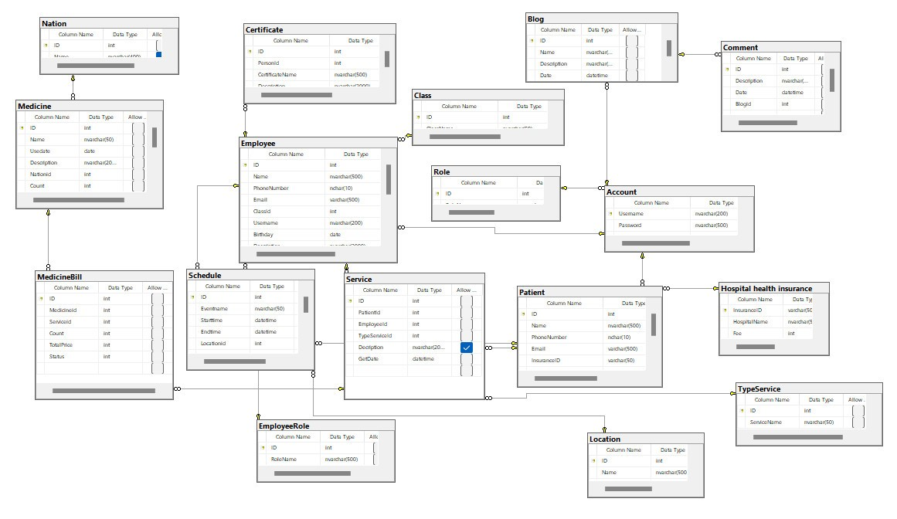

Hình 3. 38: Diagram

## 3.7. Từ điển dữ liệu

|  |  |  |  |  |
| --- | --- | --- | --- | --- |
| STT | Thuộc tính | Mô tả | Kiểu dữ liệu | Khóa |
| 1 | ID | ID | Int | Khóa chính |
| 2 | Name | Tên quốc gia | Nvarchar(400) |  |

Thực thể Nation: Thông tin quốc gia nhập thuốc

3. 12: Thực thể Nation

* Bảng thực thể Medicine: Thông tin thuốc

|  |  |  |  |  |
| --- | --- | --- | --- | --- |
| STT | Thuộc tính | Mô tả | Kiểu dữ liệu | Khóa |
| 1 | ID | ID | Int | Khóa chính |
| 2 | Name | Tên thuốc | Nvarchar(400) |  |
| 3 | Usedate | Hạn sử dụng | Date |  |
| 4 | Description | Mô tả | Nvarchar(2000) |  |
| 5 | Nationid | Nationid | int | Khóa ngoại |
| 6 | Price | Giá | Int |  |
| 7 | Getdate | Ngày nhập | Date |  |
| 8 | HandlePrice | Giá nhập | Int |  |
| 9 | Status | Trạng thái | Int |  |
| 10 | Img | Ảnh | Nvarchar(2000) |  |

Bảng 3. 13: Bảng thực thể Medicine

* Thực thể MedicineBill: Đơn thuốc

|  |  |  |  |  |
| --- | --- | --- | --- | --- |
| STT | Thuộc tính | Mô tả | Kiểu dữ liệu | Khóa |
| 1 | ID | ID | Int | Khóa chính |
| 2 | Medicineid | Khóa ngoại với thực thể thuốc | Int | Khóa ngoại |
| 3 | Serviceid | Khóa ngoại với thực thể service | Int | Khóa ngoại |
| 4 | Count | Số lượng thuốc | Int |  |
| 5 | TotalPrice | Tổng giá | Int |  |
| 6 | Status | Trạng thái | Int |  |

Bảng 3. 14: Thực thể MedicineBill

* Thực thể EmployeeRole: Chức vụ nhân viên

|  |  |  |  |  |
| --- | --- | --- | --- | --- |
| STT | Thuộc tính | Mô tả | Kiểu dữ liệu | Khóa |
| 1 | ID | ID | Int | Khóa chính |
| 2 | RoleName | Tên chức vụ | Nvarchar(400) |  |

Bảng 3. 15: Thực thể EmployeeRole

* Thực thể Location: Phòng ban

|  |  |  |  |  |
| --- | --- | --- | --- | --- |
| STT | Thuộc tính | Mô tả | Kiểu dữ liệu | Khóa |
| 1 | ID | ID | Int | Khóa chính |
| 2 | Name | Tên phòng ban | Nvarchar(400) |  |

Bảng 3. 16: Thực thể Location

* Thực thể TypeService: Loại dịch vụ

|  |  |  |  |  |
| --- | --- | --- | --- | --- |
| STT | Thuộc tính | Mô tả | Kiểu dữ liệu | Khóa |
| 1 | ID | ID | Int | Khóa chính |
| 2 | ServiceName | Tên dịch vụ | Nvarchar(500) |  |
| 3 | Price | Giá dịch vụ | Int |  |
| 4 | Status | Trạng thái | Int |  |

Bảng 3. 17: Thực thể TypeService: Loại dịch vụ

* Thực thể Class: Chuyên ngành

|  |  |  |  |  |
| --- | --- | --- | --- | --- |
| STT | Thuộc tính | Mô tả | Kiểu dữ liệu | Khóa |
| 1 | ID | ID | Int | Khóa chính |
| 2 | ClassName | Tên chuyên ngành | Nvarchar(100) |  |
| 3 | Img | ảnh | Nvarchar(3000) |  |

Bảng 3. 18: •Thực thể Class: Chuyên ngành

* Thực thể Role: Vai trò

|  |  |  |  |  |
| --- | --- | --- | --- | --- |
| STT | Thuộc tính | Mô tả | Kiểu dữ liệu | Khóa |
| 1 | ID | ID | Int | Khóa chính |
| 2 | RoleName | Tên vai trò | Nvarchar(400) |  |

Bảng 3. 19: •Thực thể Role: Vai trò

* Thực thể Account: Tài khoản

|  |  |  |  |  |
| --- | --- | --- | --- | --- |
| STT | Thuộc tính | Mô tả | Kiểu dữ liệu | Khóa |
| 1 | Username | Tên đăng nhập | Nvarchar(200) | Khóa chính |
| 2 | Password | Mật khẩu | Nvarchar(200) |  |
| 3 | Roleid | Vai trò | Int | Khóa ngoại |
| 4 | CreateDate | Ngày tạo | Date |  |
| 5 | Status | Trạng thái | int |  |

Bảng 3. 20: •Thực thể Account: Tài khoản

* Thực thể Blog: Bài đăng

|  |  |  |  |  |
| --- | --- | --- | --- | --- |
| STT | Thuộc tính | Mô tả | Kiểu dữ liệu | Khóa |
| 1 | ID | ID | Int | Khóa chính |
| 2 | Name | Tên bài đăng | Nvarchar(400) |  |
| 3 | Description | Mô tả | Nvarchar(2000) |  |
| 4 | Date | Ngày đăng | Date |  |
| 5 | Username | Tài khoản đăng | Nvarchar(200) | Khóa ngoại |
| 6 | Status | Trạng thái | Int |  |

Bảng 3. 21: Thực thể Blog: Bài đăng

* Thực thể Comment: bình luận

|  |  |  |  |  |
| --- | --- | --- | --- | --- |
| STT | Thuộc tính | Mô tả | Kiểu dữ liệu | Khóa |
| 1 | ID | ID | Int | Khóa chính |
| 2 | Description | Mô tả | Nvarchar(2000) |  |
| 3 | Date | Ngày tạo | Date |  |
| 4 | Blogid | Bài đăng | Int | Khóa ngoại |

Bảng 3. 22: •Thực thể Comment: bình luận

* Thực thể Certificate: Chứng chỉ

|  |  |  |  |  |
| --- | --- | --- | --- | --- |
| STT | Thuộc tính | Mô tả | Kiểu dữ liệu | Khóa |
| 1 | ID | ID | Int | Khóa chính |
| 2 | Personid | Nhân viên | Int | Khóa ngoại |
| 3 | CertificateName | Tên chứng chỉ | Nvarchar(500) |  |
| 4 | Description | Mô tả | Nvarchar(2000) |  |
| 5 | Usedate | Hạn sử dụng | Date |  |
| 6 | Img | Ảnh | Varchar(2000) |  |

Bảng 3. 23: •Thực thể Certificate: Chứng chỉ

* Thực thể Hospital Health Insurance: BHYT

|  |  |  |  |  |
| --- | --- | --- | --- | --- |
| STT | Thuộc tính | Mô tả | Kiểu dữ liệu | Khóa |
| 1 | InsuranceID | ID | Varchar(50) | Khóa chính |
| 2 | HospitalName | Tên bệnh viên | Nvarchar(500) |  |
| 3 | Fee | Phí | Int |  |
| 4 | Usedate | Hạn sử dụng | Date |  |
| 5 | Status | Trạng thái | Int |  |
| 6 | Img | Ảnh | Nvarchar |  |
| 7 | Firstname | Tên họ | Nvarchar |  |
| 8 | Lastname | Tên | Nvarchar |  |
| 9 | Birthday | Ngày sinh | Date |  |
| 10 | Createday | Ngày tạo | Date |  |

Bảng 3. 24: •Thực thể Hospital Health Insurance: BHYT

* Thực thể Patient: bệnh nhân

|  |  |  |  |  |
| --- | --- | --- | --- | --- |
| STT | Thuộc tính | Mô tả | Kiểu dữ liệu | Khóa |
| 1 | ID | ID | Int | Khóa chính |
| 2 | Name | Tên | Nvarchar(400) |  |
| 3 | PhoneNumber | SDT | Nchar |  |
| 4 | Email | Email | Varchar |  |
| 5 | InsuranceId | Bhyt | Varchar | Khóa ngoại |
| 6 | Username | Tài khoản | Nvarchar | Khóa ngoại |
| 7 | Address | Địa chỉ | Nvarchar |  |
| 8 | Img | Ảnh | Nvarchar |  |

Bảng 3. 25: •Thực thể Patient: bệnh nhân

* Thực thể Employee: Nhân viên

|  |  |  |  |  |
| --- | --- | --- | --- | --- |
| STT | Thuộc tính | Mô tả | Kiểu dữ liệu | Khóa |
| 1 | ID | ID | Int | Khóa chính |
| 2 | Name | Tên | Nvarchar(400) |  |
| 3 | PhoneNumber | SDT | Nchar |  |
| 4 | Email | Email | Varchar |  |
| 5 | Classid | Chuyên ngành | Varchar | Khóa ngoại |
| 6 | Username | Tài khoản | Nvarchar | Khóa ngoại |
| 7 | Address | Địa chỉ | Nvarchar |  |
| 8 | Img | Ảnh | Nvarchar |  |
| 9 | Birthday | Ngày sinh | Date |  |
| 10 | Description | Mô tả | Nvarchar |  |
| 11 | Identification | CCCD | Nchar |  |
| 12 | Status | Trạng thái | int |  |
| 13 | SalaryBasic | Lương | Int |  |
| 14 | Img | Ảnh | Varchar |  |
| 15 | EmployeeRoleId | Chức vụ | Int |  |

Bảng 3. 26: •Thực thể Employee: Nhân viên

* Thực thể Service: Hồ sơ bệnh án

|  |  |  |  |  |
| --- | --- | --- | --- | --- |
| STT | Thuộc tính | Mô tả | Kiểu dữ liệu | Khóa |
| 1 | ID | ID | Int | Khóa chính |
| 2 | PatientID | Bệnh nhân | Int | Khóa ngoại |
| 3 | EmployeeId | Nhân viên | Int | Khóa ngoại |
| 4 | TypeServiceId | Dịch vụ | Int | Khóa ngoại |
| 5 | Description | Mô tả | Nvarchar |  |
| 6 | GetDate | Ngày tạo | date |  |

Bảng 3. 27: Thực thể Service: Hồ sơ bệnh án

* Thực thể Schedule: Lịch khám + lịch làm việc

|  |  |  |  |  |
| --- | --- | --- | --- | --- |
| STT | Thuộc tính | Mô tả | Kiểu dữ liệu | Khóa |
| 1 | ID | ID | Int | Khóa chính |
| 2 | Eventname | Tên | Nvarchar |  |
| 3 | Starttime | Ngày bắt đầu | Datetime |  |
| 4 | Endtime | Thời gian kết thúc | Datetime |  |
| 5 | Locationid | Phòng ban | Int | Khóa ngoai |
| 6 | Description | Mô tả | Nvarchar |  |
| 7 | Patientid | Bệnh nhân | Int | Khóa ngoai |
| 8 | Employeeid | Nhân viên | Int |  |
| 9 | Status | Trạng thái | Int |  |
| 10 | Name | Tên | Nvarchar |  |
| 11 | PhoneNumber | SDT | Nchar |  |
| 12 | Email | Email | Nvarchar |  |

Bảng 3. 28: •Thực thể Schedule: Lịch khám + lịch làm việc

# Chương 4 : Giao diện chương trình

**4.1. Giao diện web cho bệnh nhân**

4.1.1. Giao diện đăng nhập

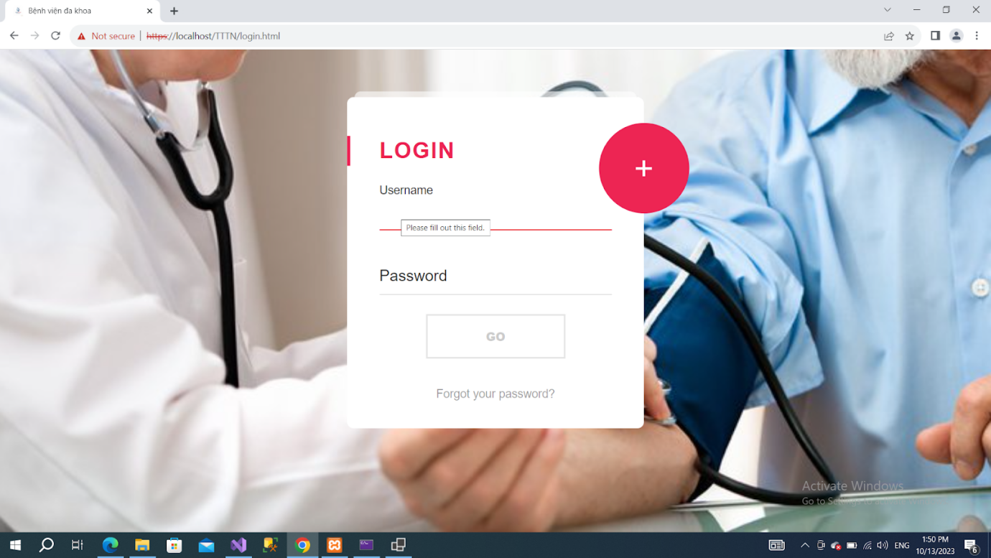

Hình 4. 1: Giao diện đăng nhập

- Người dùng đăng nhập để vào hệ thống.

- Người dùng (bệnh nhân) nhập username và password sau đó click vào GO để tiến hành đăng nhập

- Để đăng ký người dùng click vào nút “ + ” trên màn hình.

- Chọn Forgot your password để tìm lại mật khẩu đã quên.

4.1.2. Giao diện đăng ký

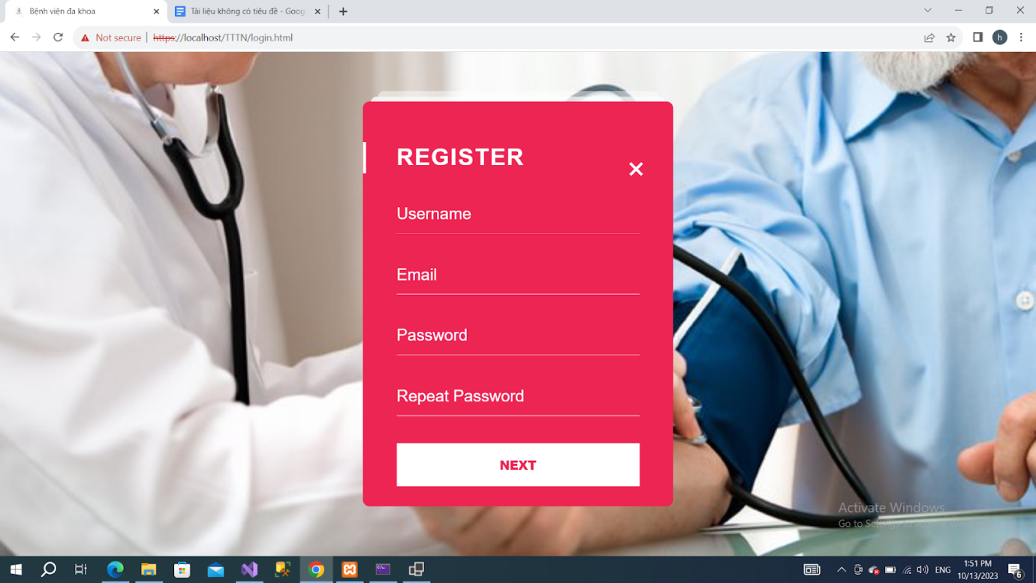

Hình 4. 2: Giao diện đăng ký

- Người dùng (bệnh nhân) đăng ký tài khoản để vào hệ thống.

- Người dùng điền đầy đủ thông tin theo form, sau đó click “NEXT”.

4.1.3. Giao diện quên mật khẩu

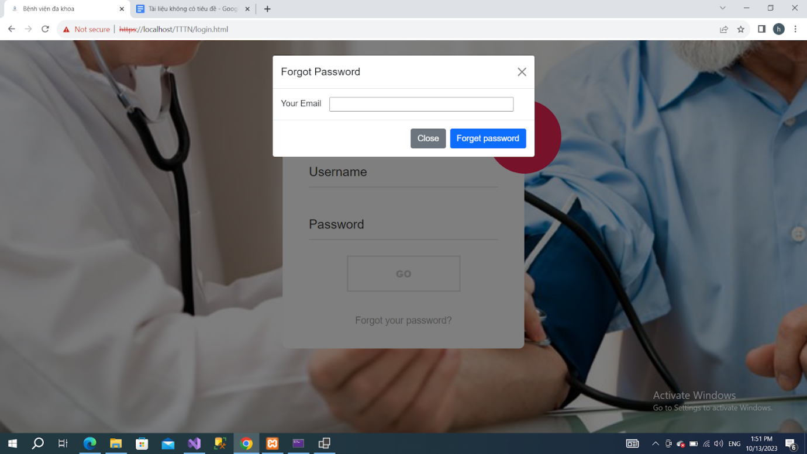

Hình 4. 3: Giao diện quên mật khẩu

- Người dùng nhận lại mật khẩu nêu như quên mật khẩu.

- Người dùng điền Email (đã đăng ký với hệ thống trước đó) sau đó click Forgot password.

4.1.4. Giao diện thông tin cá nhân

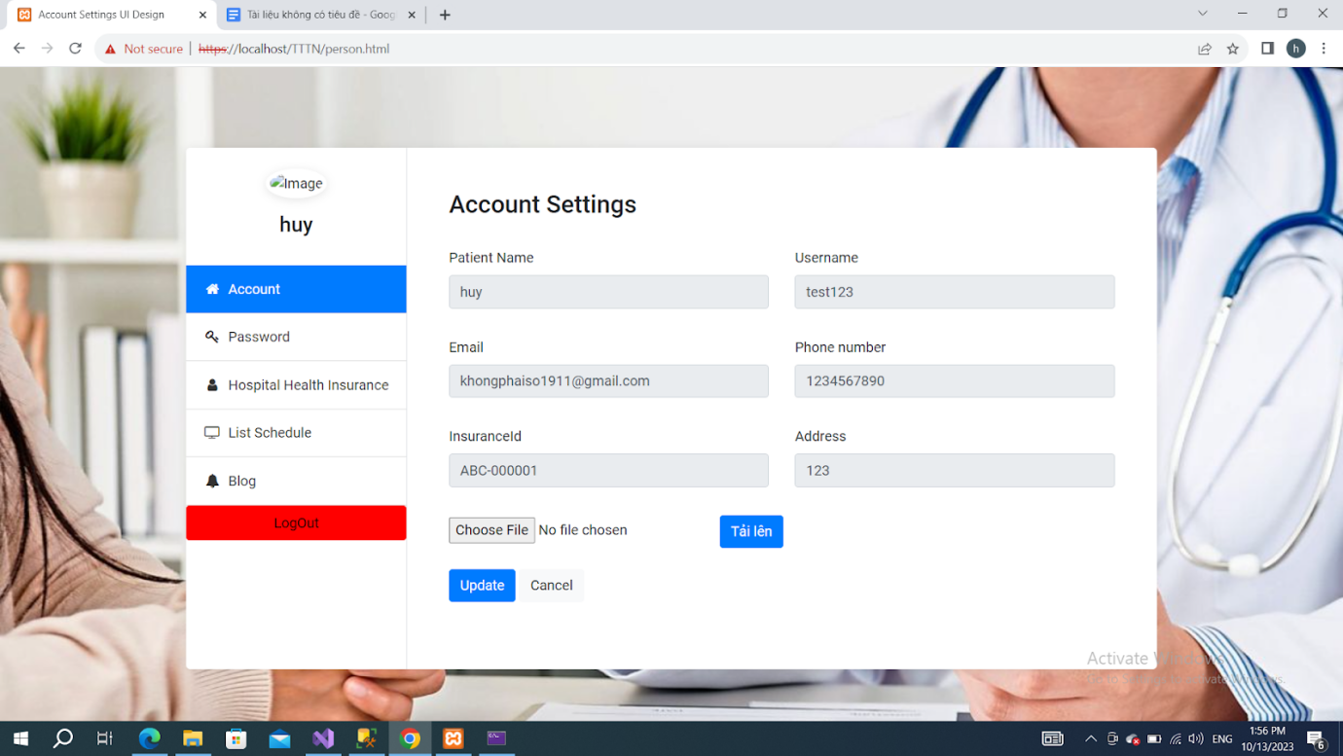

Hình 4. 4: Giao diện thông tin cá nhân

- Màn hình hiển thị thông tin cá nhân người dùng

- Để thay đổi bất kì thông tin cá nhân, người dùng click “Update”.

- Để chọn ảnh đại diện, click “Choose File” sau đó chọn ảnh, và click “Tải lên”.

4.1.5. Giao diện thay đổi thông tin cá nhân

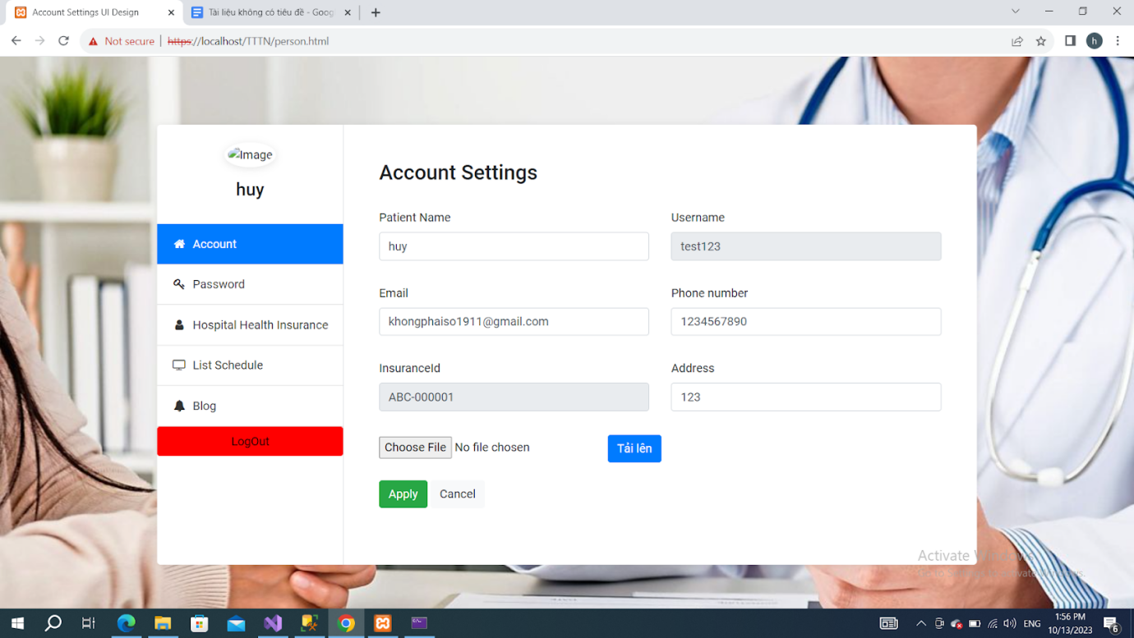

Hình 4. 5: Giao diện thay đổi thông tin cá nhân

- Thay đổi thông tin cá nhân.

- Sau khi click “Cập nhật”, người dùng thay đổi các thông tin cần thay đổi và click “Apply”.

4.1.6. Giao diện thay đổi mật khẩu

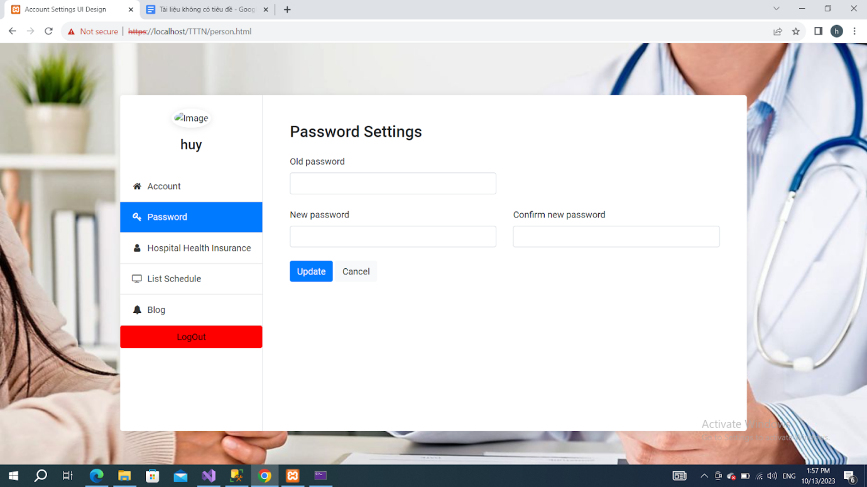

Hình 4. 6: Giao diện thay đổi mật khẩu

- Để thay đổi mật khẩu người dùng click “Password”, sau đó điền các thông tin, mật khẩu cũ, mật khẩu mới … theo form, và click “Update”.

4.1.7. Giao diện bảo hiểm y tế

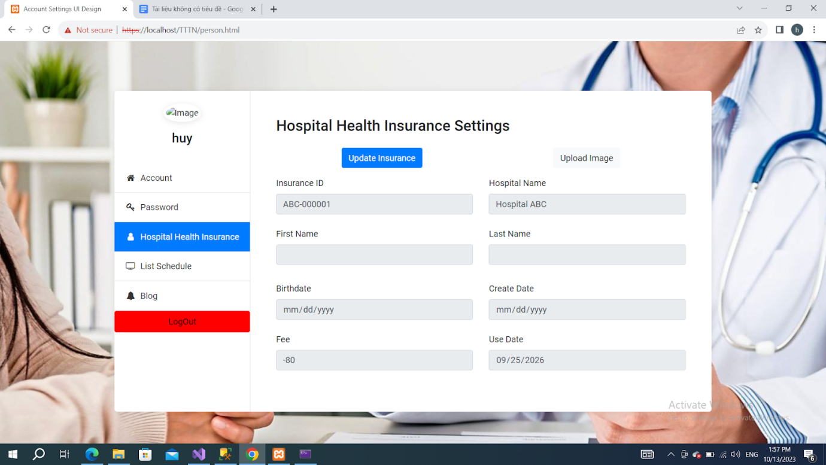

Hình 4. 7: Giao diện bảo hiểm y tế

- Để xem thông tin bảo hiểm ý tế người dùng click “ Hospital health insurance”.

4.1.8. Giao diện cập nhật bảo hiểm y tế

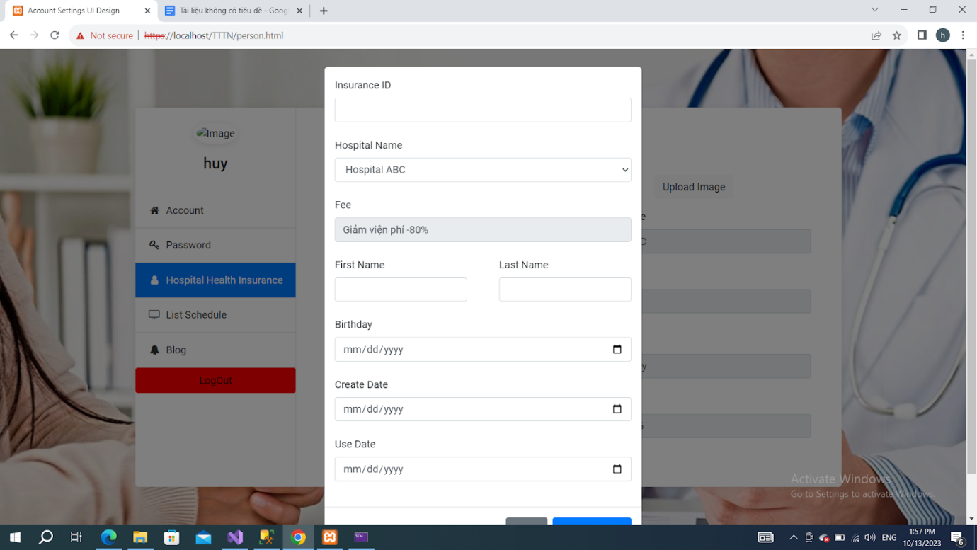

Hình 4. 8: Giao diện cập nhật bảo hiểm y tế

- Để cập nhật thông tin bảo hiểm y tế người dùng sau khi click “ Hospital health insurance”, tiếp đến click “Update insurance”, người dùng điền đầy đủ thông tin cần thiết và click “Update”.

4.1.9. Giao diện cập nhật bảo hiểm

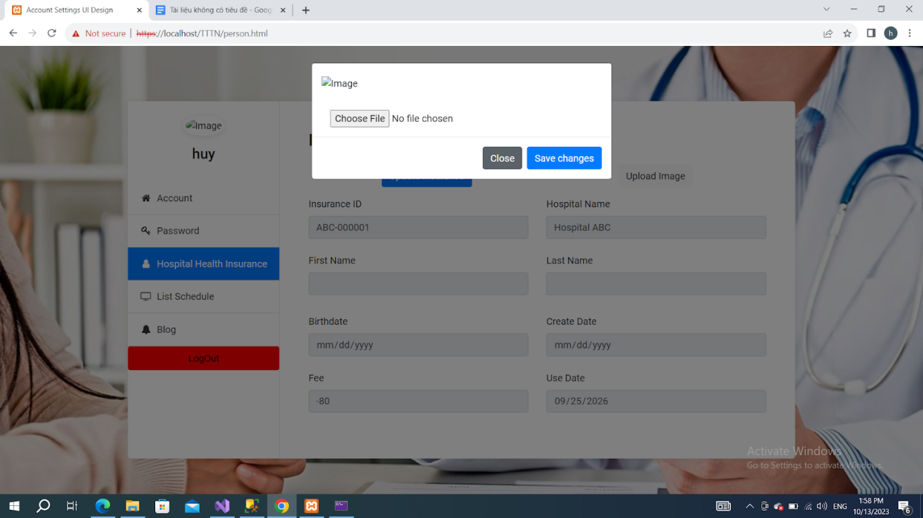

Hình 4. 9: Giao diện cập nhật bảo hiểm

- Để cập nhật hình ảnh bảo hiểm người dùng sau khi click “ Hospital health insurance”, tiếp đến click “Upload image”, sau đó người dùng click “Choose file” chọn ảnh phù hợp và click Save changes.

4.1.10. Giao diện bảo thêm bảo hiểm y tế

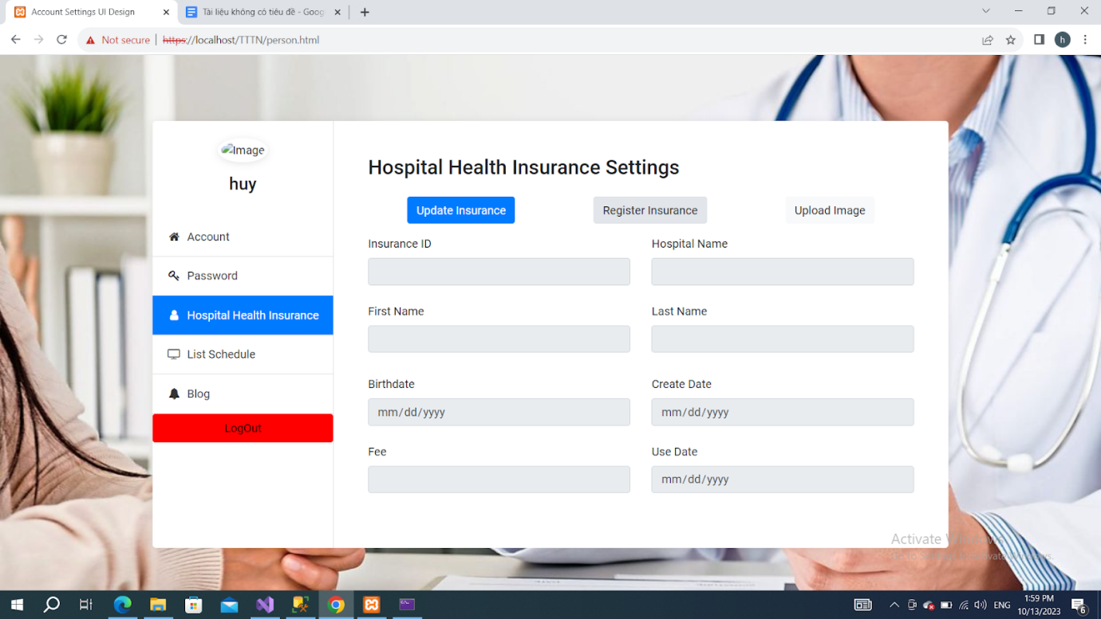

Hình 4. 10: Giao diện bảo thêm bảo hiểm y tế

- Để thêm thông tin bảo hiểm y tế, người dùng sau khi click “Hospital health insurance”, người dùng click “Register insurance”.

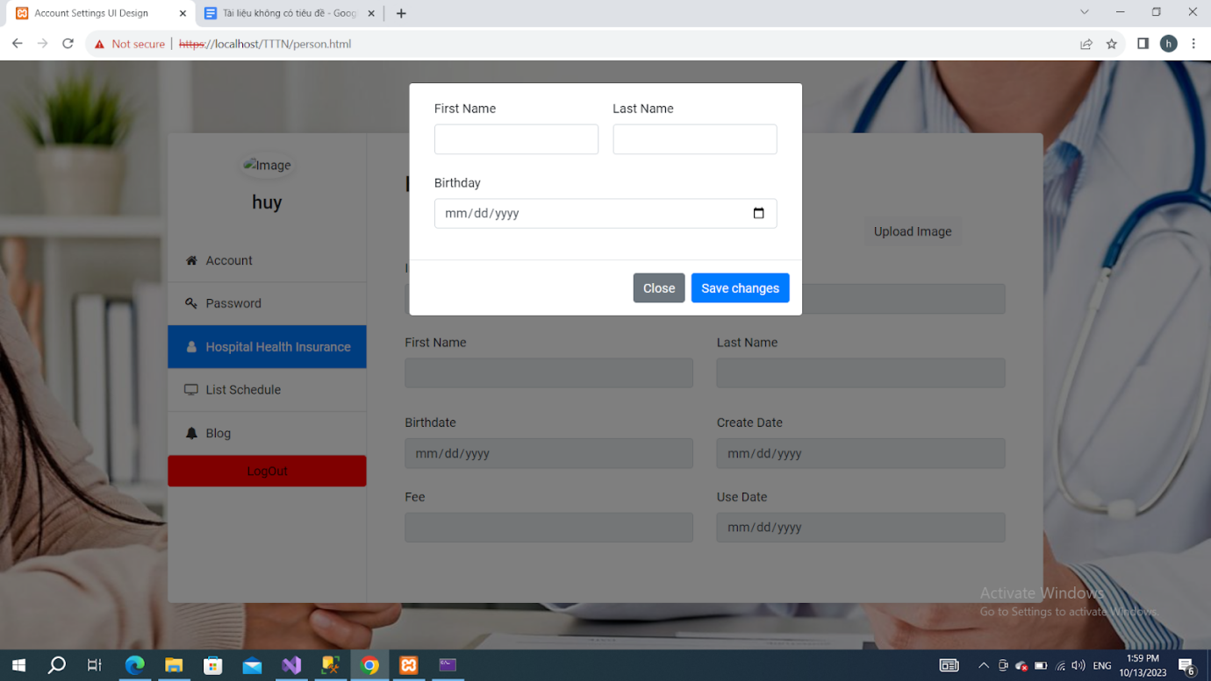

Hình 4. 11: Giao diện thêm thông tin bảo hiểm y tế

- Để thêm thông tin bảo hiểm y tế, người dùng sau khi click “Hospital health insurance”, người dùng click “Register insurance”. Tiếp đến người dùng điền thông tin theo form và click “Save change”.

4.1.11. Giao diện lịch khám

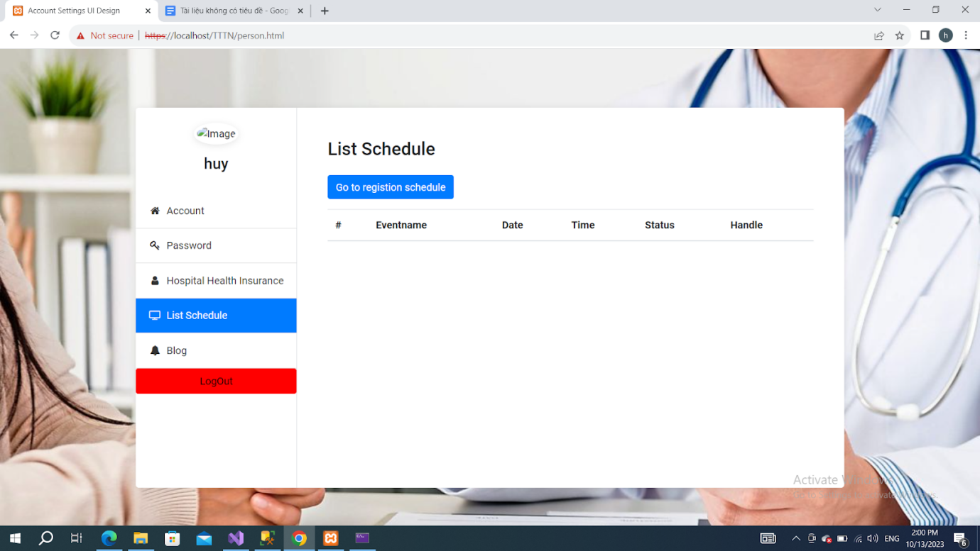

Hình 4. 12: Giao diện lịch khám

- Để xem thông tin lịch khám cá nhân người dùng click “List schedule”, thông tin lịch khám hiển thị.

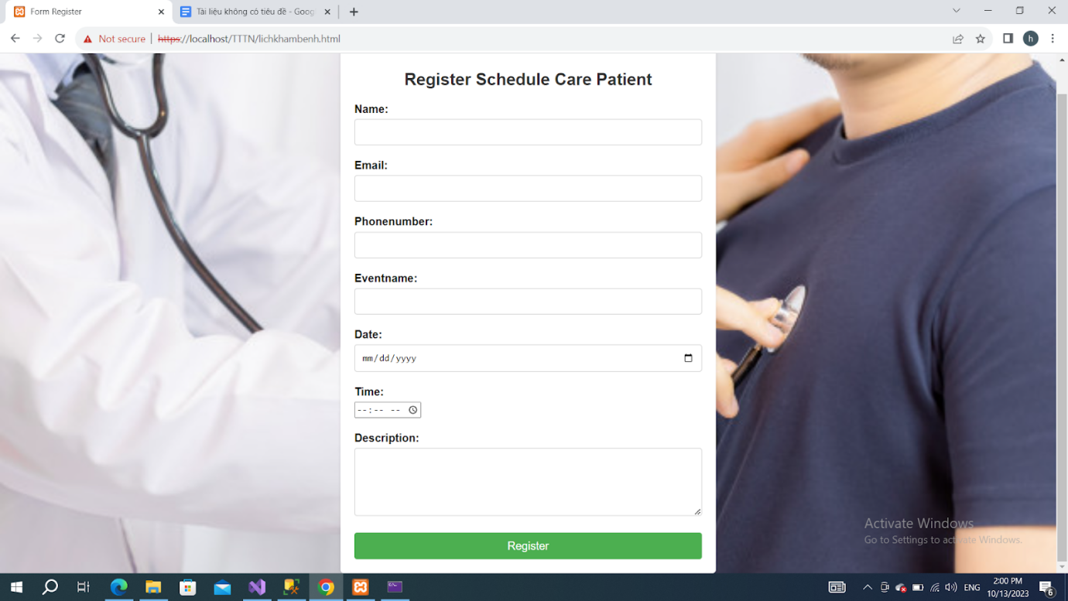

Hình 4. 13: Giao diện đăng ký một lịch khám mới

- Để đăng ký một lịch khám mới, người dùng click “List schedule”, click “Go to register schedule”, sau đó người dùng điền các thông tin cần thiết theo form, và click “ Register ”.

**4.2. Giao diện desktop cho nhân viên bệnh viện**

4.2.1. Giao diện quản lý bệnh án

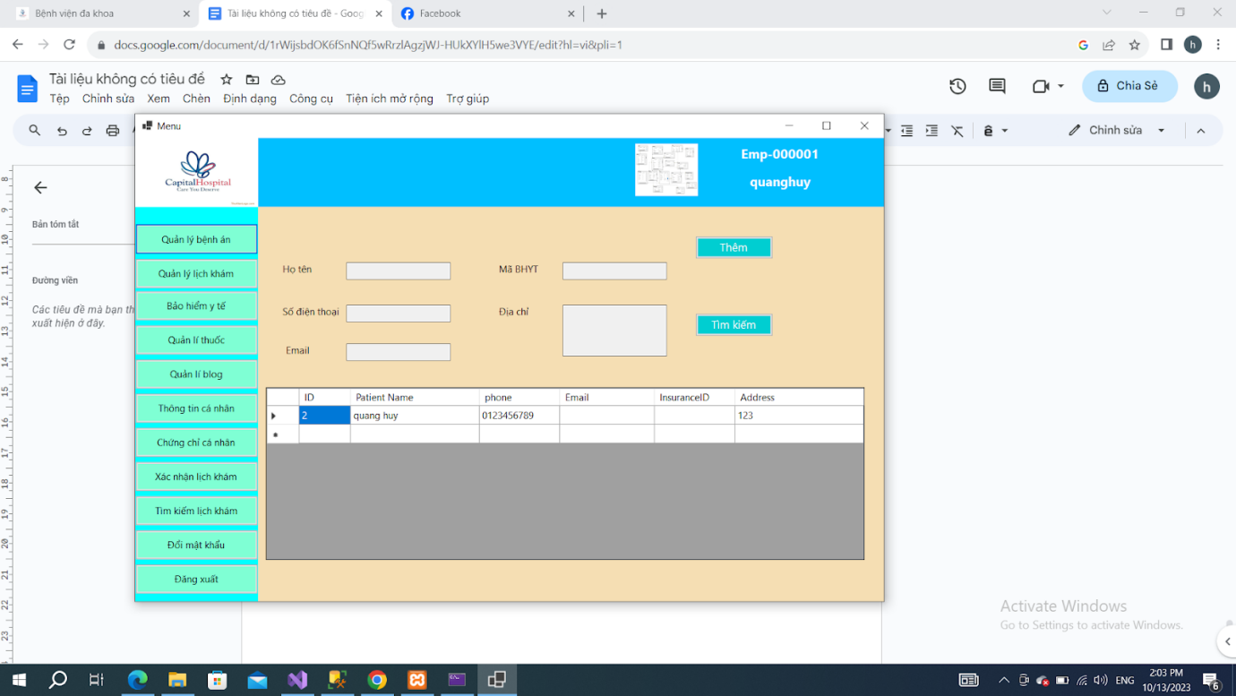

Hình 4. 14: Giao diện quản lý bệnh án

- Người dùng có thể quản lý bệnh án , thêm một bệnh án mới. Người dùng click “Quản lý bệnh án”, sau đó click “Thêm”, điền đủ thông tin theo form và click “Đồng ý”.

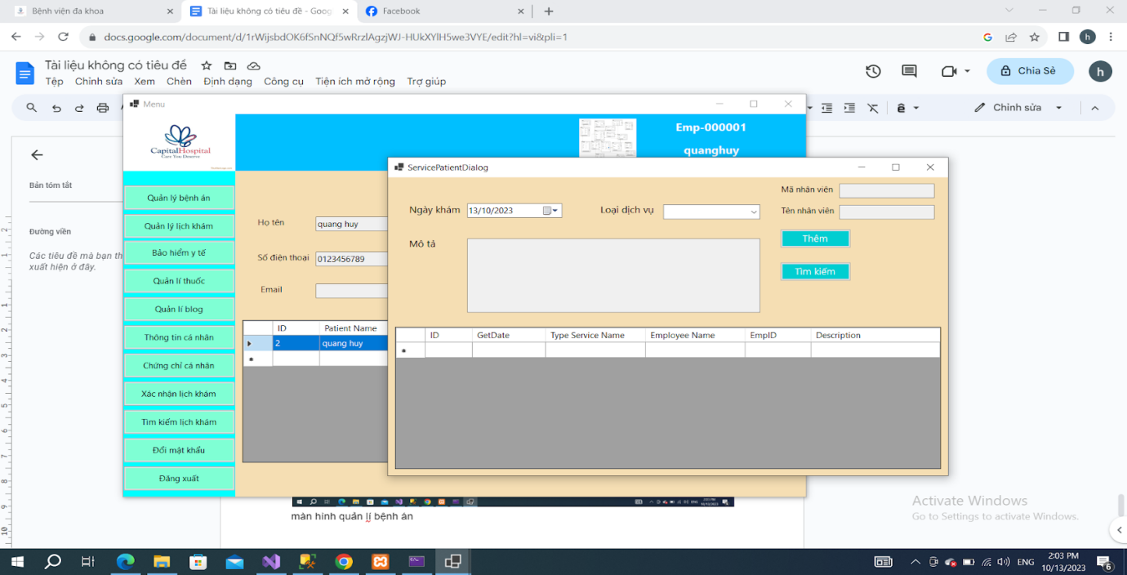

- Để thêm bệnh án cho 1 bênh nhân, Người dùng click “Quản lý bệnh án”, sau đó click “Vào bệnh nhân cần thêm”. tiếp đến click “Thêm” và điền đủ các thông tin theo form và click “Đồng ý”.

4.2.2. Giao diện quản lý lịch khám

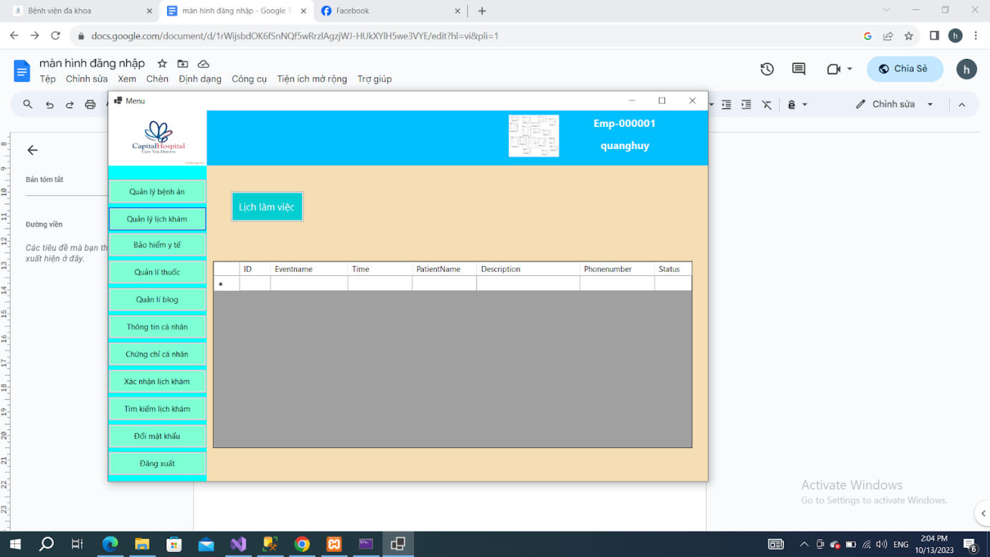

Hình 4. 15: Giao diện quản lý lịch khám

- Để xem tất cả lịch khám người dùng click “Quản lý lịch khám”

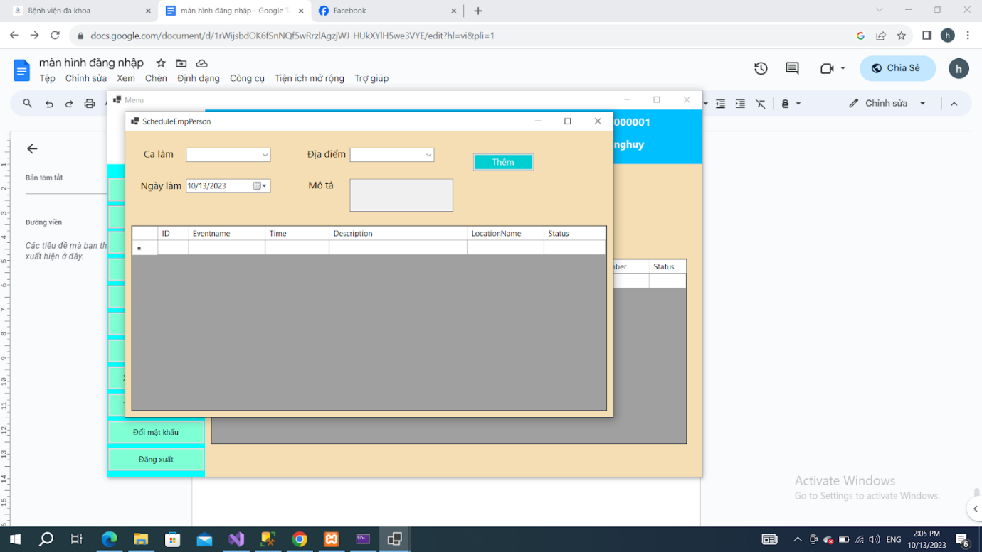

- Để đăng ký lịch làm việc Để xem tất cả lịch khám người dùng click “Quản lý lịch khám”, click “Lịch làm việc”, tiếp đến click “Thêm”, sau đó người dùng điền đủ thông tin theo form và click “Đồng ý”.

4.2.3. Giao diện quản lý bảo hiểm y tế

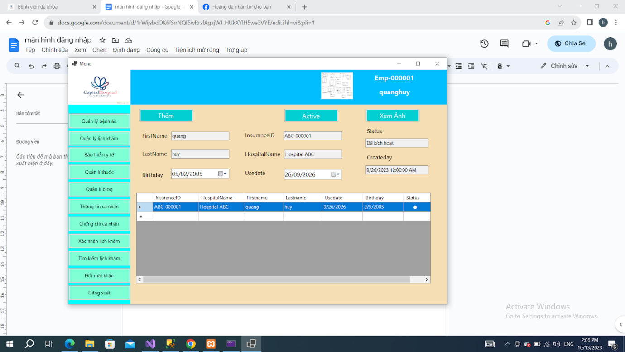

Hình 4. 16: Giao diện quản lý bảo hiểm y tế

-  Màn hình quản lí bảo hiểm y tế :

- Để thêm một bảo hiểm cho bệnh nhân: Click “Bảo hiểm y tế”, tiếp đến người dùng click “Thêm”, sau khi điền đủ thông tin theo form click “Đồng ý.”

- Để kích hoạt hoạt động của bảo hiểm : Người dùng click “Bảo hiểm y tế”, tiếp đến chọn bảo hiểm muốn kích hoạt, và Click “Active”.

4.2.4. Giao diện quản lý thuốc

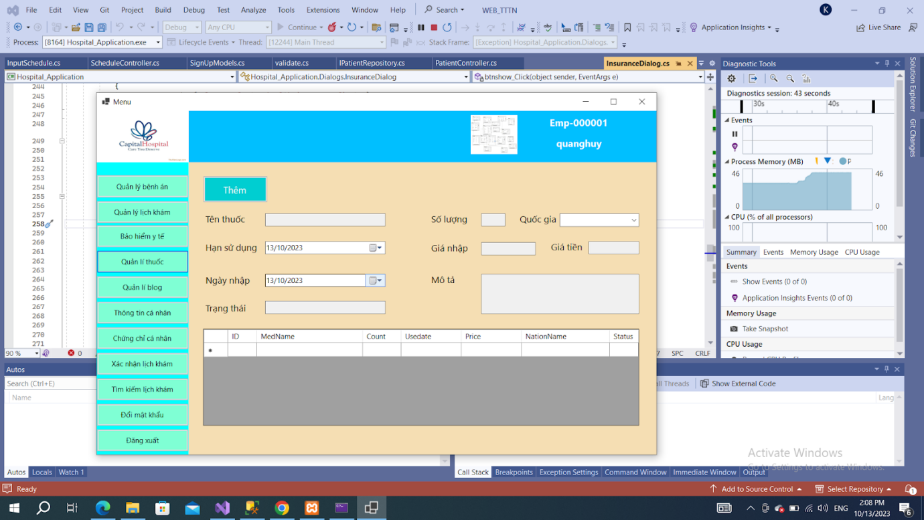

Hình 4. 17: Giao diện quản lý thuốc

- Để xem thông tin các loại thuốc người dùng click “Quản lí thuốc”.

- Để thêm một loại thuốc mới người dùng click “Quản lí thuốc”, tiếp đến click “Thêm”, người dùng điền đủ thông tin thuốc và tải ảnh thuốc bằng cách click “Image” chọn ảnh thích hợp, tiếp đến click “Thêm”.

- Để sửa thông tin một loại thuốc người dùng click “Quản lí thuốc”, tiếp đến chọn loại thuốc cần sửa thông tin, tiếp đến click “Sửa”, sau khi sửa đổi thông tin người dùng click “Sửa” để hoàn tất.

- Để xóa một loại thuốc, người dùng click “Quản lí thuốc”, tiếp đến chọn loại thuốc cần xóa, Click “Xóa”.

4.2.5. Giao diện thông tin cá nhân

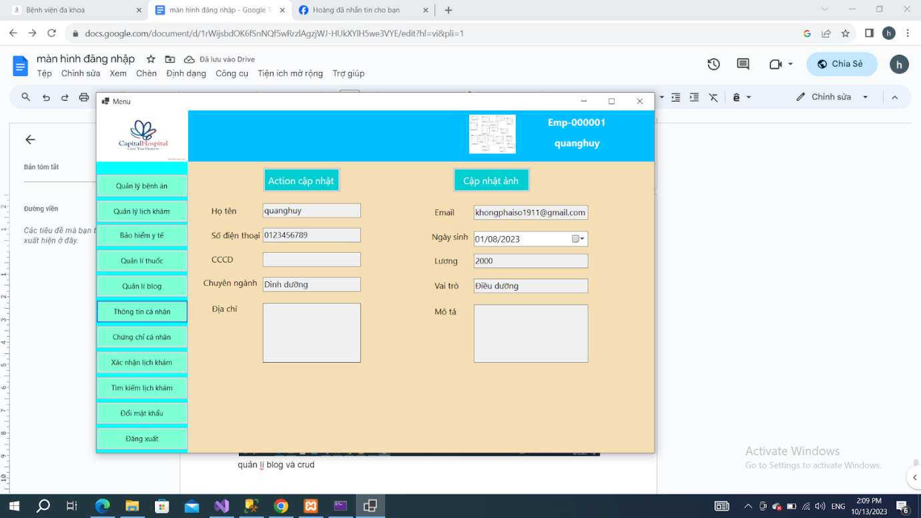

Hình 4. 18: Giao diện thông tin cá nhân

- Để cập nhật ảnh đại diện : Người dùng click “Thông tin cá nhân”, sau đó click “Cập nhật ảnh”, chọn ảnh và click “ok”.

- Để cập nhật thông tin cá nhân : Người dùng click “Thông tin cá nhân”, sau đó click “Action cập nhật”, sau khi chỉnh sửa thông tin, người dùng click “Action cập nhật”.

4.2.6. Giao diện chứng chỉ cá nhân

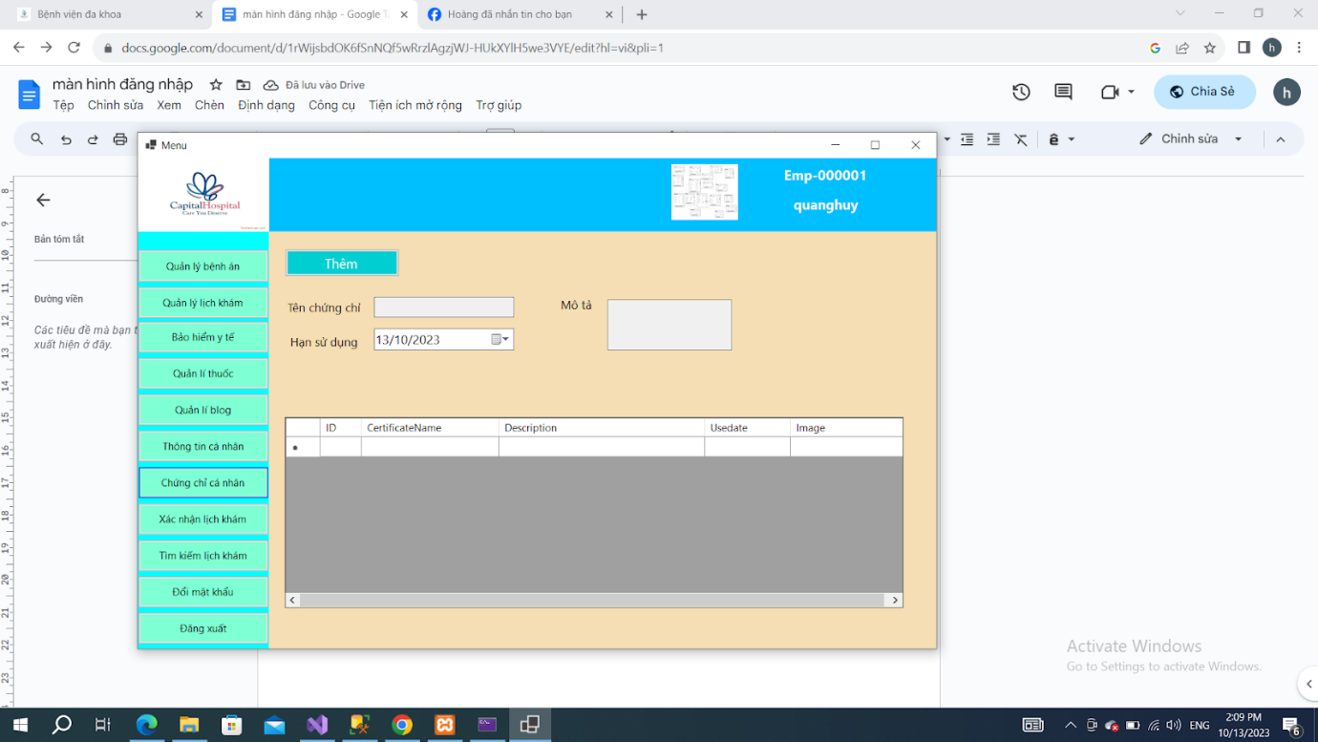

Hình 4. 19: Giao diện chứng chỉ cá nhân

- Để xem thông tin tín chỉ cá nhân người dùng click “Chứng chỉ cá nhân”.

- Để thêm một chứng chỉ mới người dùng click “Chứng chỉ cá nhân”, tiếp đến click “Thêm”, người dùng điền đủ thông tin chứng chỉ và tải ảnh chứng chỉ bằng cách click “Image” chọn ảnh thích hợp, tiếp đến click “Thêm”.

- Để sửa thông tin mộtchứng chỉ người dùng click “Quản lí chứng chỉ”, tiếp đến chọn chứng chỉ cần sửa thông tin, tiếp đến click “Sửa”, sau khi sửa đổi thông tin người dùng click “Sửa” để hoàn tất.

- Để xóa một chứng chỉ, người dùng click “Quản lí chứng chỉ”, tiếp đến chọn chứng chỉ cần xóa, Click “Xóa”.

4.2.7. Giao diện xác nhận lịch khám qua Qr code

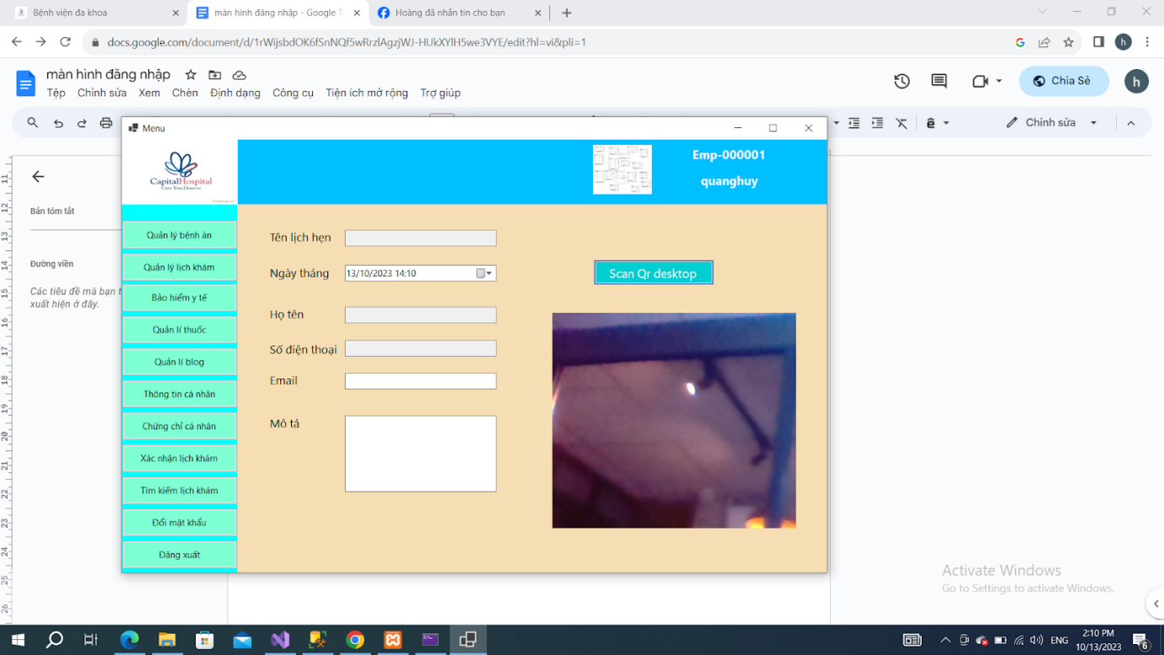

Hình 4. 20: Giao diện xác nhận lịch khám qua Qr code

- Để xác nhận lịch khám qua mã QR bệnh nhân cung cấp, người dùng click “Xác nhận lịch khám”, tiếp đến click “Scan Qr desktop”, tiếp đến người dùng đưa mã Qr trước camera đã chuẩn bị, sau khi xác nhận kết quả hiển thị trên màn hình thông tin lịch hẹn.

4.2.8. Giao diện xác nhận lịch khám không quan Qr code

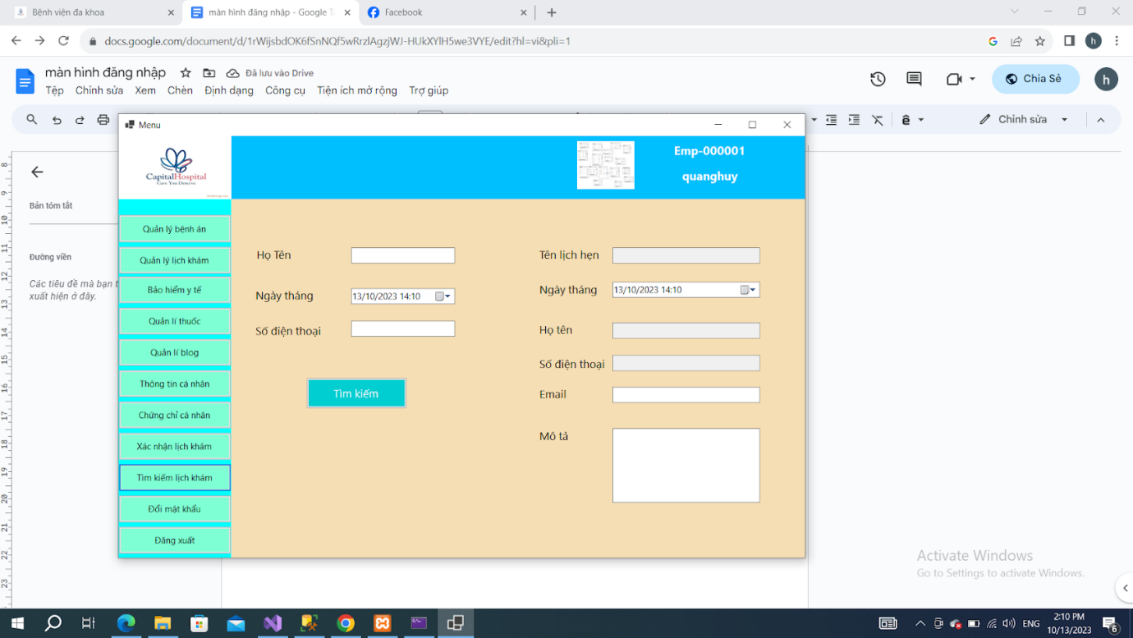

Hình 4. 21: Giao diện xác nhận lịch khám không quan Qr code

- Để xác nhận lịch khám không dùng Qr code: người dùng click “Tìm kiếm lịch khám”, tiếp đến điền đủ thông tin theo form, click tìm kiếm, tiếp đến người dùng click “Khách đến đúng lịch”.

4.2.9. Giao diện đổi mật khẩu

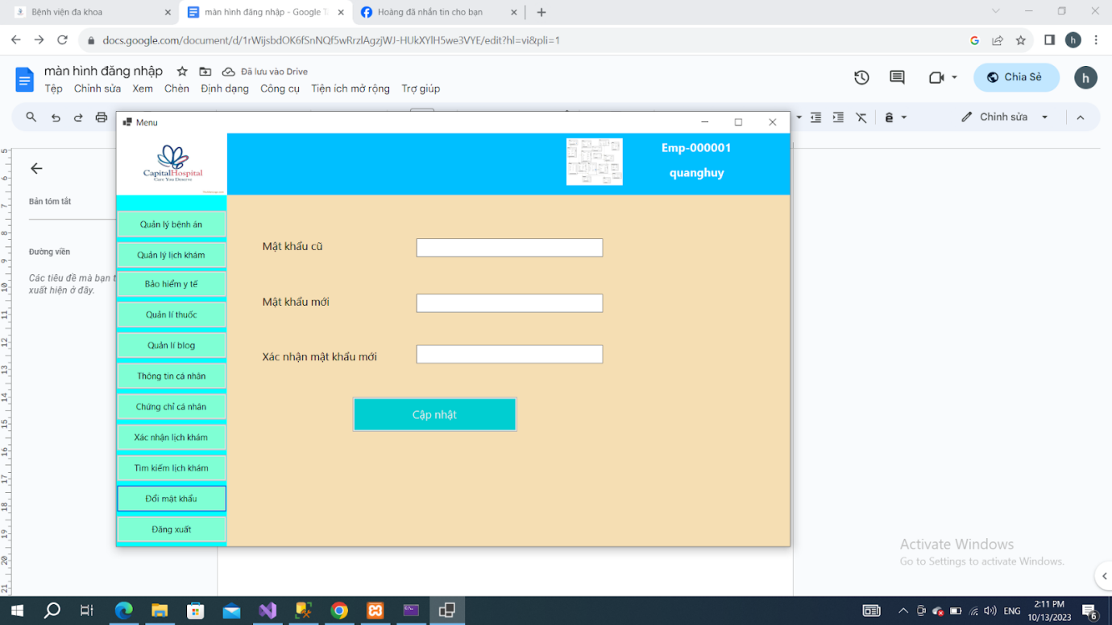

Hình 4. 22: Giao diện đổi mật khẩu

- màn hình đổi mật khẩu

- Để thay đổi mật khẩu người dùng click “Đổi mật khẩu”, tiếp đến điền các thông tin được yêu cầu theo form, click “Cập nhật”.

**4.3. Giao diện desktop cho quản lý**

4.3.1. Giao diện quản lí dịch vụ

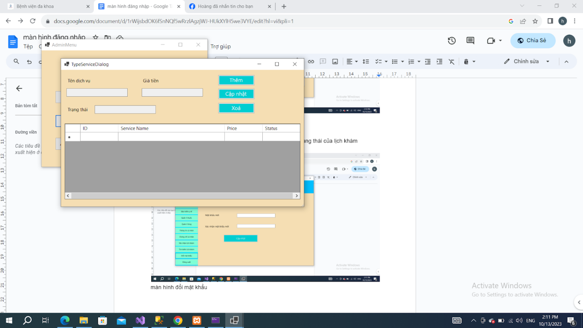

Hình 4. 23: Giao diện quản lí dịch vụ

- Để xem thông tin các chức năng (Phòng ban, chuyên nghành, dịch vụ) người dùng click tương ứng “Location , Classes, Type service”.

- Để thêm một(Phòng ban, chuyên nghành, dịch vụ) người dùng clicktương ứng “Location , Classes, Type service” tiếp đến click “Thêm”, người dùng điền đủ thông tin tiếp đến click “Thêm”.

- Để sửa thông tin (Phòng ban, chuyên nghành, dịch vụ) người dùng click “Location , Classes, Type service”, tiếp đến chọn loại(Phòng ban, chuyên nghành, dịch vụ) cần sửa thông tin, tiếp đến click “Sửa”, sau khi sửa đổi thông tin người dùng click “Sửa” để hoàn tất.

- Để xóa một (Phòng ban, chuyên nghành, dịch vụ), người dùng click tương ứng “Location , Classes, Type service”, tiếp đến chọn loại thuốc cần xóa, Click “Xóa”.

4.3.2. Giao diện lịch khám nhân viên

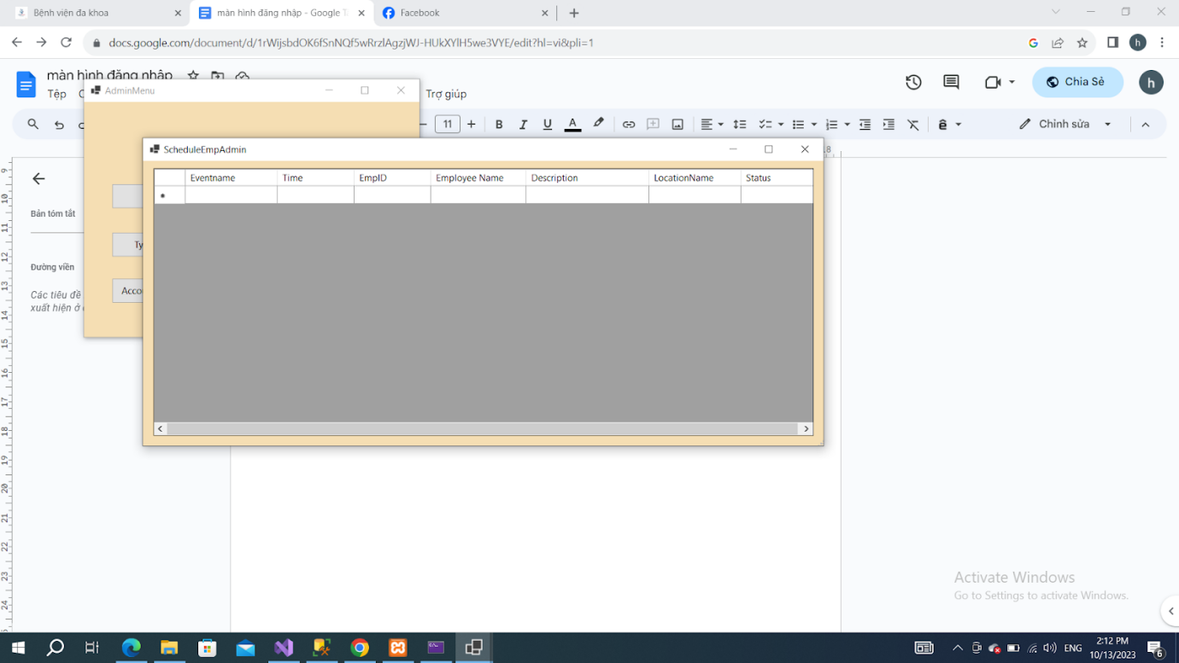

Hình 4. 24: Giao diện lịch khám nhân viên

- Để xem thông tin lịch làm của nhân viên người dùng click “Schedule employee”.

4.3.3. Giao diện quản lý tài khoản nhân viên

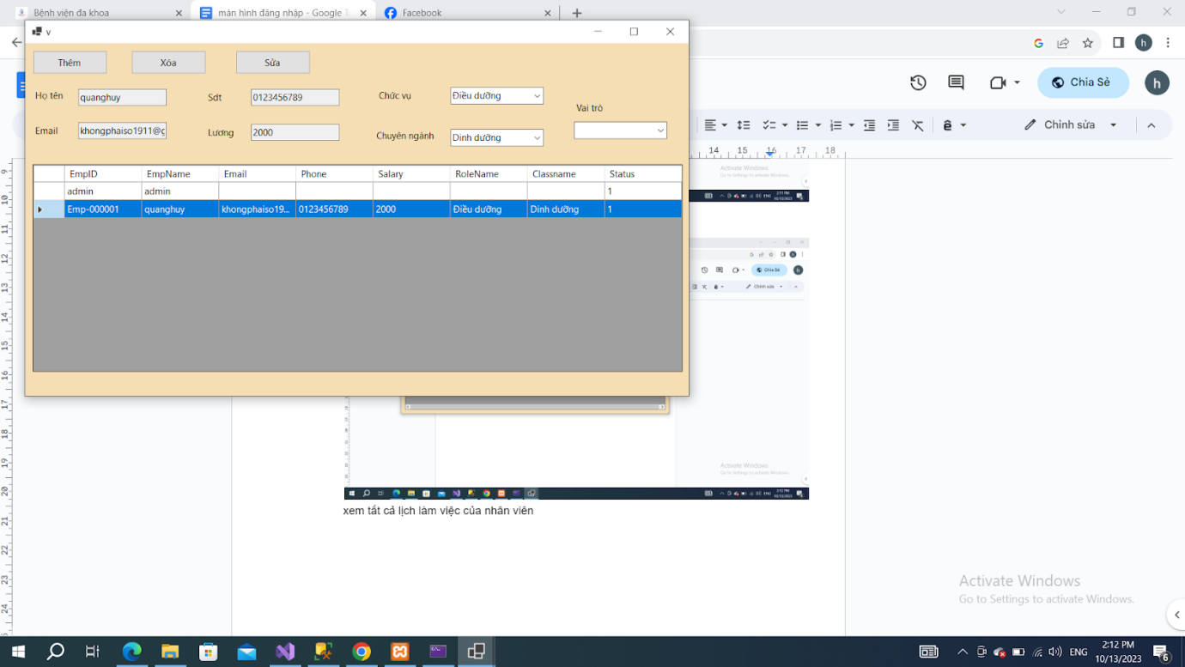

Hình 4. 25: Giao diện quản lý tài khoản nhân viên

- Để xem thông tin tài khoản nhân viên người dùng click “Account employee”.

- Để thêm một tài khoản nhân viên mới người dùng click “Account employee”, tiếp đến click “Thêm”, tiếp đến click “Thêm”.

- Để sửa thông tin một tài khoản nhân viên người dùng click “Account employee”, tiếp đến chọn tài khoản nhân viên cần sửa thông tin, tiếp đến click “Sửa”, sau khi sửa đổi thông tin người dùng click “Sửa” để hoàn tất.

- Để xóa một tài khoản nhân viên, người dùng click “Account employee”, tiếp đến chọn tài khoản nhân viên cần xóa, Click “Xóa”.

# Chương 5 : kết luận

**5.1. Các chức năng đã được hoàn thành và gần như hoàn thiện :**

- Phần mềm sẽ hỗ trợ bệnh nhân kiểm tra được lịch làm việc của mình để các bác sĩ chủ động trong quá trình khám chữa bệnh.

- Nếu giấy tờ bị mất cũng dễ cấp lại vì thông tin đã được lưu trữ trên phần mềm.

- Phần mềm cho phép lưu trữ tất cả dữ liệu trong một hệ thống tích hợp cho phép các bác sĩ từ các khoa khác nhau phối hợp để đánh giá tình trạng bệnh nhân theo cách tốt hơn.

- Hỗ trợ cho những nhà quản lý dễ dàng giám sát nhân viên từ đó giảm được tình trạng thất thoát hay tránh được gian lận trong quá trình kinh doanh phòng khám.

- Bệnh nhân nhận được các tài liệu in dưới dạng vi tính, đẹp mắt, rõ ràng, tránh nhầm lẫn nguy hiểm do chữ viết tay không rõ ràng.

- Bệnh nhân cảm thấy thoải mái khi nhận hóa đơn minh bạch từ hệ thống máy vi tính.

**5.2 HƯỚNG PHÁT TRIỂN**

- Xây dựng app trên điện thoại để bệnh nhân dễ dàng sử dụng và cập nhật thông báo một cách dễ dàng

- Xây dựng luồng chat nội bộ chỉ dùng cho nội bộ của bệnh viện

- Xây dựng chatbot 24/7 đảm bảo có thể trả lời bất cứ lúc nào

- Giới thiệu thông tin nổi bật của bệnh viện, các chuyên khoa cùng với đội ngũ ngũ bác sĩ chuyên nghiệp, giá cả khám bệnh của dịch vụ và cả bảo hiểm y tế

- Lịch trực, lịch khám bệnh dễ dàng cho người bệnh theo dõi

- Giới thiệu các công trình nghiên cứu khoa học và thành tựu y học tại bệnh viện

- Thông tin thống kê và tình hình dịch bệnh

- Cho phép cập nhật các thông tin Hỏi đáp về y tế của bệnh nhân

- Bệnh nhân có thể tiết giảm được thời gian chờ đợi khám chữa bệnh bằng cách đặt lịch khám tại nhà mà không cần đến trực tiếp tại bệnh viện.

- Bảo mật tốt, tính an toàn cao đảm bảo thông tin cá nhân của khách hàng không bị rò rỉ bên ngoài ảnh hưởng đến người bệnh.

# Danh mục các Website tham khảo:

1. <https://wiki.matbao.net/html-la-gi-nen-tang-lap-trinh-web-cho-nguoi-moi-bat-dau/>
2. <https://arena.fpt.edu.vn/html5-la-gi/>
3. <https://vietnix.vn/html5-la-gi/>
4. <https://www.hostify.vn/blog/css3-la-gi/>
5. <https://codegym.vn/blog/2020/06/29/c-la-gi-tim-hieu-ve-ngon-ngu-lap-trinh-c/>
6. <https://chiasekinang.com/ngon-ngu-c-sharp/>
7. <https://netcore.vn/aspnet-web-api-la-gi>
8. <https://tuhocict.com/web-api-trong-aspnet-core/>
9. <https://itnavi.com.vn/blog/aspnet-core-la-gi>
10. <https://aws.amazon.com/vi/what-is/javascript/>
11. [https://viblo.asia/p/phan-1-tong-quan-ve-entity-framework-core-4dbZNQNaKYM#:~:text=Entity%20framework%20core%20l%C3%A0%20g%C3%AC,objects%20t%C6%B0%C6%A1ng%20%E1%BB%A9ng%20trong%20code.](https://viblo.asia/p/phan-1-tong-quan-ve-entity-framework-core-4dbZNQNaKYM" \l ":~:text=Entity%20framework%20core%20l%C3%A0%20g%C3%AC,objects%20t%C6%B0%C6%A1ng%20%E1%BB%A9ng%20trong%20code.)
12. [https://viettelidc.com.vn/tin-tuc/sql-server-tu-a-den-z-cho-nguoi-moi#:~:text=SQL%20Server%20s%E1%BA%BD%20cung%20c%E1%BA%A5p,nh%C6%B0%20ASP.NET%20ho%E1%BA%B7c%20C%23.](https://viettelidc.com.vn/tin-tuc/sql-server-tu-a-den-z-cho-nguoi-moi" \l ":~:text=SQL%20Server%20s%E1%BA%BD%20cung%20c%E1%BA%A5p,nh%C6%B0%20ASP.NET%20ho%E1%BA%B7c%20C%23.)
13. <https://jobs.hybrid-technologies.vn/blog/cascading-trong-css/>
14. [https://viblo.asia/p/toi-uu-sublime-text-tai-sao-khong-RnB5pnD7ZPG#:~:text=Gi%E1%BB%9Bi%20thi%E1%BB%87u%20Sublime%20Text&text=Nh%E1%BA%B9%2C%20kh%E1%BB%9Fi%20%C4%91%E1%BB%99ng%20nhanh%2C%20t%E1%BB%91n,C%23%2C%20SQL%2C%20XML%20%E2%80%A6.](https://viblo.asia/p/toi-uu-sublime-text-tai-sao-khong-RnB5pnD7ZPG" \l ":~:text=Gi%E1%BB%9Bi%20thi%E1%BB%87u%20Sublime%20Text&text=Nh%E1%BA%B9%2C%20kh%E1%BB%9Fi%20%C4%91%E1%BB%99ng%20nhanh%2C%20t%E1%BB%91n,C%23%2C%20SQL%2C%20XML%20%E2%80%A6.)
15. <https://bizfly.vn/techblog/sublime-text-la-gi-va-cac-tinh-nang-quan-trong-doi-voi-lap-trinh-vien.html>
16. <https://fptcloud.com/xampp-la-gi/>
17. <https://duypt.dev/repository-design-pattern-va-ung-dung-cua-no-trong-laravel>
18. [https://viblo.asia/p/the-repository-design-pattern-AeJ1vONQGkby#:~:text=M%E1%BB%99t%20s%E1%BB%91%20l%C3%BD%20do%20chung,v%C3%A0%20r%C3%B5%20r%C3%A0ng%20cho%20code.](https://viblo.asia/p/the-repository-design-pattern-AeJ1vONQGkby" \l ":~:text=M%E1%BB%99t%20s%E1%BB%91%20l%C3%BD%20do%20chung,v%C3%A0%20r%C3%B5%20r%C3%A0ng%20cho%20code.)
19. <https://viblo.asia/p/repository-va-cach-su-dung-no-trong-ung-dung-laravel-bJzKmwaOl9N>
20. [https://bizflycloud.vn/tin-tuc/winform-la-gi-20220627113605859.htm#:~:text=%C6%AFu%2C%20nh%C6%B0%E1%BB%A3c%20%C4%91i%E1%BB%83m%20c%E1%BB%A7a%20Winform,button%20m%E1%BB%99t%20c%C3%A1ch%20nhanh%20ch%C3%B3ng.](https://bizflycloud.vn/tin-tuc/winform-la-gi-20220627113605859.htm" \l ":~:text=%C6%AFu%2C%20nh%C6%B0%E1%BB%A3c%20%C4%91i%E1%BB%83m%20c%E1%BB%A7a%20Winform,button%20m%E1%BB%99t%20c%C3%A1ch%20nhanh%20ch%C3%B3ng.)
21. <https://aws.amazon.com/vi/what-is/service-oriented-architecture/?fbclid=IwAR2FsBEcS2weCgl9Og435uDeB1Qmq-vgZROOlWxncSwKGOcybFSlgBwtPic>